เอกสารคู่มือการใช้งาน
ระบบงานบุคคล

คณะแพทยศาสตร์ มหาวิทยาลัยธรรมศาสตร์

สารบัญ
 | หน้า
สารบัญ………………………………………………………………………………...……….…….. | 2
สารบัญรูป………………………………………………………………………………….….……… | 5
1 บทนำ…………………………………………………………………………………….…………. | 13
1.1 วัตถุประสงค์และขอบเขต....…………………………………………………………….. | 13
2 มาตรฐานการใช้งานโปรแกรม........................................…………………...………………........... | 16
2.1 สัญลักษณ์และความหมายที่ใช้งานในโปรแกรม………………..………………..………. | 16
2.2 ปุ่มคำสั่งการทำงานที่ปรากฏในเมนู………………………………………………........... | 17
3 สิทธิ์ในการเข้าถึงระบบงาน…………………………………………………………………........... | 18
3.1 ขั้นตอนในการเข้าสู่ระบบงาน............………………………………..…………………. | 18
3.2 เมนูระบบงานบุคคล.......................................................................................................... | 21
4 การใช้งานระบบงานบุคคล................................................................................................................ | 22
4.1 หน้าหลัก…...……………………………………………………………………...…….. | 22
4.2 ข้อมูลพื้นฐาน..................................................................................................................... | 23
4.2.1 ข้อมูลองค์กร……………….................................................................................... | 23
4.2.1.1 แฟ้มหน่วยงาน............................................................................................... | 23
4.2.2 ข้อมูลบุคลากร.......................................................................................................... | 26
4.2.2.1 แฟ้มวุฒิการศึกษา…………........................................................................... | 26
4.2.2.2 แฟ้มประเภทพนักงาน.................................................................................... | 28
4.2.2.3 แฟ้มระดับการศึกษา...................................................................................... | 31
4.2.2.4 สถานภาพการสมรส....................................................................................... | 33
4.2.2.5 แฟ้มข้อมูลเกี่ยวกับสัญชาติ.............................................................................. | 35
4.2.2.6 แฟ้มข้อมูลตำแหน่ง........................................................................................ | 37
4.2.2.7 แฟ้มข้อมูลตารางเงินเดือน.............................................................................. | 40
4.2.2.8 แฟ้มข้อมูลคำนำหน้าชื่อ................................................................................. | 43
4.2.2.9 แฟ้มเชื้อชาติ................................................................................................... | 46
4.2.2.10 แฟ้มศาสนา.................................................................................................. | 48
4.2.2.11 แฟ้มสถาบันการศึกษา.................................................................................. | 50
4.2.2.12 แฟ้มประเภทการประเมิน............................................................................. | 52
4.2.2.13 แฟ้มประเภทคำสั่ง…………………………………………………............. | 54
สารบัญ (ต่อ)
 | หน้า
4.2.2.14 แฟ้มระดับการทำงาน………………………………………………........... | 56
4.2.2.15 แฟ้มสาขาวิชา……………………………………………………...........… | 58
4.2.2.16 แฟ้มจังหวัด.................................................................................................. | 60
4.2.2.17 แฟ้มอำเภอ.................................................................................................... | 62
4.2.2.18 แฟ้มอาชีพ.................................................................................................... | 64
4.2.2.19 แฟ้มสวัสดิการที่จะได้รับ............................................................................. | 66
4.2.2.20 แฟ้มข้อมูลความสัมพันธ์.............................................................................. | 68
4.2.2.21 แฟ้มประเภทงานบริหาร................................................................................ | 70
4.2.3 เครื่องราชอิสริยาภรณ์............................................................................................... | 72
4.2.3.1 ข้าราชการ...................................................................................................... | 72
4.2.3.2 พนักงานมหาวิทยาลัย.................................................................................... | 75
4.3 งานบุคลากร....................................................................................................................... | 77
4.3.1 แฟ้มข้อมูลบุคลากร.................................................................................................. | 77
4.3.2 ตำแหน่งทางบริหาร................................................................................................. | 84
4.4 ประวัติบุคลากร.................................................................................................................. | 88
4.4.1 บันทึกข้อมูลประวัติส่วนตัว..................................................................................... | 88
4.4.1.1 บันทึกข้อมูลประวัติการทำงาน.................................................................... | 88
4.4.1.2 บันทึกข้อมูลที่อยู่......................................................................................... | 92
4.4.1.3 บันทึกประวัติเปลี่ยนแปลงชื่อ – นามสกุล................................................... | 95
4.4.1.4 บันทึกประวัติการศึกษา................................................................................ | 98
4.4.2 ข้อมูลประวัติการถือครองตำแหน่ง.......................................................................... | 102
4.4.2.1 บันทึกข้อมูลเปลี่ยนแปลงประวัติ................................................................. | 102
4.5 ประเมิน / ต่อสัญญา........................................................................................................... | 106
4.5.1 กำหนดเงื่อนไขการประเมิน..................................................................................... | 106
4.5.2 บันทึกข้อมูลการประเมินรายบุคคล........................................................................... | 109
4.5.3 รายละเอียดประเมิน / ต่อสัญญา................................................................................ | 110
4.5.4 รายงานประเมิน / ต่อสัญญา..................................................................................... | 111
4.6 อัตราตำแหน่ง..................................................................................................................... | 112
4.6.1 บันทึกอัตราตำแหน่ง................................................................................................. | 112
สารบัญ (ต่อ)
 | หน้า
4.6.2 รายงาน...................................................................................................................... | 115
4.6.2.1 ข้อมูลอัตราตำแหน่งว่าง............................................................................... | 115
4.6.2.2 ข้อมูลพนักงานถือครองตำแหน่ง................................................................. | 116
4.8 Profile บุคลากร.................................................................................................................. | 117
4.9 เครื่องราชอิสริยาภรณ์........................................................................................................ | 118
4.9.1 คืนเครื่องราช.............................................................................................................. | 118
4.9.2 รายงานเครื่องราช....................................................................................................... | 120
4.10 ออกจากระบบ.................................................................................................................. | 121

สารบัญรูป
รูปที่ | หน้า
3.1 แสดงหน้าจอหลัก........................................................................................................................... | 18
3.2 แสดงการคลิกเลือก เข้าสู่เว็บคณะแพทยศาสตร์....…………………………………….……….... | 18
3.3 แสดงหน้าจอเว็บคณะแพทยศาสตร์................................................................................................ | 18
3.4 แสดงหน้าจอของเมนู Intranet.………….……............................................................................. | 19
3.5 แสดงหน้าจอการเข้าสู่ระบบของโปรแกรม.………...…………………………………………… | 19
3.6 แสดงหน้าจอแจ้งเตือนกรณีกรอกชื่อเข้าระบบและรหัสผ่าน ไม่ถูกต้อง........................................ | 20
3.7 แสดงหน้าจอแจ้งเตือนกรณีกรอกชื่อเข้าระบบและรหัสผ่าน ถูกต้อง……..………...…............... | 20
3.8 แสดงเมนูระบบงานบุคคล.………………………………….….................................................... | 21
4.1 คลิกเลือกระบบงานบุคคล………….……………………………………...…...............…........... | 22
4.2 หน้าจอหลักของระบบงานบุคคล………….…………………………………………................... | 22
4.3 หน้าจอ เมนูแฟ้มหน่วยงาน…………………………………...……………………...................... | 23
4.4 หน้าจอบันทึก แฟ้มข้อมูลหน่วยงาน………………………………………...…….…...............… | 23
4.5 ไฟล์ Excel ที่ได้ทำการส่งออก……………………………………...………...…..…………….... | 24
4.6 หน้าจอแก้ไข แฟ้มหน่วยงาน…….........................……………………...……………………….. | 24
4.7 pop up ยืนยันความต้องการลบข้อมูลลำดับที่เลือก...........……...………………………………... | 25
4.8 หน้าจอ เมนูแฟ้มวุฒิการศึกษา………………………………………………………....……….... | 26
4.9 หน้าจอบันทึก แฟ้มวุฒิการศึกษา……....……………….……………….…………….…………. | 26
4.10 ไฟล์ Excel ข้อมูลวุฒิการศึกษาที่ส่งออก……….………………………………….….……….... | 27
4.11 หน้าจอแก้ไข แฟ้มวุฒิการศึกษา……………………………………….………….…………….. | 27
4.12 pop up ยืนยันความต้องการลบข้อมูลที่เลือก.……………………………...……......................... | 28
4.13 หน้าจอ เมนูแฟ้มประเภทพนักงาน………………....……………………………………..……. | 28
4.14 หน้าจอบันทึก แฟ้มประเภทพนักงาน...……………...………………..……………………...… | 29
4.15 ไฟล์ Excel แฟ้มประเภทบุคลากรที่ได้ทำการส่งออก………………………….……………….. | 29
4.16 หน้าจอแก้ไข แฟ้มประเภทพนักงาน………………………………………….………………… | 30
4.17 pop up ยืนยันความต้องการลบข้อมูลที่เลือก……………………………….……………............ | 30
4.18 หน้าจอ เมนูแฟ้มระดับการศึกษา………………………………..…………..……….…………. | 31
4.19 หน้าจอบันทึก แฟ้มระดับการศึกษา.............................................................................................. | 31

สารบัญรูป (ต่อ)
รูปที่ | หน้า
4.20 ไฟล์ Excel แฟ้มระดับการศึกษาที่ได้ทำการส่งออก………………………….…………............ | 32
4.21 หน้าจอแก้ไข แฟ้มระดับการศึกษา...…………………………………………………..….......... | 32
4.22 pop up ยืนยันความต้องการลบข้อมูลที่เลือก...………...…………………………...……............ | 32
4.23 หน้าจอ เมนูสถานภาพการสมรส…………...…..……………………………………..…........... | 33
4.24 หน้าจอบันทึก สถานภาพการสมรส…….………………………………………………............. | 33
4.25 ไฟล์ Excel สถานภาพการสมรสที่ได้ทำการส่งออก……….…………………………………… | 34
4.26 หน้าจอแก้ไข สถานภาพการสมรส………………..…………………………………..………... | 34
4.27 pop up ยืนยันความต้องการลบข้อมูลที่เลือก……………………………………………………. | 34
4.28 หน้าจอ เมนูแฟ้มข้อมูลเกี่ยวกับสัญชาติ…...…………………………………………..………... | 35
4.29 หน้าจอบันทึก แฟ้มข้อมูลเกี่ยวกับสัญชาติ..................………………………………………….. | 35
4.30 ไฟล์ Excel แฟ้มข้อมูลเกี่ยวกับสัญชาติ ที่ได้ทำการส่งออก…………………………...………... | 36
4.31 หน้าจอแก้ไข แฟ้มข้อมูลเกี่ยวกับสัญชาติ...................………………………………………….. | 36
4.32 pop up ยืนยันความต้องการลบข้อมูลที่เลือก………….....………………………………............ | 36
4.33 หน้าจอ เมนูแฟ้มข้อมูลตำแหน่ง...………....……….………………………………………...… | 37
4.34 หน้าจอบันทึก แฟ้มข้อมูลตำแหน่ง……………………………………...….………...……….... | 38
4.35 ไฟล์ Excel แฟ้มข้อมูลตำแหน่ง ที่ได้ทำการส่งออก...………………………...………………… | 38
4.36 หน้าจอแก้ไข แฟ้มข้อมูลตำแหน่ง..…………………………………….……………................. | 39
4.37 pop up ยืนยันความต้องการลบข้อมูลที่เลือก…....………………………………………............. | 39
4.38 หน้าจอ เมนูแฟ้มข้อมูลตารางเงินเดือน………………………..…………………....................... | 40
4.39 หน้าจอบันทึก แฟ้มข้อมูลตารางเงินเดือน…………..……………………………………........... | 41
4.40 ไฟล์ Excel แฟ้มข้อมูลตารางเงินเดือน ที่ได้ทำการส่งออก……………………………............... | 41
4.41 หน้าจอแก้ไข แฟ้มข้อมูลตารางเงินเดือน……………………….…..…………………............... | 42
4.42 pop up ยืนยันความต้องการลบข้อมูลที่เลือก…………………………...…………….................. | 42
4.43 หน้าจอ เมนูแฟ้มข้อมูลคำนำหน้าชื่อ………..………….………..………….……….…............. | 43
4.44 หน้าจอบันทึก แฟ้มข้อมูลคำนำหน้าชื่อ........................................................................................ | 44
4.45 ไฟล์ Excel แฟ้มข้อมูลคำนำหน้าชื่อ ที่ได้ทำการส่งออก............................................................... | 44
4.46 หน้าจอแก้ไข แฟ้มข้อมูลคำนำหน้าชื่อ.......................................................................................... | 45
4.47 pop up ยืนยันความต้องการลบข้อมูลที่เลือก................................................................................. | 45
4.48 หน้าจอ เมนูแฟ้มเชื้อชาติ............................................................................................................... | 46
สารบัญรูป (ต่อ)
รูปที่ | หน้า
4.49 หน้าจอบันทึก แฟ้มข้อมูลคำนำหน้าชื่อ........................................................................................ | 46
4.50 ไฟล์ Excel แฟ้มเชื้อชาติ ที่ได้ทำการส่งออก................................................................................. | 46
4.51 หน้าจอแก้ไข แฟ้มเชื้อชาติ............................................................................................................ | 47
4.52 pop up ยืนยันความต้องการลบข้อมูลที่เลือก................................................................................. | 47
4.53 หน้าจอ เมนูแฟ้มศาสนา................................................................................................................ | 48
4.54 หน้าจอบันทึก แฟ้มศาสนา........................................................................................................... | 48
4.55 ไฟล์ Excel แฟ้มศาสนา ที่ได้ทำการส่งออก.................................................................................. | 49
4.56 หน้าจอแก้ไข แฟ้มศาสนา............................................................................................................. | 49
4.57 pop up ยืนยันความต้องการลบข้อมูลที่เลือก................................................................................. | 49
4.58 หน้าจอ เมนูแฟ้มสถาบันการศึกษา............................................................................................... | 50
4.59 หน้าจอบันทึก แฟ้มสถาบันการศึกษา........................................................................................... | 50
4.60 ไฟล์ Excel แฟ้มสถาบันการศึกษา ที่ได้ทำการส่งออก.................................................................. | 51
4.61 หน้าจอแก้ไข แฟ้มสถาบันการศึกษา............................................................................................. | 51
4.62 pop up ยืนยันความต้องการลบข้อมูลที่เลือก................................................................................. | 51
4.63 หน้าจอ เมนูแฟ้มประเภทการประเมิน…...................................................................................... | 52
4.64 หน้าจอบันทึก แฟ้มประเภทการประเมิน...................................................................................... | 52
4.65 ไฟล์ Excel แฟ้มประเภทการประเมิน ที่ได้ทำการส่งออก……………………………………… | 52
4.66 หน้าจอแก้ไข แฟ้มประเภทการประเมิน....................................................................................... | 53
4.67 pop up ยืนยันความต้องการลบข้อมูลที่เลือก................................................................................. | 53
4.68 หน้าจอ เมนูแฟ้มประเภทคำสั่ง..................................................................................................... | 54
4.69 หน้าจอบันทึก แฟ้มประเภทคำสั่ง................................................................................................. | 54
4.70 ไฟล์ Excel แฟ้มประเภทคำสั่ง ที่ได้ทำการส่งออก……………………………………………... | 55
4.71 หน้าจอแก้ไข แฟ้มประเภทคำสั่ง.................................................................................................. | 55
4.72 pop up ยืนยันความต้องการลบข้อมูลที่เลือก……………………………………………………. | 55
4.73 หน้าจอ เมนูแฟ้มระดับการทำงาน…………………………………………...……...…………... | 56
4.74 หน้าจอบันทึก แฟ้มระดับการทำงาน............................................................................................ | 56
4.75 ไฟล์ Excel แฟ้มระดับการทำงาน ที่ได้ทำการส่งออก................................................................... | 57
4.76 หน้าจอแก้ไข แฟ้มระดับการทำงาน.............................................................................................. | 57
4.77 pop up ยืนยันความต้องการลบข้อมูลที่เลือก…………………………………...……….............. | 57
สารบัญรูป (ต่อ)
รูปที่ | หน้า
4.78 หน้าจอ เมนูแฟ้มสาขาวิชา..................................................................................................…….. | 58
4.79 หน้าจอบันทึก แฟ้มสาขาวิชา..............................................................................................…….. | 58
4.80 ไฟล์ Excel แฟ้มสาขาวิชา ที่ได้ทำการส่งออก....................................................................…….. | 58
4.81 หน้าจอแก้ไข แฟ้มสาขาวิชา...............................................................................................…….. | 59
4.82 pop up ยืนยันความต้องการลบข้อมูลที่เลือก.......................................................................…….. | 59
4.83 หน้าจอ เมนูแฟ้มจังหวัด……………………..…………………………………………...…….. | 60
4.84 หน้าจอบันทึก แฟ้มจังหวัด……………………………………………..………………..….….. | 60
4.85 ไฟล์ Excel แฟ้มจังหวัด ที่ได้ทำการส่งออก……………………………………………...….….. | 60
4.86 หน้าจอแก้ไข แฟ้มจังหวัด…….……………………………………………………….....….….. | 61
4.87 pop up ยืนยันความต้องการลบข้อมูลที่เลือก……………..…………………………………….. | 61
4.88 หน้าจอ เมนูแฟ้มอำเภอ…...……………..………………..………...……………………….….. | 62
4.89 หน้าจอบันทึก แฟ้มอำเภอ.........……………………………………………………..........…….. | 62
4.90 ไฟล์ Excel แฟ้มอำเภอ ที่ได้ทำการส่งออก............................…………………………….…….. | 63
4.91 หน้าจอแก้ไข แฟ้มอำเภอ....................................................................................................…….. | 63
4.92 pop up ยืนยันความต้องการลบข้อมูลที่เลือก……………………………………………..…….. | 63
4.93 หน้าจอ เมนูแฟ้มอาชีพ…………………………………………………………...…………….. | 64
4.94 หน้าจอบันทึก แฟ้มอาชีพ…………………….…………………………………………..…….. | 64
4.95 ไฟล์ Excel แฟ้มอาชีพ ที่ได้ทำการส่งออก………………………………………..……...….….. | 64
4.96 หน้าจอแก้ไข แฟ้มอาชีพ...............………………………………………………………..…….. | 65
4.97 pop up ยืนยันความต้องการลบข้อมูลที่เลือก…………………………………...………...…….. | 65
4.98 หน้าจอ เมนูแฟ้มสวัสดิการที่จะได้รับ…………………………………………………....…….. | 66
4.99 หน้าจอบันทึก แฟ้มสวัสดิการที่จะได้รับ......……………………………………………..…….. | 66
4.100 ไฟล์ Excel แฟ้มสวัสดิการที่จะได้รับ ที่ได้ทำการส่งออก……………………………....….….. | 66
4.101 หน้าจอแก้ไข แฟ้มสวัสดิการที่จะได้รับ…………...……………………………………….….. | 67
4.102 pop up ยืนยันความต้องการลบข้อมูลที่เลือก………………………………………...….….….. | 67
4.103 หน้าจอ เมนูแฟ้มข้อมูลความสัมพันธ์…..……………………………………………….…….. | 68
4.104 หน้าจอบันทึก แฟ้มข้อมูลความสัมพันธ์………………………………….…………….….….. | 68
4.105 ไฟล์ Excel แฟ้มข้อมูลความสัมพันธ์ ที่ได้ทำการส่งออก……………………………….……... | 68
4.106 หน้าจอแก้ไข แฟ้มข้อมูลความสัมพันธ์………………….…………………………………….. | 69
สารบัญรูป (ต่อ)
รูปที่ | หน้า
4.107 pop up ยืนยันความต้องการลบข้อมูลที่เลือก…………………………………………………... | 69
4.108 หน้าจอ เมนูแฟ้มประเภทงานบริหาร.......................................................................................... | 70
4.109 หน้าจอบันทึก แฟ้มประเภทงานบริหาร……………………….………………………………. | 70
4.110 หน้าจอแก้ไข แฟ้มประเภทงานบริหาร....................................................................................... | 71
4.111 pop up ยืนยันความต้องการลบข้อมูลที่เลือก…………………………………………………... | 71
4.112 หน้าจอ เมนูเครื่องราชอิสริยาภรณ์ ข้าราชการ……………………………………….………... | 72
4.113 113 หน้าจอ รายงานแฟ้มเครื่องราชฯ ของข้าราชการ………………..……………................... | 72
4.114 หน้าจอ บันทึกข้อมูลพื้นฐานเครื่องราชฯ ของข้าราชการ……………..…………….………… | 73
4.115 หน้าจอ แก้ไขข้อมูลพื้นฐานเครื่องราชฯ ของข้าราชการ…………..…………………………... | 74
4.116 pop up แสดงการยืนยันการลบข้อมูล…...……………............................................................... | 74
4.117 หน้าจอ เมนูเครื่องราชฯ ของพนักงานมหาวิทยาลัย…………………………………………… | 75
4.118 หน้าจอ รายงานเครื่องราชฯ ของพนักงานมหาวิทยาลัย.............................................................. | 75
4.119 หน้าจอ บันทึกข้อมูลเครื่องราชฯ ของพนักงานมหาวิทยาลัย……………...…………...……… | 76
4.120 หน้าจอ แก้ไขข้อมูลเครื่องราชฯ ของพนักงานมหาวิทยาลัย…………...…………………….... | 76
4.121 pop up แสดงการยืนยันการลบข้อมูล……………………..…………………………………… | 77
4.122 หน้าจอ เมนูแฟ้มข้อมูลบุคลากร……………….…………………………................................. | 77
4.123 หน้าจอรายงานแฟ้มข้อมูลบุคลากร……...…………………………………………………….. | 78
4.124 หน้าจอบันทึกบุคลากรใหม่………………………………………………………………..….. | 79
4.125 หน้าจอบันทึกข้อมูลที่แสดงว่าเลขประจำตัวประชาชนไม่สามารถใช้ได้……………………… | 80
4.126 หน้าจอบันทึกข้อมูลที่แสดงว่าเลขประจำตัวประชาชนสามารถใช้ได้……………………….... | 80
4.127 หน้าจอ กรอกข้อมูลเลขประจำอัตราตำแหน่ง…..……………………………………………... | 81
4.128 หน้าจอบันทึก เมื่อเลือกเลขประจำอัตราตำแหน่ง และระบบได้ทำการดึงข้อมูลมาโชว์……..... | 81
4.129 pop up แจ้งเตือน………………………………………………………………………….…… | 82
4.130 หน้าจอแก้ไขข้อมูลบุคลากร………………………………………………………………....... | 83
4.131 pop up ยืนยันการลบข้อมูล…………………………………………...…………………….…. | 84
4.132 หน้าจอ เมนูตำแหน่งทางบริหาร………………………………………………………..…...… | 84
4.133 รายงานตำแหน่งทางบริหาร…………………………………………………………….……... | 85
4.134 หน้าจอ เลือกบุคคลเพื่อบันทึกงานบริหาร………………………..………………………..….. | 85
4.135 หน้าจอ บันทึกตำแหน่งทางบริหาร….……………………………………………………...…. | 86
สารบัญรูป (ต่อ)
รูปที่ | หน้า
4.136 หน้าจอแก้ไข ตำแหน่งทางบริหาร………………..…………………………………………… | 87
4.137 pop up ยืนยันการลบข้อมูล………………………………………………………………..…... | 87
4.138 หน้าจอ เมนูบันทึกข้อมูลประวัติการทำงาน……………….…………..…………………….… | 88
4.139 หน้าจอรายงานข้อมูลประวัติการทำงานก่อนเข้าปฏิบัติคณะแพทยศาสตร์…..….…………...... | 88
4.140 หน้าจอสร้างข้อมูลบุคลากรใหม่…….…………..…………….................................................. | 89
4.141 หน้าจอเปลี่ยนแปลงประวัติการทำงานก่อนเข้าปฏิบัติคณะแพทยศาสตร์…….…………..…… | 90
4.142 หน้าจอแก้ไขข้อมูลประวัติการทำงานก่อนเข้าปฏิบัติคณะแพทยศาสตร์……...…..................... | 91
4.143 pop up ยืนยันการลบข้อมูลที่เลือก..…………............................................................................ | 91
4.144 หน้าจอ เมนูบันทึกข้อมูลที่อยู่….…………..…………..……………...……............................. | 92
4.145 หน้าจอ รายงานข้อมูลที่อยู่……..…………..……………..………………………………....… | 92
4.146 หน้าจอ สร้างข้อมูลที่อยู่ของบุคลากรใหม่………...………………………………………...… | 93
4.147 หน้าจอ เปลี่ยนแปลงข้อมูลที่อยู่………...……………............................................................... | 93
4.148 หน้าจอ แก้ไขข้อมูลที่อยู่…..…………………...………….……............................................... | 94
4.149 pop up ยืนยันการลบข้อมูลที่เลือก……..…………………...……………………..................... | 94
4.150 หน้าจอ เมนูบันทึกประวัติเปลี่ยนแปลงชื่อ – นามสกุล…......……………................................. | 95
4.151 หน้าจอ รายงานประวัติเปลี่ยนแปลงชื่อ – นามสกุล..…………………………......................... | 95
4.152 หน้าจอ สร้างประวัติเปลี่ยนแปลงชื่อ – นามสกุล…......…………………………..................... | 96
4.153 หน้าจอ แก้ไขข้อมูลประวัติเปลี่ยนแปลงชื่อ – นามสกุล…......………………………...........… | 97
4.154 pop up ยืนยันการลบข้อมูลที่เลือก......……………………....…................................................. | 97
4.155 หน้าจอ เมนูบันทึกประวัติการศึกษา..……………………......…............................................... | 98
4.156 หน้าจอ รายงานประวัติการศึกษา......……………………….....…............................................. | 98
4.157 หน้าจอ สร้างประวัติการศึกษา…………......…………………….............................................. | 99
4.158 หน้าจอ เปลี่ยนแปลงประวัติการศึกษา…………......…………………….................................. | 100
4.159 หน้าจอ แก้ไขประวัติการศึกษา………......…………….…………............................................ | 101
4.160 pop up ยืนยันการลบข้อมูลที่เลือก………......…………….…………………..…..................... | 101
4.161 หน้าจอ เมนูบันทึกข้อมูลเปลี่ยนแปลงประวัติ………………...…..…....................................... | 102
4.162 หน้าจอ รายงานข้อมูลเปลี่ยนแปลงประวัติ….…………………….…...…..….......................... | 102
4.163 หน้าจอ สร้างข้อมูลเปลี่ยนแปลงประวัติของบุคลากรใหม่….…………………….……...….... | 103
4.164 หน้าจอ เปลี่ยนแปลงข้อมูลเปลี่ยนแปลงประวัติ……………….…...…..…….....................….. | 104
สารบัญรูป (ต่อ)
รูปที่ | หน้า
4.165 หน้าจอ แก้ไขข้อมูลเปลี่ยนแปลงประวัติ…...…………….…...…..……................................... | 105
4.166 pop up ยืนยันการลบข้อมูลที่เลือก……...…………….…...…………....................................... | 105
4.167 หน้าจอ กำหนดเงื่อนไขการประเมิน...…………….….......………............................................ | 106
4.168 หน้าจอ จัดการเกณฑ์การประเมิน / ต่อสัญญา……...…………….……..………...................... | 106
4.169 หน้าจอบันทึกเกณฑ์การประเมิน / ต่อสัญญา…...…………….…….…..…………………..… | 107
4.170 ปฏิทินที่ปรากฏ เมื่อคลิกในช่องของวันที่มีผลบังคับใช้…….……..……................................... | 107
4.171 หน้าจอแก้ไขเกณฑ์การประเมิน / ต่อสัญญา............................................................................... | 108
4.172 หน้าจอ เมนูบันทึกข้อมูลการประเมินรายบุคคล......................................................................... | 109
4.173 หน้าจอ จัดการข้อมูลนโยบายต่อบุคคล...................................................................................... | 109
4.174 หน้าจอ บันทึกนโยบายการประเมินรายบุคคล............................................................................ | 110
4.175 หน้าจอเมนู รายละเอียดประเมิน / ต่อสัญญา.............................................................................. | 110
4.176 หน้าจอรายงานรายละเอียดข้อมูล การต่อสัญญา………………………………………………. | 111
4.177 หน้าจอเมนู รายงานประเมิน / ต่อสัญญา.................................................................................... | 111
4.178 หน้าจอรายงานข้อมูล การต่อสัญญา........................................................................................... | 112
4.179 หน้าจอ เมนูบันทึกอัตราตำแหน่ง............................................................................................... | 112
4.180 หน้าจอรายงานข้อมูลอัตราตำแหน่ง…………………………………………………………... | 113
4.181 หน้าจอสร้างอัตราตำแหน่ง……………………………………………………………………. | 113
4.182 หน้าจอแก้ไขอัตราตำแหน่ง…………………………………………………………………… | 114
4.183 pop up ยืนยันการลบข้อมูลที่เลือก…………………………………………………………….. | 114
4.184 หน้าจอเมนูรายงานข้อมูลอัตราตำแหน่งว่าง............................................................................... | 115
4.185 หน้าจอรายงานข้อมูลอัตราตำแหน่งว่าง……………………………………………………….. | 115
4.186 หน้าจอเมนูรายงานข้อมูลพนักงานถือครองตำแหน่ง.................................................................. | 116
4.187 หน้าจอรายงานข้อมูลพนักงานถือครองตำแหน่ง……………………………………………… | 116
4.188 หน้าจอ เมนู Profile บุคลากร...................................................................................................... | 117
4.189 หน้าจอ รายงาน Profile บุคลากร................................................................................................ | 117
4.190 หน้าจอ เมนูคืนเครื่องราช........................................................................................................... | 118
4.191 หน้าจอ จัดการข้อมูลการคืนเครื่องราช....................................................................................... | 118
4.192 หน้าจอ แก้ไขข้อมูลการคืนเครื่องราช......................................................................................... | 119

สารบัญ (ต่อ)
รูปที่ | หน้า
4.193 หน้าจอ เมนูรายงานเครื่องราช.................................................................................................... | 120
4.194 หน้าจอ รายงานเครื่องราชอิสริยาภรณ์........................................................................................ | 120
4.195 เมนู ออกจากระบบ..................................................................................................................... | 121
4.196 หน้าหลักของคณะแพทยศาสตร์ มหาวิทยาลัยธรรมศาสตร์........................................................ | 121

1 บทนำ

คู่มือการใช้งานระบบงานบุคคล เป็นการรวบรวมวิธีการใช้งานระบบทุกขั้นตอน ตั้งแต่การกำหนดค่าข้อมูลพื้นฐาน การใช้งานโปรแกรมที่เป็นงานที่เกิดขึ้นประจำวัน และรายงานต่างๆ เป็นต้น ภายในเนื้อหาจะประกอบด้วยขั้นตอนตามเมนูหลัก และลำดับไปจนถึงเมนูย่อยต่าง ๆ

1.1 วัตถุประสงค์และขอบเขต
คู่มือการใช้งานระบบงานบุคคล จัดทำขึ้นเพื่อแนะนำการใช้งานในระบบให้แก่บุคลากร ผู้มีส่วนเกี่ยวข้องกับระบบงานบุคคล ให้มีความเข้าใจและสามารถใช้งานระบบได้อย่างถูกต้องและรวดเร็ว พร้อมทั้งเรียนรู้และสามารถแก้ไขปัญหาเบื้องต้น เพื่อไม่ให้การทำงานในระบบหยุดชะงัก ก่อนที่จะติดต่อให้ผู้มีหน้าที่รับผิดชอบระบบโดยตรงมาแก้ไข คู่มือการใช้งานเล่มนี้จะอธิบายขั้นตอนการทำงาน รวมทั้งได้อธิบายรายละเอียดต่าง ๆ ที่เกี่ยวข้องกับระบบ เพื่อให้ผู้ใช้งานระบบนำมาใช้งานได้อย่างมีประสิทธิผล และประสิทธิภาพมากยิ่งขึ้น

คู่มือการใช้งานระบบงานบุคคลเล่มนี้ จะครอบคลุมถึงระบบงานย่อยต่างๆ ที่มีการทำงานเชื่อมโยงข้อมูลซึ่งกันและกัน ได้แก่

ชื่อเมนูใหญ่ | ชื่อเมนูย่อย | ชื่อเมนู
หน้าหลัก
ข้อมูลพื้นฐาน | ข้อมูลองค์กร | แฟ้มหน่วยงาน
 | ข้อมูลบุคลากร | แฟ้มวุฒิการศึกษา  แฟ้มประเภทพนักงาน  แฟ้มระดับการศึกษา  สถานภาพการสมรส  แฟ้มข้อมูลเกี่ยวกับสัญชาติ  แฟ้มข้อมูลตำแหน่ง  แฟ้มข้อมูลตารางเงินเดือน  แฟ้มข้อมูลคำนำหน้าชื่อ  แฟ้มเชื้อชาติ  แฟ้มศาสนา  แฟ้มสถาบันการศึกษา  แฟ้มประเภทการประเมิน  แฟ้มประเภทคำสั่ง  แฟ้มระดับการทำงาน  แฟ้มสาขาวิชา  แฟ้มจังหวัด  แฟ้มอำเภอ  แฟ้มอาชีพ  แฟ้มสวัสดิการที่จะได้รับ  แฟ้มข้อมูลความสัมพันธ์  แฟ้มประเภทงานบริหาร
 | เครื่องราชอิสริยาภรณ์ | ข้าราชการ  พนักงานมหาวิทยาลัย
งานบุคลากร | แฟ้มข้อมูลบุคลากร
 | ตำแหน่งทางบริหาร

ประวัติบุคลากร | บันทึกข้อมูลประวัติส่วนตัว | บันทึกข้อมูลประวัติการทำงาน  บันทึกข้อมูลที่อยู่  บันทึกประวัติเปลี่ยนแปลงชื่อ – นามสกุล  บันทึกประวัติการศึกษา
 | ข้อมูลประวัติการถือครองตำแหน่ง | บันทึกข้อมูลเปลี่ยนแปลงประวัติ
ข้อมูลบุคคลที่ติดต่อได้
ประเมิน / ต่อสัญญา | กำหนดเงื่อนไขการประเมิน  รายละเอียดประเมิน / ต่อสัญญา  รายงานประเมิน / ต่อสัญญา
อัตราตำแหน่ง | บันทึกอัตราตำแหน่ง
 | รายงาน | ข้อมูลอัตราตำแหน่งว่าง  ข้อมูลพนักงานถือครองตำแหน่ง
Profile บุคลากร
เครื่องราชอิสริยาภรณ์ | คืนเครื่องราช
 | รายงานเครื่องราช
ทั้งนี้ คณะผู้จัดทำคู่มือการใช้งานระบบงานบุคคล มุ่งเน้นที่จะใช้ภาษาที่อ่านง่าย และสามารถเรียนรู้การจัดการระบบได้อย่างถูกต้องและรวดเร็ว คณะผู้จัดทำหวังเป็นอย่างยิ่งว่า ผู้อ่านทุกท่านจะได้รับประโยชน์จากการอ่านและศึกษารายละเอียดจากคู่มือเล่มนี้ เพื่อนำไปใช้ประกอบกับการทำงานในระบบได้เป็นอย่างดี

2 มาตรฐานการใช้งานโปรแกรม

การใช้งานระบบจะมีพื้นฐานการใช้งานคล้ายกับการใช้งาน Microsoft Windows ในบางส่วน สามารถใช้งานได้ทั้งคีย์บอร์ด และเมาส์
คีย์บอร์ด (Key Board) ใช้ในการพิมพ์ตัวอักษร นอกจากนี้ยังใช้ในการกำหนดการทำงานต่างๆ ประกอบไปด้วย
การใช้แป้นตัวเลขและลูกศร ( , , , )
การใช้แป้น < Tab > ในการเลื่อนช่องการกรอกข้อมูล
การใช้แป้น Grave Accent(') ในการเปลี่ยนภาษา

เมาส์ (Mouse) ใช้ในการเลือกรายการ หรือการชี้ไปยังตำแหน่งที่ต้องการซึ่งมีรายละเอียดดังนี้
การคลิก หมายถึง การกดเมาส์ 1 ครั้ง โดยทั่วไปแล้วเมาส์จะมี 2 ปุ่ม คือ ซ้ายและขวา แต่ที่ใช้ในโปรแกรมจะเป็นการกดด้านซ้าย
การดับเบิลคลิก หมายถึง การกดเมาส์ทางด้านซ้าย 2 ครั้งติดต่อกัน
2.1 สัญลักษณ์และความสามารถที่ใช้งานในโปรแกรม
สัญลักษณ์ | ความสามารถในการใช้งาน
 | เมื่อคลิก 1 ครั้ง จะเป็นการแสดงข้อมูลทั้งหมดตามหัวข้อนั้นๆ
จะมีการทำงานอยู่ 2 กรณี คือ
- สามารถกรอกข้อมูลลงไปได้ แต่สัญลักษณ์นี้จะหาตัวอักษรที่ใกล้เคียงกับการกรอกข้อมูลมาโชว์ให้เสมอ เพื่อสะดวกต่อการค้นหา
- เมื่อคลิกที่สัญลักษณ์ 1 ครั้ง จะเป็นการเรียกข้อมูลจากฐานข้อมูลมาโชว์ เพื่อให้เลือกตามความต้องการ
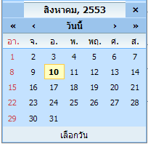 | ปฏิทิน จะแสดงก็ต่อเมื่อช่องที่กรอกนั้นเป็นวันที่ จะทำการคลิก 1 ครั้งที่ช่องวันที่ จากนั้นปฏิทินจะแสดงโดยอัตโนมัติ ซึ่งปฏิทินนี้สามารถที่จะเลือกวันที่ เดือน และปีได้ จะมีอยู่ 2 กรณีคือ  กรณีที่ 1 เลือกเดือน โดยการคลิกที่เครื่องหมาย < หรือ >  - ถ้าคลิกเครื่องหมาย < 1 ครั้ง แสดงว่าเป็นการเลือกเดือนก่อนหน้า 1 เดือน หรือ คลิกค้าง จะโชว์ข้อมูลเดือนออกมาให้เลือก  - ถ้าคลิกเครื่องหมาย > 1 ครั้ง แสดงว่าเป็นการเลือกเดือนถัดไป 1 เดือน หรือ คลิกค้าง จะโชว์ข้อมูลเดือนออกมาให้เลือก  กรณีที่ 2 เลือกปี โดยการเลือกที่เครื่องหมาย << หรือ >>  - ถ้าคลิกเครื่องหมาย << แสดงว่าเป็นการเลือกปีก่อนหน้า  - ถ้าคลิกเครื่องหมาย >> แสดงว่าเป็นการเลือกปีถัดไป  เมื่อทำการเลือกเดือนและปีแล้ว จากนั้นก็ทำการเลือกวันที่ ใช้เมาส์คลิก 1 ครั้ง จะเห็นว่าช่องวันที่ที่ต้องการกรอกข้อมูลก็จะโชว์ข้อมูลวันที่ให้
 | สัญลักษณ์ที่ผู้ใช้สามารถเลือกได้หลายตัวเลือก
 | สัญลักษณ์ที่แสดงผลทางบวก เช่น ผ่าน ถูกใช้
 | สัญลักษณ์ที่แสดงผลทางลบ เช่น ไม่ผ่าน ไม่ถูกใช้
* (เครื่องหมายดอกจันทร์) | จะแสดงต่อจากช่องที่ให้กรอกข้อมูล เพื่อแสดงว่าข้อมูลนั้นจำเป็นต้องกรอก ห้ามว่างโดยเด็ดขาด
 | สัญลักษณ์ที่ผู้ใช้ต้องเลือกอันใดอันหนึ่ง หากไม่เลือกเลย จะมีการแจ้งเตือน
2.2 ปุ่มคำสั่งการทำงานที่ปรากฏในเมนู
ชื่อปุ่มคำสั่ง | หน้าที่
ค้นหา | ใช้ในการค้นหาข้อมูล ปุ่มนี้จะแสดงต่อจากช่องที่ให้กรอกข้อมูล เพื่อค้นหาข้อมูลที่กรอก
บันทึก | ใช้ในการบันทึกข้อมูลหลังจากการกรอกข้อมูลเสร็จเรียบร้อยแล้ว
ยกเลิก | ใช้ยกเลิกการกระทำข้อมูลข้างต้น เช่น หน้าบันทึก แก้ไข เป็นต้น
ตกลง | ใช้ในการยืนยันข้อมูลที่ได้ทำการเลือกไว้ก่อนหน้านี้ว่าเป็นข้อมูลที่ถูกต้องหรือไม่
เปลี่ยนแปลง | ใช้ในกรณีที่ต้องการเปลี่ยนแปลงประวัติของบุคคลนั้น ซึ่งคล้ายกับการเพิ่มข้อมูล แต่ต้องเป็นข้อมูลของบุคคลที่เคยมีการบันทึกแล้วเท่านั้น
แก้ไข | ใช้ในการแก้ไขข้อมูลที่ได้ทำการบันทึกไว้ก่อนหน้านี้ ซึ่งต้องทำการเลือกข้อมูลเก่าที่ต้องการแก้ไข จึงจะสามารถแก้ไขข้อมูลเดิมได้
ลบ | ใช้ในการลบข้อมูลที่ไม่ต้องการแล้ว

3 สิทธิ์ในการเข้าถึงระบบงาน

การเริ่มต้นการใช้งานระบบงานบุคคล ประกอบด้วยขั้นตอนดังนี้

3.1 ขั้นตอนในการเข้าสู่ระบบงาน
ใช้ Internet Explorer ในการเริ่มเข้าใช้งานโดยพิมพ์ www.med.tu.ac.th คลิกค้นหา จะแสดงหน้าจอหลักของคณะแพทยศาสตร์ มหาวิทยาลัยธรรมศาสตร์ จากนั้นให้เลื่อน Scroll bar ลงมาด้านล่างสุด ดังรูปที่ 3.1
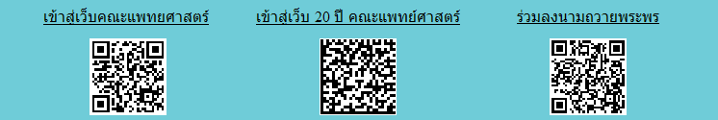
รูปที่ 3.1 แสดงหน้าจอหลัก

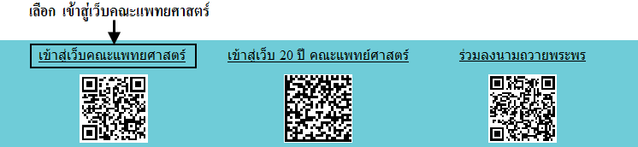
รูปที่ 3.2 แสดงการคลิกเลือก เข้าสู่เว็บคณะแพทยศาสตร์

เข้าสู่หน้าจอเว็บคณะแพทยศาสตร์ ให้คลิกเลือกเมนู Intranet ทางด้านซ้ายของหน้าจอ แสดงดังรูปที่ 3.3
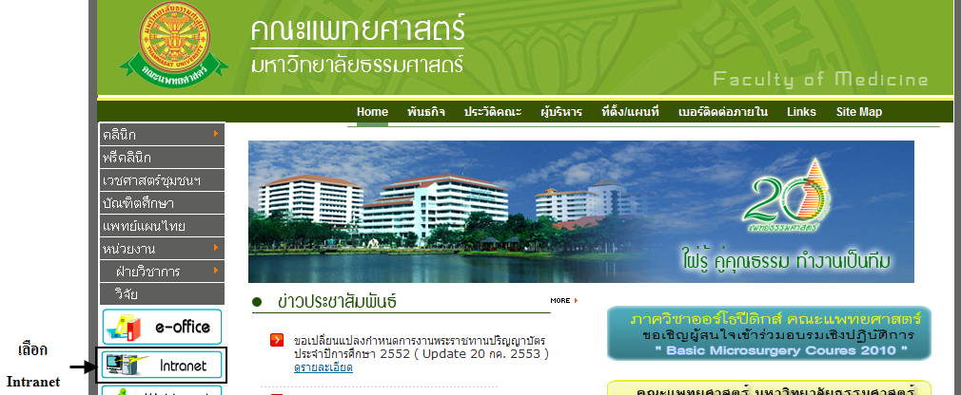
รูปที่ 3.3 แสดงหน้าจอเว็บคณะแพทยศาสตร์
เมื่อคลิกเข้าสู่ เมนู Intranet แล้ว จะแสดงหน้าจอดังรูปที่ 3.4 ให้คลิกเลือกที่ งานบริหาร
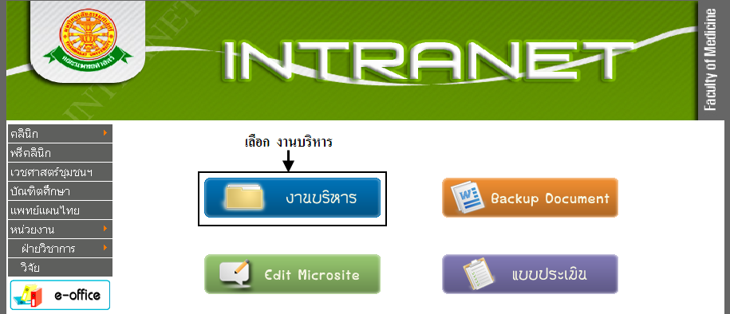
รูปที่ 3.4 แสดงหน้าจอของเมนู Intranet

จากนั้นจะเข้าสู่ หน้าโปรแกรม จะเป็นหน้าสิทธิ์เข้าถึงระบบงาน ซึ่งผู้ใช้จะต้องมี ชื่อเข้าระบบ และรหัสผ่าน เพื่อใช้งานโปรแกรม จะแสดงดังรูปที่ 3.5
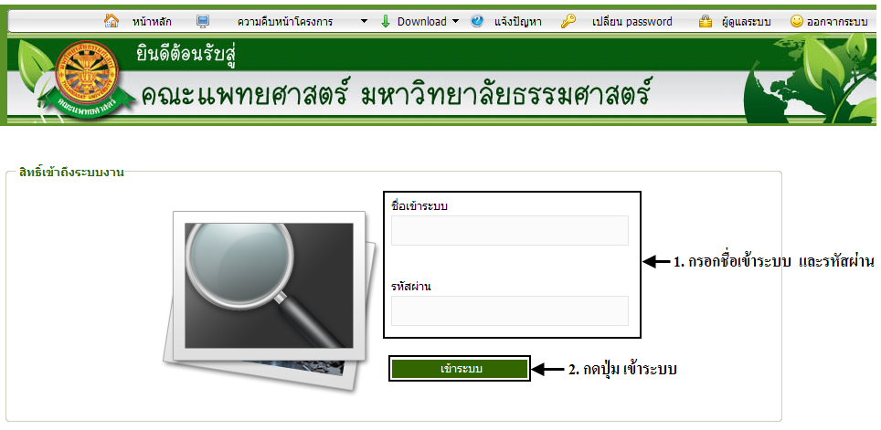
รูปที่ 3.5 แสดงหน้าจอการเข้าสู่ระบบของโปรแกรม

ในกรณีที่กรอกชื่อเข้าระบบและรหัสผ่าน ไม่ถูกต้อง จะแสดงหน้าจอแจ้งเตือนดังรูปที่ 3.6
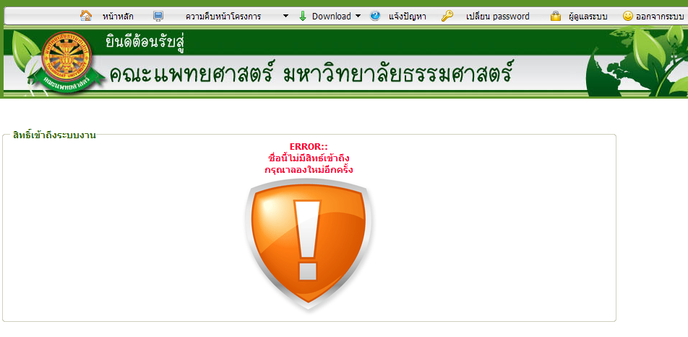
รูปที่ 3.6 แสดงหน้าจอแจ้งเตือนกรณีกรอกชื่อเข้าระบบและรหัสผ่าน ไม่ถูกต้อง

ในกรณีที่กรอกชื่อเข้าระบบและรหัสผ่าน ถูกต้อง จะแสดงหน้าจอแจ้งเตือนดังรูปที่ 3.7
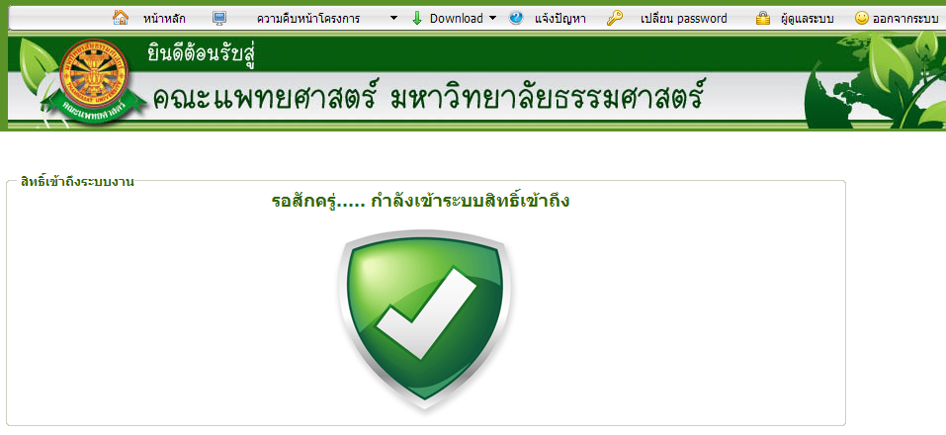
รูปที่ 3.7 แสดงหน้าจอแจ้งเตือนกรณีกรอกชื่อเข้าระบบและรหัสผ่าน ถูกต้อง

3.2 เมนูระบบงานบุคคล
เมื่อผู้ใช้งานได้เข้าสู่ระบบแล้ว จะเห็นเมนูระบบงานบุคคล จะแสดงดังรูปที่ 3.8
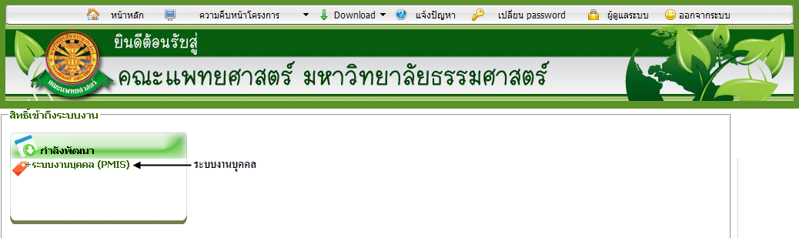
รูปที่ 3.8 แสดงเมนูระบบงานบุคคล

4 การใช้งานระบบงานบุคคล

เมื่อคลิกเลือกเมนูระบบงานบุคคล จะมีเมนูหลักและเมนูย่อย ซึ่งจะอธิบายแต่ละเมนูการใช้งานตามเมนูต่างๆ ในหัวข้อย่อยต่อไปนี้
- หน้าหลัก
- ข้อมูลพื้นฐาน
- งานบุคลากร
- ประวัติบุคลากร
- เงินเดือน
- ประเมิน / ต่อสัญญา
- อัตราตำแหน่ง
- ออกจากระบบ

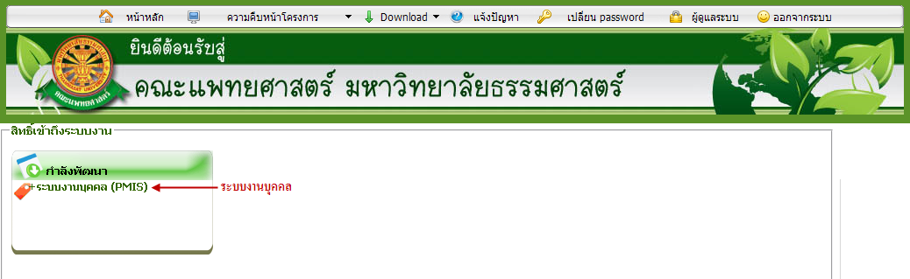
รูปที่ 4.1 คลิกเลือกระบบงานบุคคล

4.1 หน้าหลัก
เมื่อคลิกเลือกเมนูระบบงานบุคคล จะเข้าสู่หน้าจอหลักของระบบ ดังรูปที่ 4.2
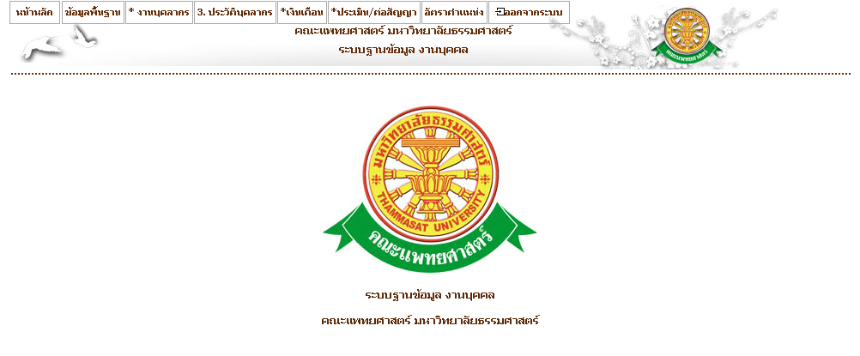
รูปที่ 4.2 หน้าจอหลักของระบบงานบุคคล
4.2 ข้อมูลพื้นฐาน
4.2.1 ข้อมูลองค์กร
4.2.1.1 แฟ้มหน่วยงาน
- บันทึก
- เมื่อต้องการบันทึก แฟ้มหน่วยงาน ให้เลือกเมนู ข้อมูลพื้นฐาน ข้อมูลองค์กร แฟ้มหน่วยงาน ดังรูปที่ 4.3
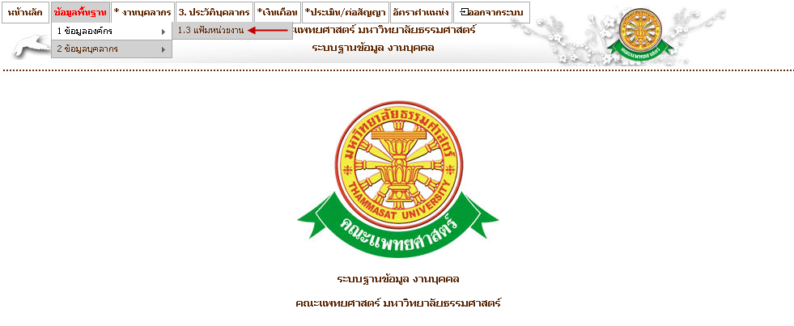
รูปที่ 4.3 หน้าจอ เมนูแฟ้มหน่วยงาน

- หน้าจอบันทึกแฟ้มหน่วยงาน ในส่วนนี้จะสามารถส่งออกข้อมูลหน่วยงาน เป็นไฟล์ Excel ได้ตามหน้ารายงานที่แสดงให้เห็นดังรูปที่ 4.4 และ รูปที่ 4.5
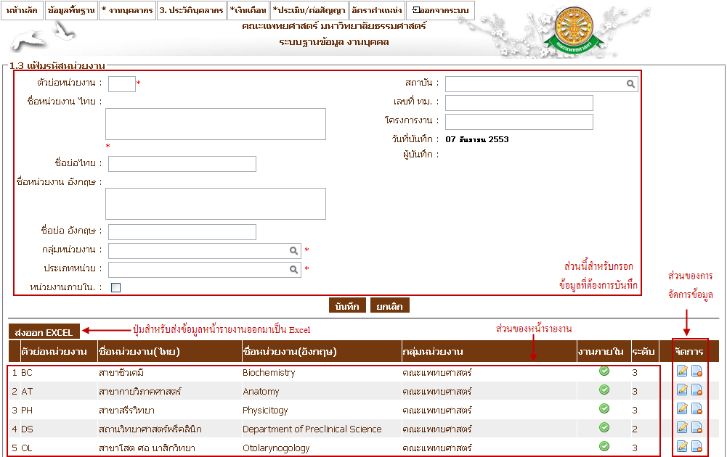
รูปที่ 4.4 หน้าจอบันทึก แฟ้มข้อมูลหน่วยงาน
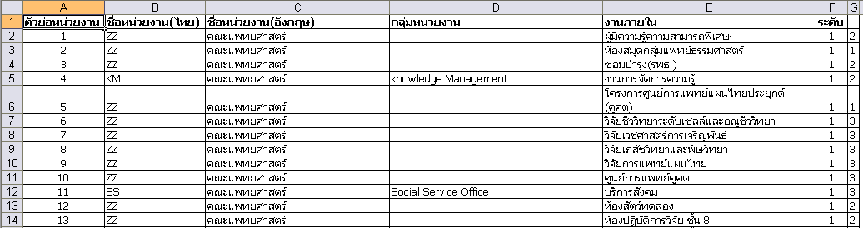
รูปที่ 4.5 ไฟล์ Excel ที่ได้ทำการส่งออก

- แก้ไข
- เมื่อต้องการแก้ไขข้อมูลหน่วยงาน ให้คลิกที่ ซึ่งเป็นสัญลักษณ์สำหรับแก้ไขข้อมูล จากนั้นระบบจะโชว์ข้อมูลของหน่วยงานนั้น เพื่อให้ผู้ใช้ได้ทำการแก้ไข ดังรูปที่ 4.6
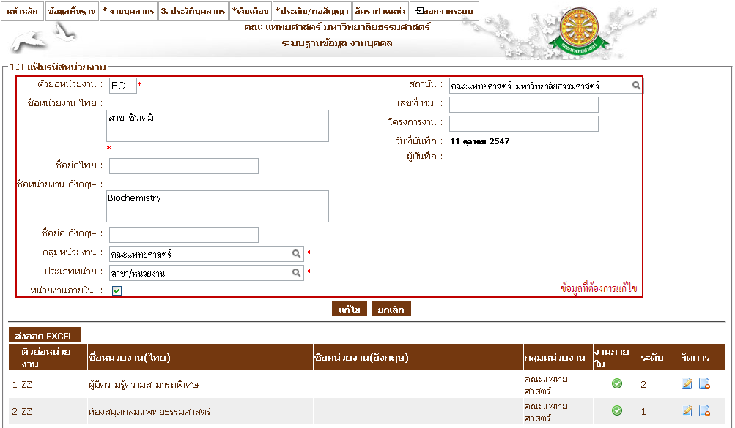
รูปที่ 4.6 หน้าจอแก้ไข แฟ้มหน่วยงาน

- ลบ
- เมื่อต้องการลบข้อมูลหน่วยงาน ให้คลิกที่ ในส่วนของข้อมูลที่ต้องการลบซึ่งเป็นสัญลักษณ์สำหรับลบข้อมูล จากนั้นระบบจะโชว์ pop up เพื่อเป็นการยืนยันว่าต้องการลบข้อมูลดังกล่าว ดังรูปที่ 4.7
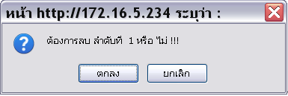
รูปที่ 4.7 pop up ยืนยันความต้องการลบข้อมูลลำดับที่เลือก

4.2.2 ข้อมูลบุคลากร
4.2.2.1 แฟ้มวุฒิการศึกษา
- บันทึก
- เมื่อต้องการบันทึก แฟ้มวุฒิการศึกษา ให้เลือกเมนู ข้อมูลพื้นฐาน ข้อมูลบุคลากร แฟ้มวุฒิการศึกษา ดังรูปที่ 4.8
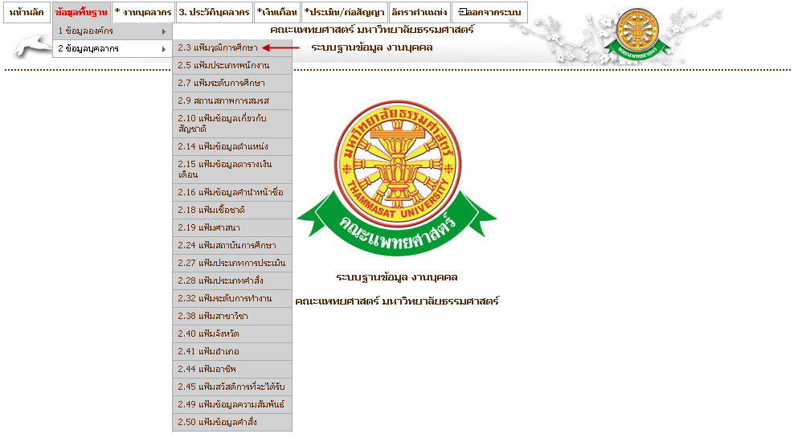
รูปที่ 4.8 หน้าจอ เมนูแฟ้มวุฒิการศึกษา

- หน้าจอบันทึกแฟ้มวุฒิการศึกษา ในส่วนนี้จะสามารถส่งออกข้อมูลวุฒิการศึกษา เป็นไฟล์ Excel ได้ตามหน้ารายงานที่แสดงให้เห็นดังรูปที่ 4.9 และรูปที่ 4.10
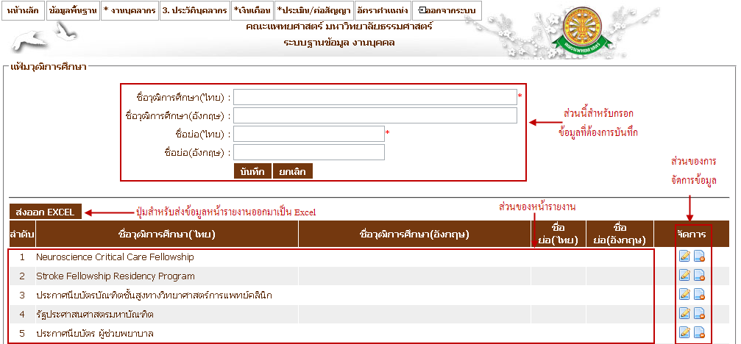
รูปที่ 4.9 หน้าจอบันทึก แฟ้มวุฒิการศึกษา

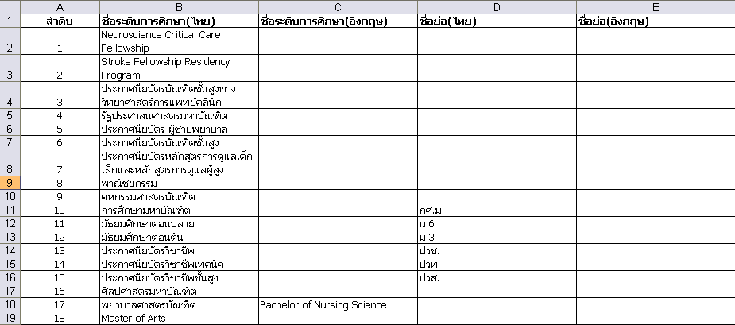
รูปที่ 4.10 ไฟล์ Excel ข้อมูลวุฒิการศึกษาที่ส่งออก

- แก้ไข
- เมื่อต้องการแก้ไขข้อมูลวุฒิการศึกษา ให้คลิกที่ ซึ่งเป็นสัญลักษณ์สำหรับแก้ไขข้อมูล จากนั้นระบบจะโชว์ข้อมูลของวุฒิการศึกษานั้น เพื่อให้ผู้ใช้ได้ทำการแก้ไข ดังรูปที่ 4.11
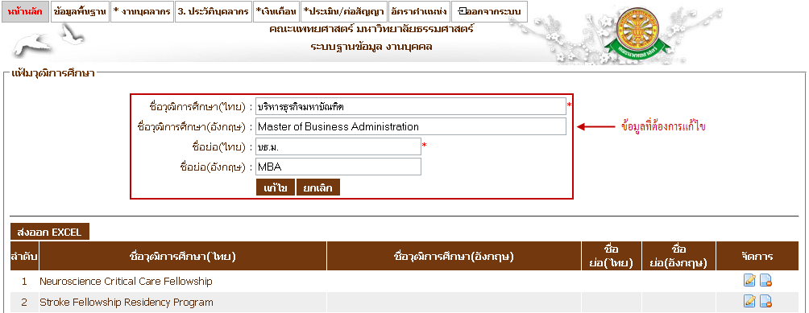
รูปที่ 4.11 หน้าจอแก้ไข แฟ้มวุฒิการศึกษา

- ลบ
- เมื่อต้องการลบข้อมูลหน่วยงาน ให้คลิกที่ ในส่วนของข้อมูลที่ต้องการลบซึ่งเป็นสัญลักษณ์สำหรับลบข้อมูล จากนั้นระบบจะโชว์ pop up เพื่อเป็นการยืนยันว่าต้องการลบข้อมูลดังกล่าว ดังรูปที่ 4.12
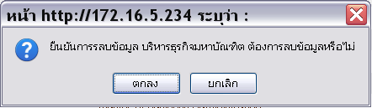
รูปที่ 4.12 pop up ยืนยันความต้องการลบข้อมูลที่เลือก

4.2.2.2 แฟ้มประเภทพนักงาน
- บันทึก
- เมื่อต้องการบันทึก แฟ้มประเภทพนักงาน ให้เลือกเมนู ข้อมูลพื้นฐาน ข้อมูลบุคลากร แฟ้มประเภทพนักงาน ดังรูปที่ 4.13
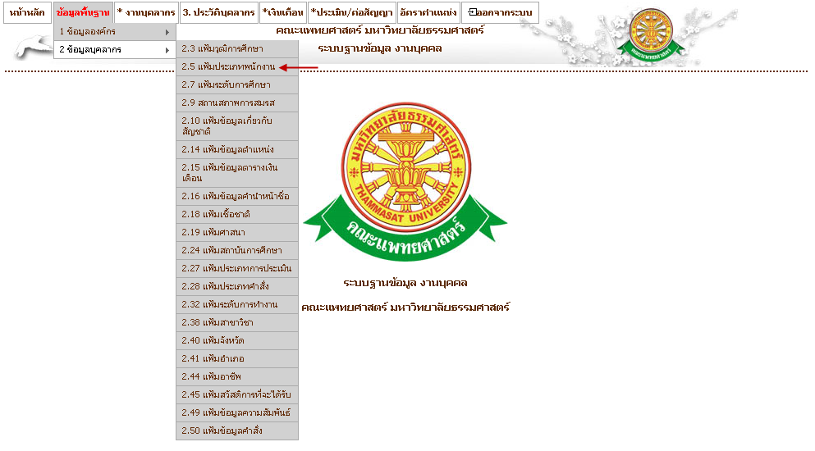
รูปที่ 4.13 หน้าจอ เมนูแฟ้มประเภทพนักงาน

- หน้าจอบันทึกแฟ้มประเภทพนักงาน ในส่วนนี้จะสามารถส่งออกข้อมูลพนักงาน เป็นไฟล์ Excel ได้ตามหน้ารายงานที่แสดงให้เห็นดังรูปที่ 4.14 และ 4.15
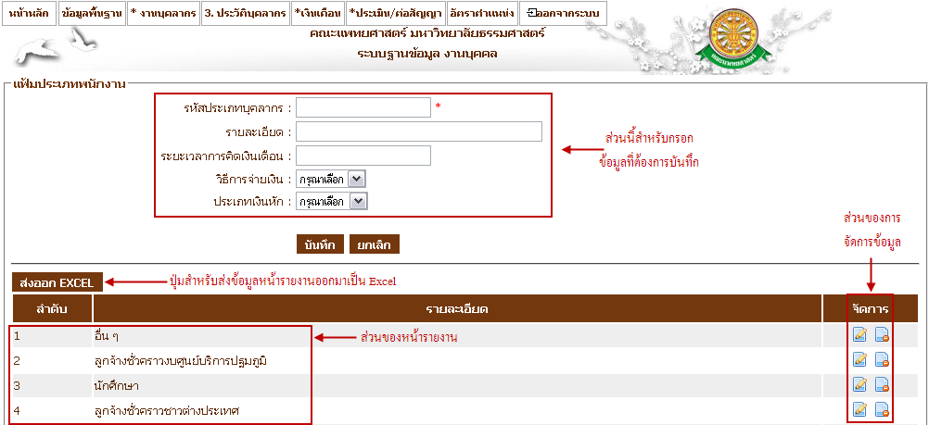
รูปที่ 4.14 หน้าจอบันทึก แฟ้มประเภทพนักงาน

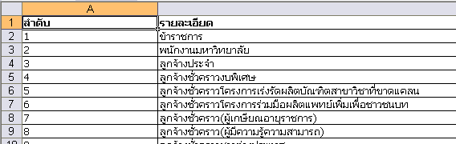
รูปที่ 4.15 ไฟล์ Excel แฟ้มประเภทบุคลากรที่ได้ทำการส่งออก

- แก้ไข
- เมื่อต้องการแก้ไขข้อมูลประเภทพนักงาน ให้คลิกที่ ซึ่งเป็นสัญลักษณ์สำหรับแก้ไขข้อมูล จากนั้นระบบจะโชว์ข้อมูลของประเภทพนักงานนั้น เพื่อให้ผู้ใช้ได้ทำการแก้ไข ดังรูปที่ 4.16
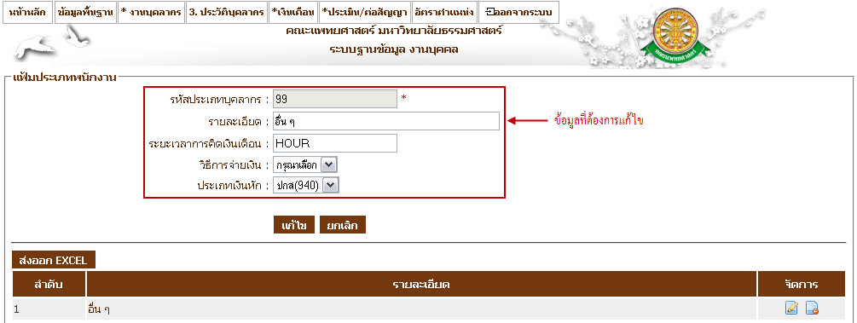
รูปที่ 4.16 หน้าจอแก้ไข แฟ้มประเภทพนักงาน

- ลบ
- เมื่อต้องการลบข้อมูลประเภทพนักงาน ให้คลิกที่ ในส่วนของข้อมูลที่ต้องการลบซึ่งเป็นสัญลักษณ์สำหรับลบข้อมูล จากนั้นระบบจะโชว์ pop up เพื่อเป็นการยืนยันว่าต้องการลบข้อมูลดังกล่าว ดังรูปที่ 4.17
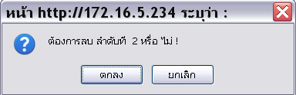
รูปที่ 4.17 pop up ยืนยันความต้องการลบข้อมูลที่เลือก

4.2.2.3 แฟ้มระดับการศึกษา
- บันทึก
- เมื่อต้องการบันทึก แฟ้มระดับการศึกษา ให้เลือกเมนู ข้อมูลพื้นฐาน ข้อมูลบุคลากร แฟ้มระดับการศึกษา ดังรูปที่ 4.18
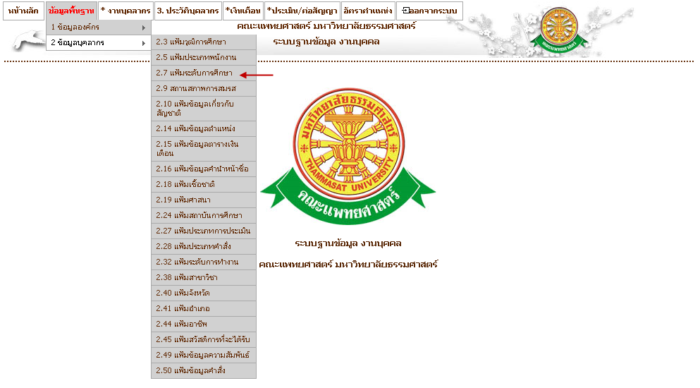
รูปที่ 4.18 หน้าจอ เมนูแฟ้มระดับการศึกษา

- หน้าจอบันทึกแฟ้มประเภทพนักงาน ในส่วนนี้จะสามารถส่งออกข้อมูลพนักงาน เป็นไฟล์ Excel ได้ตามหน้ารายงานที่แสดงให้เห็นดังรูปที่ 4.19 และ 4.20
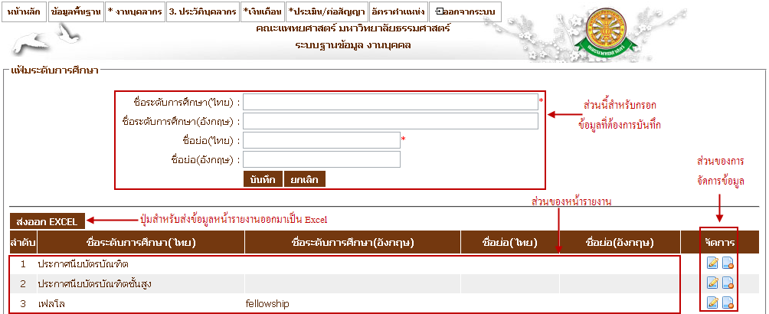
รูปที่ 4.19 หน้าจอบันทึก แฟ้มระดับการศึกษา
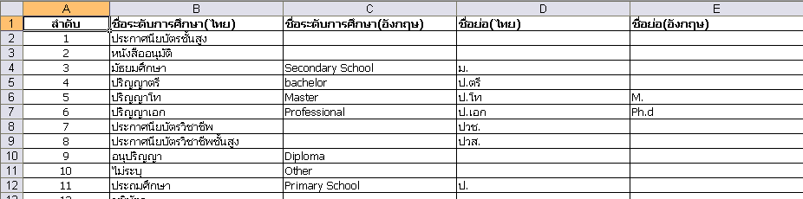
รูปที่ 4.20 ไฟล์ Excel แฟ้มระดับการศึกษาที่ได้ทำการส่งออก

- แก้ไข
- เมื่อต้องการแก้ไขข้อมูลระดับการศึกษา ให้คลิกที่ ซึ่งเป็นสัญลักษณ์สำหรับแก้ไขข้อมูล จากนั้นระบบจะโชว์ข้อมูลของระดับการศึกษานั้น เพื่อให้ผู้ใช้ได้ทำการแก้ไข ดังรูปที่ 4.21
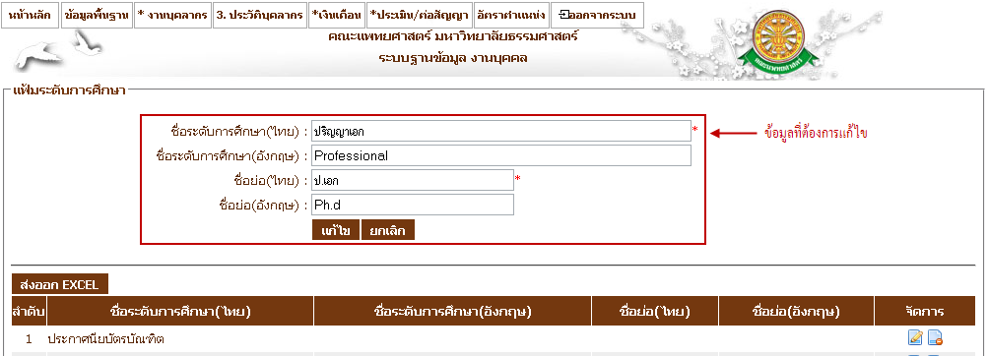
รูปที่ 4.21 หน้าจอแก้ไข แฟ้มระดับการศึกษา

- ลบ
- เมื่อต้องการลบข้อมูลระดับการศึกษา ให้คลิกที่ ในส่วนของข้อมูลที่ต้องการลบซึ่งเป็นสัญลักษณ์สำหรับลบข้อมูล จากนั้นระบบจะโชว์ pop up เพื่อเป็นการยืนยันว่าต้องการลบข้อมูลดังกล่าว ดังรูปที่ 4.22
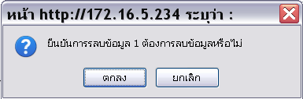
รูปที่ 4.22 pop up ยืนยันความต้องการลบข้อมูลที่เลือก

4.2.2.4 สถานภาพการสมรส
- บันทึก
- เมื่อต้องการบันทึก สถานภาพการสมรส ให้เลือกเมนู ข้อมูลพื้นฐาน ข้อมูลบุคลากร สถานภาพการสมรส ดังรูปที่ 4.23
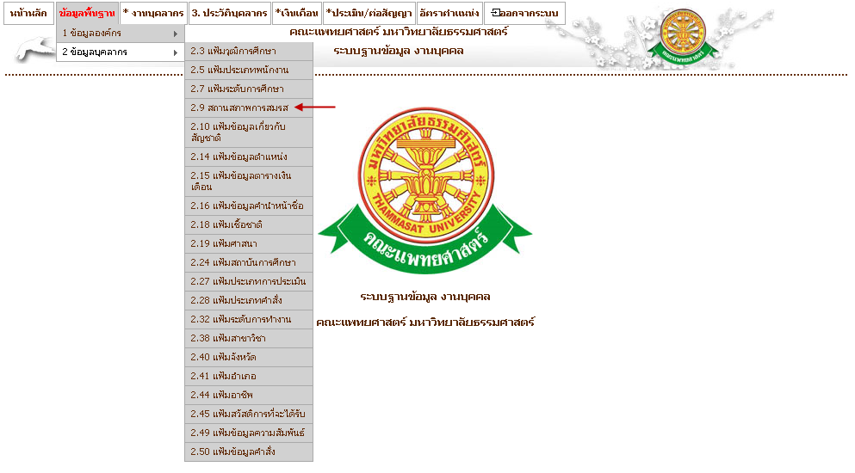
รูปที่ 4.23 หน้าจอ เมนูสถานภาพการสมรส

- หน้าจอบันทึกสถานภาพการสมรส ในส่วนนี้จะสามารถส่งออกข้อมูลสถานภาพการสมรส เป็นไฟล์ Excel ได้ตามหน้ารายงานที่แสดงให้เห็นดังรูปที่ 4.24 และ 4.25
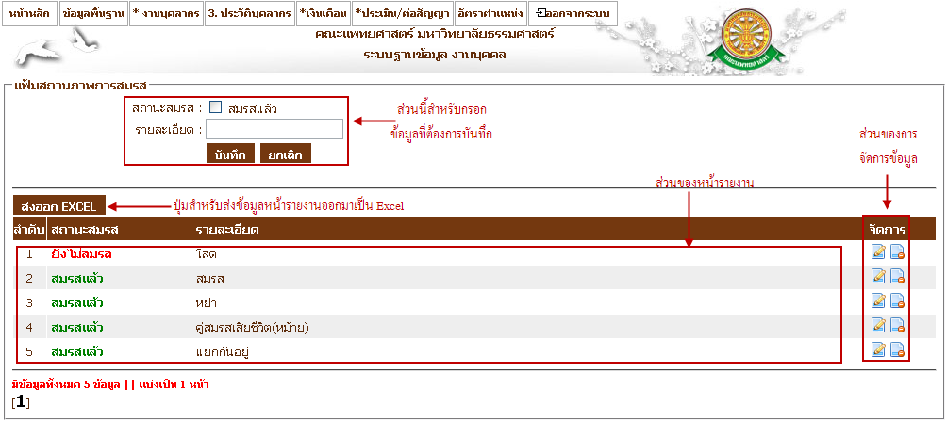
รูปที่ 4.24 หน้าจอบันทึก สถานภาพการสมรส
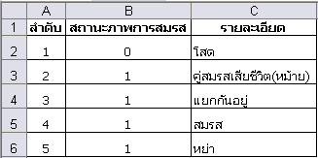
รูปที่ 4.25 ไฟล์ Excel สถานภาพการสมรสที่ได้ทำการส่งออก

- แก้ไข
- เมื่อต้องการแก้ไขข้อมูลสถานภาพการสมรส ให้คลิกที่ ซึ่งเป็นสัญลักษณ์สำหรับแก้ไขข้อมูล จากนั้นระบบจะโชว์ข้อมูลของสถานภาพการสมรสนั้น เพื่อให้ผู้ใช้ได้ทำการแก้ไข ดังรูปที่ 4.26
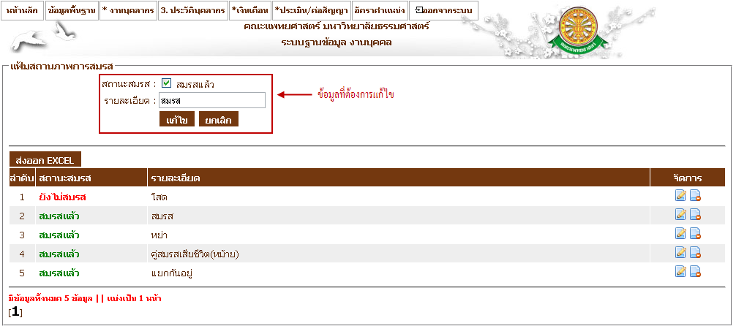
รูปที่ 4.26 หน้าจอแก้ไข สถานภาพการสมรส

- ลบ
- เมื่อต้องการลบข้อมูลสถานภาพการสมรส ให้คลิกที่ ในส่วนของข้อมูลที่ต้องการลบซึ่งเป็นสัญลักษณ์สำหรับลบข้อมูล จากนั้นระบบจะโชว์ pop up เพื่อเป็นการยืนยันว่าต้องการลบข้อมูลดังกล่าว ดังรูปที่ 4.27
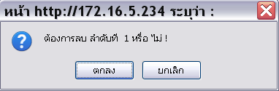
รูปที่ 4.27 pop up ยืนยันความต้องการลบข้อมูลที่เลือก

4.2.2.5 แฟ้มข้อมูลเกี่ยวกับสัญชาติ
- บันทึก
- เมื่อต้องการบันทึก แฟ้มข้อมูลเกี่ยวกับสัญชาติ ให้เลือกเมนู ข้อมูลพื้นฐาน ข้อมูลบุคลากร แฟ้มข้อมูลเกี่ยวกับสัญชาติ ดังรูปที่ 4.28
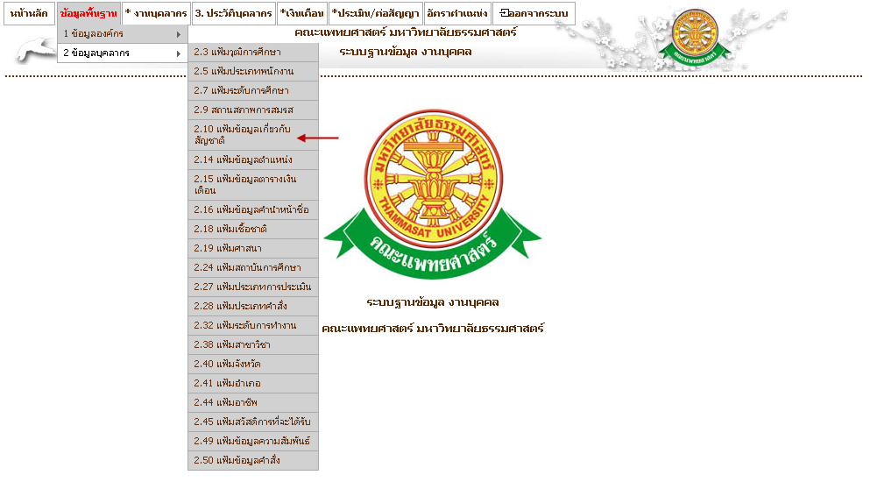
รูปที่ 4.28 หน้าจอ เมนูแฟ้มข้อมูลเกี่ยวกับสัญชาติ

- หน้าจอบันทึกแฟ้มข้อมูลเกี่ยวกับสัญชาติ ในส่วนนี้จะสามารถส่งออกข้อมูลสถานภาพการสมรส เป็นไฟล์ Excel ได้ตามหน้ารายงานที่แสดงให้เห็นดังรูปที่ 4.29 และ 4.30
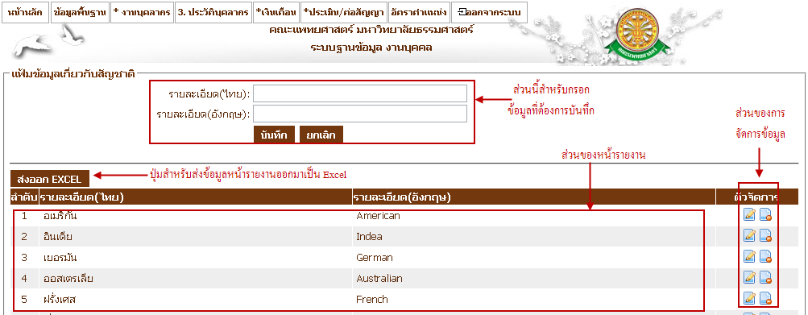
รูปที่ 4.29 หน้าจอบันทึก แฟ้มข้อมูลเกี่ยวกับสัญชาติ
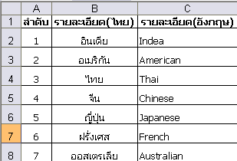
รูปที่ 4.30 ไฟล์ Excel แฟ้มข้อมูลเกี่ยวกับสัญชาติ ที่ได้ทำการส่งออก

- แก้ไข
- เมื่อต้องการแก้ไขข้อมูลเกี่ยวกับสัญชาติ ให้คลิกที่ ซึ่งเป็นสัญลักษณ์สำหรับแก้ไขข้อมูล จากนั้นระบบจะโชว์ข้อมูลของสัญชาตินั้น เพื่อให้ผู้ใช้ได้ทำการแก้ไข ดังรูปที่ 4.31
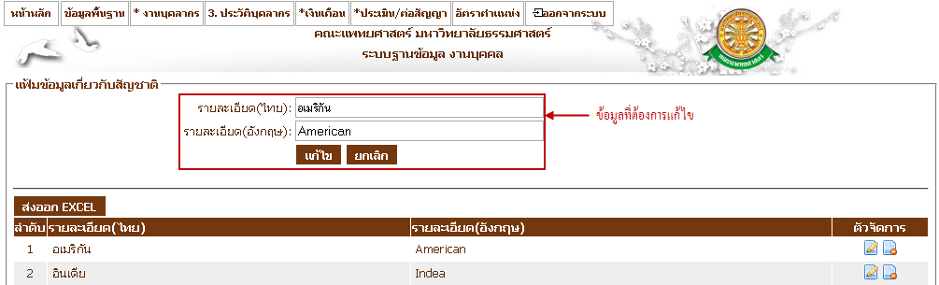
รูปที่ 4.31 หน้าจอแก้ไข แฟ้มข้อมูลเกี่ยวกับสัญชาติ

- ลบ
- เมื่อต้องการลบข้อมูลเกี่ยวกับสัญชาติ ให้คลิกที่ ในส่วนของข้อมูลที่ต้องการลบซึ่งเป็นสัญลักษณ์สำหรับลบข้อมูล จากนั้นระบบจะโชว์ pop up เพื่อเป็นการยืนยันว่าต้องการลบข้อมูลดังกล่าว ดังรูปที่ 4.32
รูปที่ 4.32 pop up ยืนยันความต้องการลบข้อมูลที่เลือก

4.2.2.6 แฟ้มข้อมูลตำแหน่ง
- บันทึก
- เมื่อต้องการบันทึก แฟ้มข้อมูลตำแหน่ง ให้เลือกเมนู ข้อมูลพื้นฐาน ข้อมูลบุคลากร แฟ้มข้อมูลตำแหน่ง ดังรูปที่ 4.33
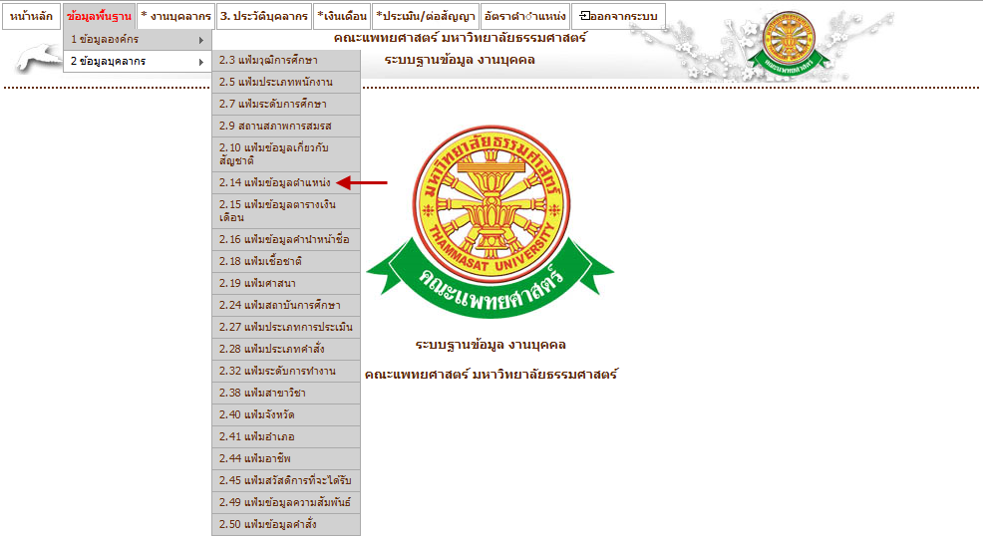
รูปที่ 4.33 หน้าจอ เมนูแฟ้มข้อมูลตำแหน่ง

- หน้าจอบันทึกแฟ้มข้อมูลตำแหน่ง ในส่วนนี้จะสามารถส่งออกข้อมูลตำแหน่ง เป็นไฟล์ Excel ได้ตามหน้ารายงานที่แสดงให้เห็นดังรูปที่ 4.34 และ 4.35
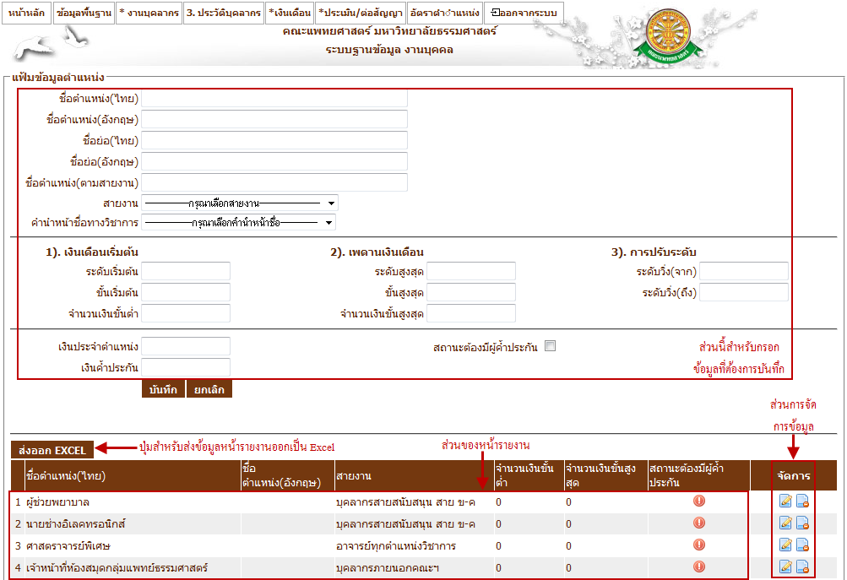
รูปที่ 4.34 หน้าจอบันทึก แฟ้มข้อมูลตำแหน่ง

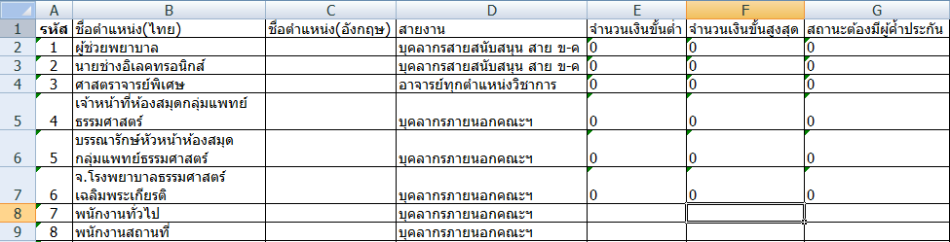
รูปที่ 4.35 ไฟล์ Excel แฟ้มข้อมูลตำแหน่ง ที่ได้ทำการส่งออก

- แก้ไข
- เมื่อต้องการแก้ไขข้อมูลตำแหน่ง ให้คลิกที่ ซึ่งเป็นสัญลักษณ์สำหรับแก้ไขข้อมูล จากนั้นระบบจะโชว์ข้อมูลของสัญชาตินั้น เพื่อให้ผู้ใช้ได้ทำการแก้ไข ดังรูปที่ 4.36
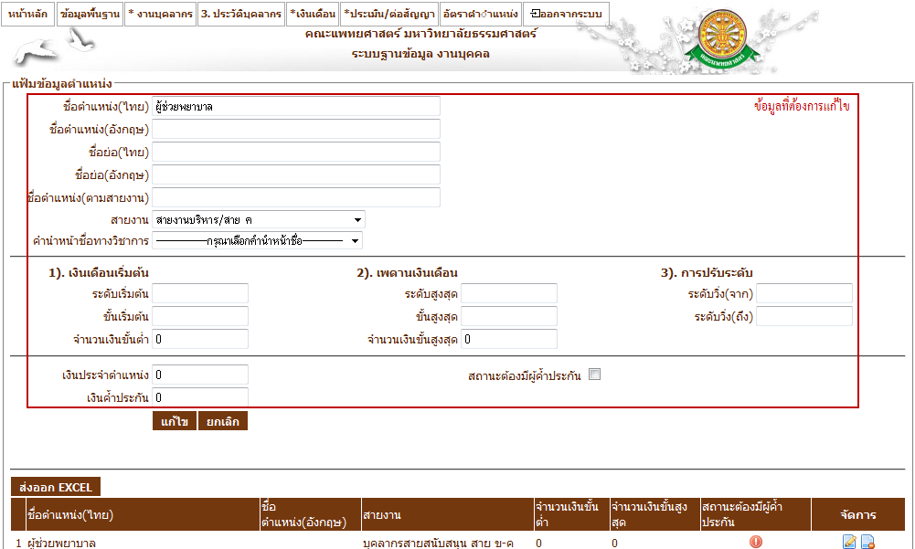
รูปที่ 4.36 หน้าจอแก้ไข แฟ้มข้อมูลตำแหน่ง

- ลบ
- เมื่อต้องการลบข้อมูลตำแหน่ง ให้คลิกที่ ในส่วนของข้อมูลที่ต้องการลบซึ่งเป็นสัญลักษณ์สำหรับลบข้อมูล จากนั้นระบบจะโชว์ pop up เพื่อเป็นการยืนยันว่าต้องการลบข้อมูลดังกล่าว ดังรูปที่ 4.37
รูปที่ 4.37 pop up ยืนยันความต้องการลบข้อมูลที่เลือก

4.2.2.7 แฟ้มข้อมูลตารางเงินเดือน
- บันทึก
- เมื่อต้องการบันทึก แฟ้มข้อมูลตารางเงินเดือน ให้เลือกเมนู ข้อมูลพื้นฐาน ข้อมูลบุคลากร แฟ้มข้อมูลตารางเงินเดือน ดังรูปที่ 4.38
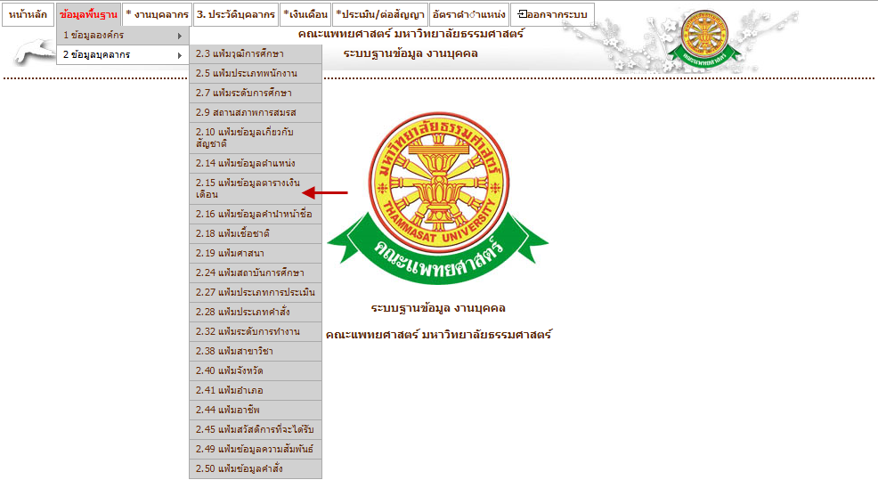
รูปที่ 4.38 หน้าจอ เมนูแฟ้มข้อมูลตารางเงินเดือน

- หน้าจอบันทึกแฟ้มข้อมูลตารางเงินเดือน ในส่วนนี้จะสามารถส่งออกข้อมูลเงินเดือน เป็นไฟล์ Excel ได้ตามหน้ารายงานที่แสดงให้เห็นดังรูปที่ 4.39 และ 4.40
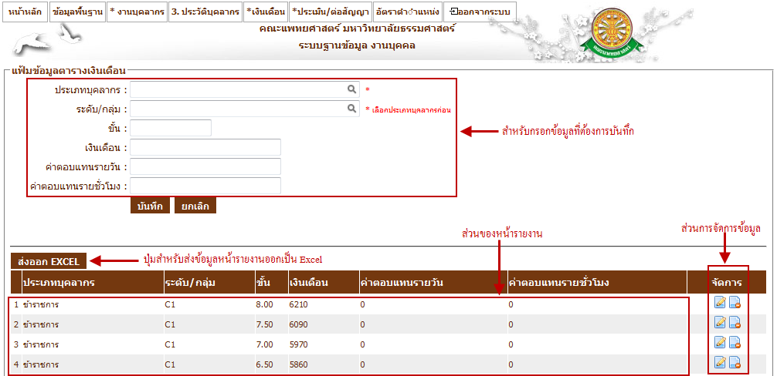
รูปที่ 4.39 หน้าจอบันทึก แฟ้มข้อมูลตารางเงินเดือน

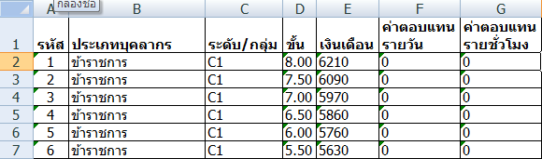
รูปที่ 4.40 ไฟล์ Excel แฟ้มข้อมูลตารางเงินเดือน ที่ได้ทำการส่งออก

- แก้ไข
- เมื่อต้องการแก้ไขข้อมูลเงินเดือน ให้คลิกที่ ซึ่งเป็นสัญลักษณ์สำหรับแก้ไขข้อมูล จากนั้นระบบจะโชว์ข้อมูลของสัญชาตินั้น เพื่อให้ผู้ใช้ได้ทำการแก้ไข ดังรูปที่ 4.41
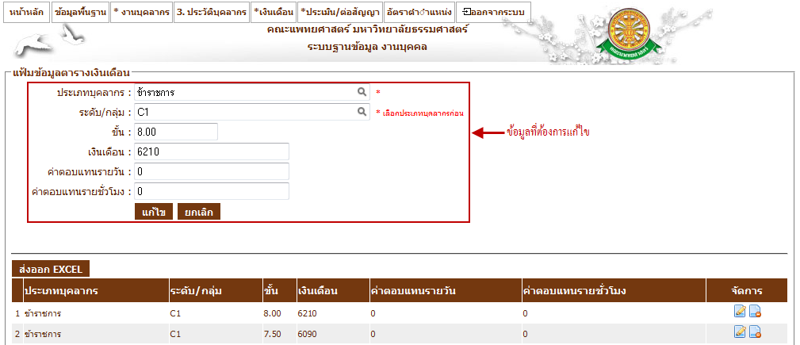
รูปที่ 4.41 หน้าจอแก้ไข แฟ้มข้อมูลตารางเงินเดือน

- ลบ
- เมื่อต้องการลบข้อมูลตำแหน่งเงินเดือน ให้คลิกที่ ในส่วนของข้อมูลที่ต้องการลบซึ่งเป็นสัญลักษณ์สำหรับลบข้อมูล จากนั้นระบบจะโชว์ pop up เพื่อเป็นการยืนยันว่าต้องการลบข้อมูลดังกล่าว ดังรูปที่ 4.42
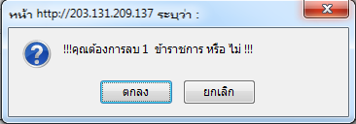
รูปที่ 4.42 pop up ยืนยันความต้องการลบข้อมูลที่เลือก

4.2.2.8 แฟ้มข้อมูลคำนำหน้าชื่อ
- บันทึก
- เมื่อต้องการบันทึก แฟ้มข้อมูลคำนำหน้าชื่อ ให้เลือกเมนู ข้อมูลพื้นฐาน ข้อมูลบุคลากร แฟ้มข้อมูลคำนำหน้าชื่อ ดังรูปที่ 4.43
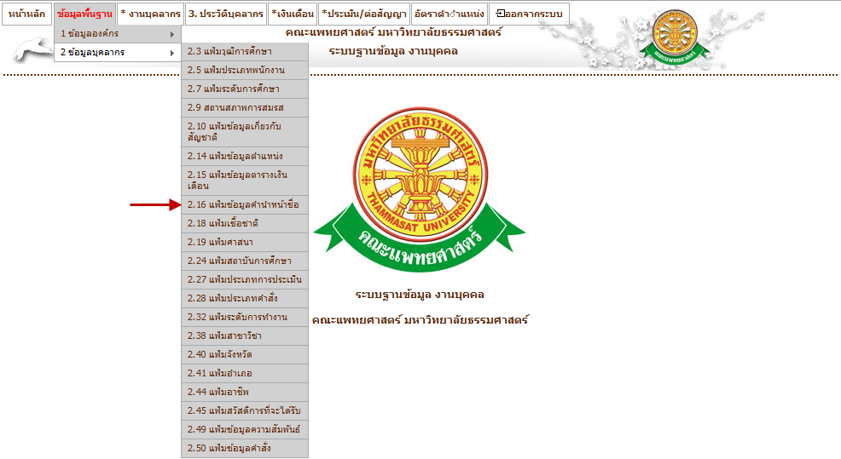
รูปที่ 4.43 หน้าจอ เมนูแฟ้มข้อมูลคำนำหน้าชื่อ

- หน้าจอบันทึกแฟ้มข้อมูลคำนำหน้าชื่อ ในส่วนนี้จะสามารถส่งออกข้อมูลคำนำหน้าชื่อ เป็นไฟล์ Excel ได้ตามหน้ารายงานที่แสดงให้เห็นดังรูปที่ 4.44 และ 4.45
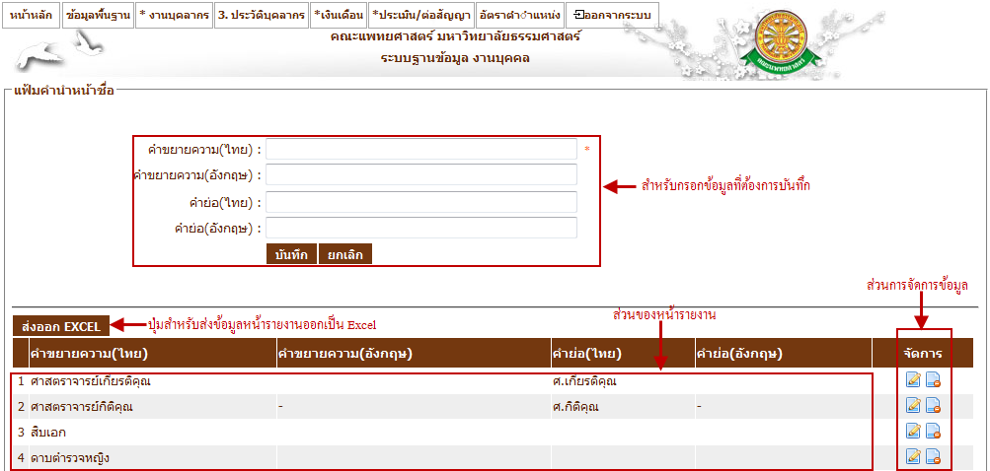
รูปที่ 4.44 หน้าจอบันทึก แฟ้มข้อมูลคำนำหน้าชื่อ

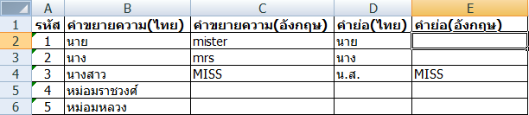
รูปที่ 4.45 ไฟล์ Excel แฟ้มข้อมูลคำนำหน้าชื่อ ที่ได้ทำการส่งออก

- แก้ไข
- เมื่อต้องการแก้ไขข้อมูลคำนำหน้าชื่อ ให้คลิกที่ ซึ่งเป็นสัญลักษณ์สำหรับแก้ไขข้อมูล จากนั้นระบบจะโชว์ข้อมูลคำนำหน้าชื่อนั้น เพื่อให้ผู้ใช้ได้ทำการแก้ไข ดังรูปที่ 4.46
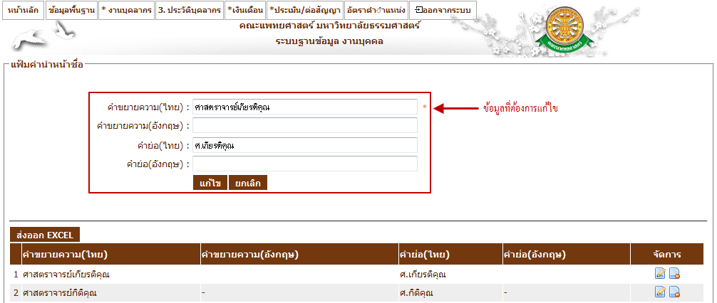
รูปที่ 4.46 หน้าจอแก้ไข แฟ้มข้อมูลคำนำหน้าชื่อ

- ลบ
- เมื่อต้องการลบข้อมูลคำนำหน้าชื่อ ให้คลิกที่ ในส่วนของข้อมูลที่ต้องการลบซึ่งเป็นสัญลักษณ์สำหรับลบข้อมูล จากนั้นระบบจะโชว์ pop up เพื่อเป็นการยืนยันว่าต้องการลบข้อมูลดังกล่าว ดังรูปที่ 4.47
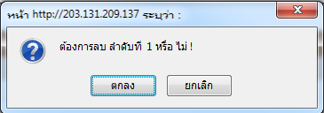
รูปที่ 4.47 pop up ยืนยันความต้องการลบข้อมูลที่เลือก

4.2.2.9 แฟ้มเชื้อชาติ
- บันทึก
- เมื่อต้องการบันทึก แฟ้มเชื้อชาติ ให้เลือกเมนู ข้อมูลพื้นฐาน ข้อมูลบุคลากร แฟ้มเชื้อชาติ ดังรูปที่ 4.48
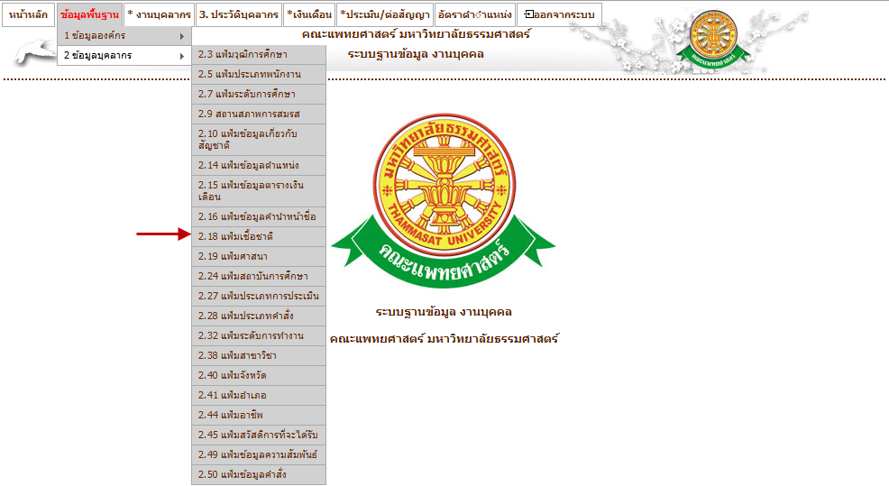
รูปที่ 4.48 หน้าจอ เมนูแฟ้มเชื้อชาติ

- หน้าจอบันทึกแฟ้มเชื้อชาติ ในส่วนนี้จะสามารถส่งออกข้อมูลเชื้อชาติ เป็นไฟล์ Excel ได้ตามหน้ารายงานที่แสดงให้เห็นดังรูปที่ 4.49 และ 4.50
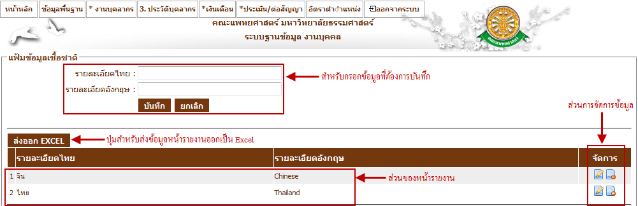
รูปที่ 4.49 หน้าจอบันทึก แฟ้มข้อมูลคำนำหน้าชื่อ

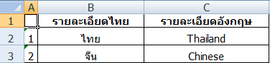
รูปที่ 4.50 ไฟล์ Excel แฟ้มเชื้อชาติ ที่ได้ทำการส่งออก

- แก้ไข
- เมื่อต้องการแก้ไขข้อมูลเชื้อชาติ ให้คลิกที่ ซึ่งเป็นสัญลักษณ์สำหรับแก้ไขข้อมูล จากนั้นระบบจะโชว์ข้อมูลคำนำหน้าชื่อนั้น เพื่อให้ผู้ใช้ได้ทำการแก้ไข ดังรูปที่ 4.51
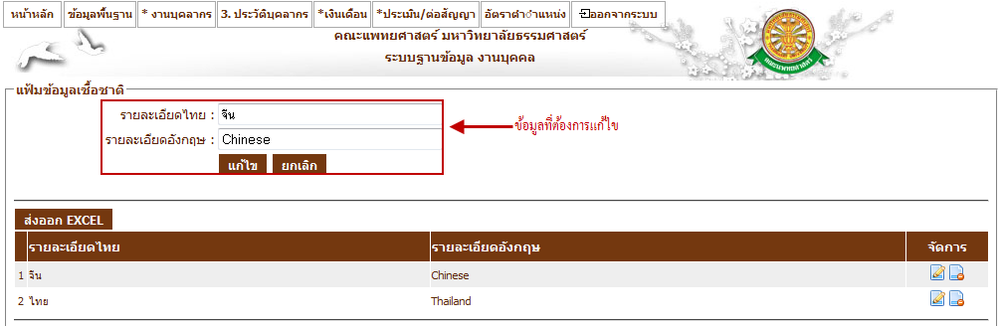
รูปที่ 4.51 หน้าจอแก้ไข แฟ้มเชื้อชาติ

- ลบ
- เมื่อต้องการลบข้อมูลเชื้อชาติ ให้คลิกที่ ในส่วนของข้อมูลที่ต้องการลบซึ่งเป็นสัญลักษณ์สำหรับลบข้อมูล จากนั้นระบบจะโชว์ pop up เพื่อเป็นการยืนยันว่าต้องการลบข้อมูลดังกล่าว ดังรูปที่ 4.52
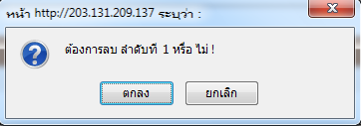
รูปที่ 4.52 pop up ยืนยันความต้องการลบข้อมูลที่เลือก

4.2.2.10 แฟ้มศาสนา
- บันทึก
- เมื่อต้องการบันทึก แฟ้มศาสนา ให้เลือกเมนู ข้อมูลพื้นฐาน ข้อมูลบุคลากร แฟ้มศาสนา ดังรูปที่ 4.53
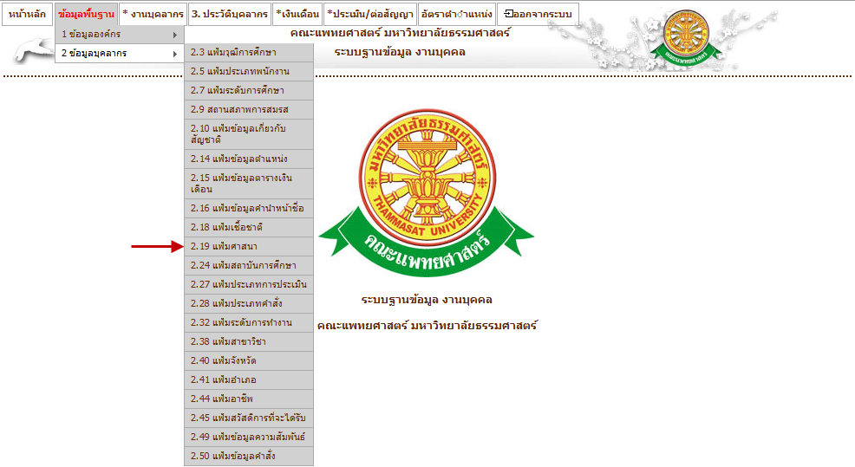
รูปที่ 4.53 หน้าจอ เมนูแฟ้มศาสนา

- หน้าจอบันทึกแฟ้มศาสนา ในส่วนนี้จะสามารถส่งออกข้อมูลศาสนา เป็นไฟล์ Excel ได้ตามหน้ารายงานที่แสดงให้เห็นดังรูปที่ 4.54 และ 4.55
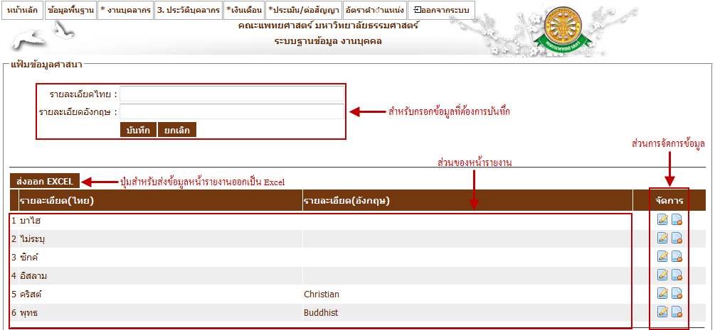
รูปที่ 4.54 หน้าจอบันทึก แฟ้มศาสนา

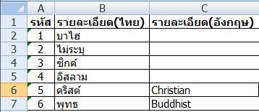
รูปที่ 4.55 ไฟล์ Excel แฟ้มศาสนา ที่ได้ทำการส่งออก

- แก้ไข
- เมื่อต้องการแก้ไขข้อมูลศาสนา ให้คลิกที่ ซึ่งเป็นสัญลักษณ์สำหรับแก้ไขข้อมูล จากนั้นระบบจะโชว์ข้อมูลคำนำหน้าชื่อนั้น เพื่อให้ผู้ใช้ได้ทำการแก้ไข ดังรูปที่ 4.56
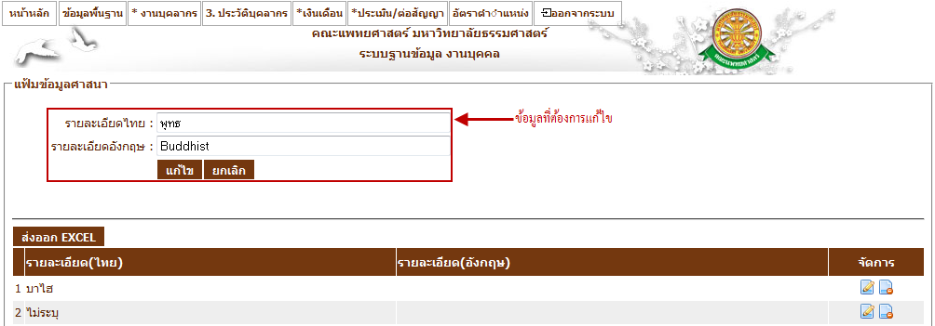
รูปที่ 4.56 หน้าจอแก้ไข แฟ้มศาสนา

- ลบ
- เมื่อต้องการลบข้อมูลศาสนา ให้คลิกที่ ในส่วนของข้อมูลที่ต้องการลบซึ่งเป็นสัญลักษณ์สำหรับลบข้อมูล จากนั้นระบบจะโชว์ pop up เพื่อเป็นการยืนยันว่าต้องการลบข้อมูลดังกล่าว ดังรูปที่ 4.57
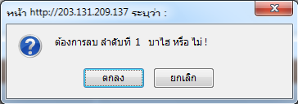
รูปที่ 4.57 pop up ยืนยันความต้องการลบข้อมูลที่เลือก

4.2.2.11 แฟ้มสถาบันการศึกษา
- บันทึก
- เมื่อต้องการบันทึก แฟ้มสถาบันการศึกษา ให้เลือกเมนู ข้อมูลพื้นฐาน ข้อมูลบุคลากร แฟ้มสถาบันการศึกษา ดังรูปที่ 4.58
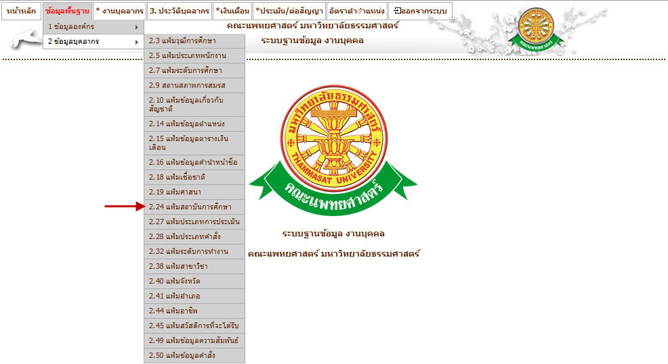
รูปที่ 4.58 หน้าจอ เมนูแฟ้มสถาบันการศึกษา

- หน้าจอบันทึกแฟ้มสถาบันการศึกษา ในส่วนนี้จะสามารถส่งออกข้อมูลสถาบันการศึกษา เป็นไฟล์ Excel ได้ตามหน้ารายงานที่แสดงให้เห็นดังรูปที่ 4.59 และ 4.60
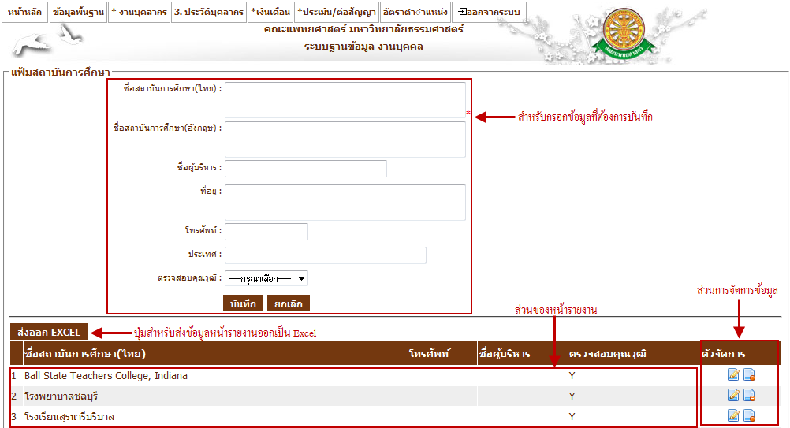
รูปที่ 4.59 หน้าจอบันทึก แฟ้มสถาบันการศึกษา

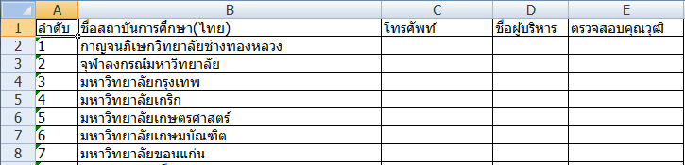
รูปที่ 4.60 ไฟล์ Excel แฟ้มสถาบันการศึกษา ที่ได้ทำการส่งออก

- แก้ไข
- เมื่อต้องการแก้ไขข้อมูลสถาบันการศึกษา ให้คลิกที่ ซึ่งเป็นสัญลักษณ์สำหรับแก้ไขข้อมูล จากนั้นระบบจะโชว์ข้อมูลคำนำหน้าชื่อนั้น เพื่อให้ผู้ใช้ได้ทำการแก้ไข ดังรูปที่ 4.61
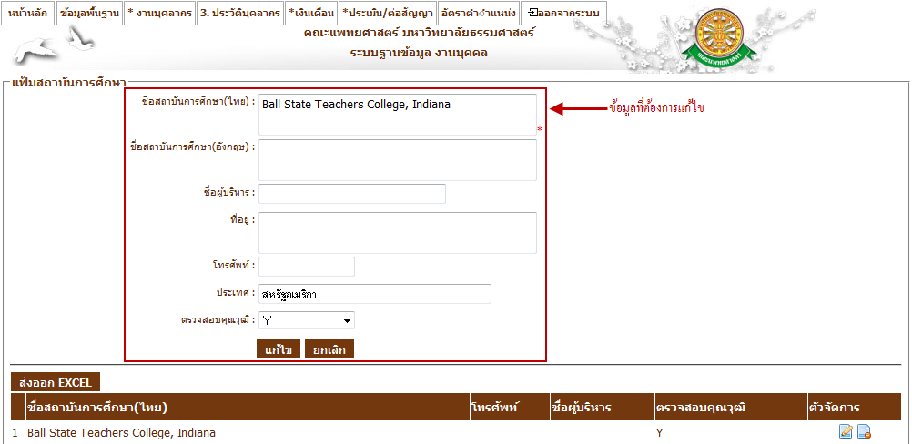
รูปที่ 4.61 หน้าจอแก้ไข แฟ้มสถาบันการศึกษา

- ลบ
- เมื่อต้องการลบข้อมูลสถาบันการศึกษา ให้คลิกที่ ในส่วนของข้อมูลที่ต้องการลบซึ่งเป็นสัญลักษณ์สำหรับลบข้อมูล จากนั้นระบบจะโชว์ pop up เพื่อเป็นการยืนยันว่าต้องการลบข้อมูลดังกล่าว ดังรูปที่ 4.62
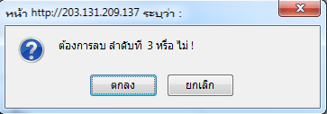
รูปที่ 4.62 pop up ยืนยันความต้องการลบข้อมูลที่เลือก

4.2.2.12 แฟ้มประเภทการประเมิน
- บันทึก
- เมื่อต้องการบันทึก แฟ้มประเภทการประเมิน ให้เลือกเมนู ข้อมูลพื้นฐาน ข้อมูลบุคลากร แฟ้มประเภทการประเมิน ดังรูปที่ 4.63
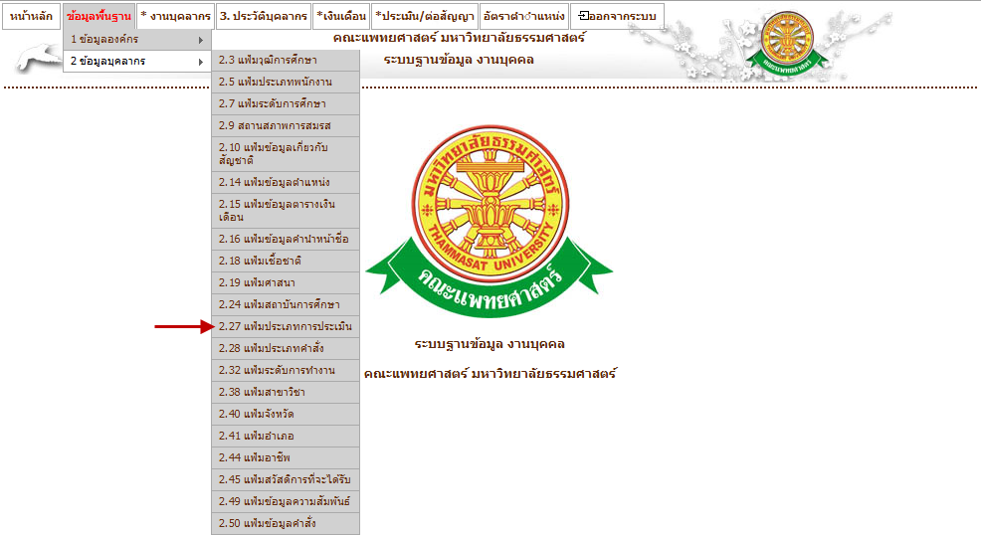
รูปที่ 4.63 หน้าจอ เมนูแฟ้มประเภทการประเมิน

- หน้าจอบันทึกแฟ้มประเภทการประเมิน ในส่วนนี้จะสามารถส่งออกข้อมูลประเภทการประเมิน เป็นไฟล์ Excel ได้ตามหน้ารายงานที่แสดงให้เห็นดังรูปที่ 4.64 และ 4.65
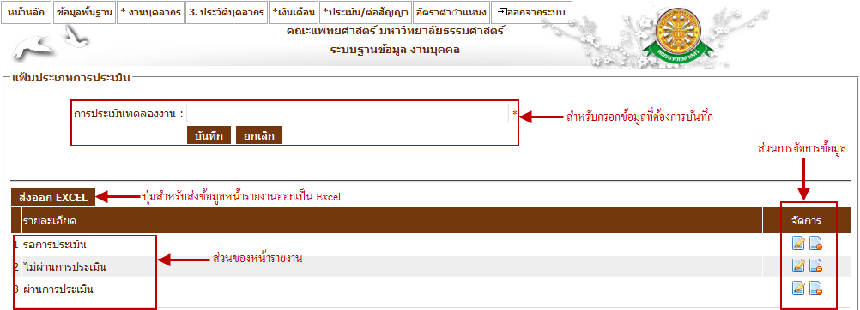
รูปที่ 4.64 หน้าจอบันทึก แฟ้มประเภทการประเมิน
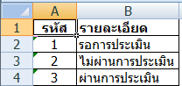
รูปที่ 4.65 ไฟล์ Excel แฟ้มประเภทการประเมิน ที่ได้ทำการส่งออก

- แก้ไข
- เมื่อต้องการแก้ไขข้อมูลประเภทการประเมิน ให้คลิกที่ ซึ่งเป็นสัญลักษณ์สำหรับแก้ไขข้อมูล จากนั้นระบบจะโชว์ข้อมูลประเภทการประเมินนั้น เพื่อให้ผู้ใช้ได้ทำการแก้ไข ดังรูปที่ 4.66
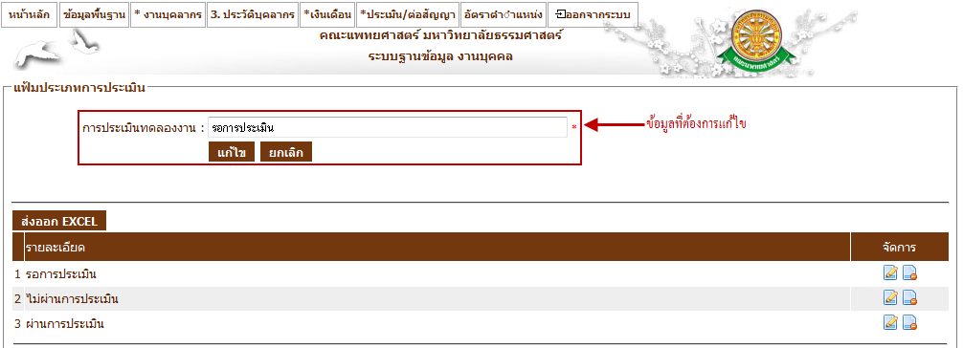
รูปที่ 4.66 หน้าจอแก้ไข แฟ้มประเภทการประเมิน

- ลบ
- เมื่อต้องการลบข้อมูลประเภทการประเมิน ให้คลิกที่ ในส่วนของข้อมูลที่ต้องการลบซึ่งเป็นสัญลักษณ์สำหรับลบข้อมูล จากนั้นระบบจะโชว์ pop up เพื่อเป็นการยืนยันว่าต้องการลบข้อมูลดังกล่าว ดังรูปที่ 4.67
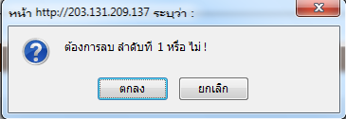
รูปที่ 4.67 pop up ยืนยันความต้องการลบข้อมูลที่เลือก

4.2.2.13 แฟ้มประเภทคำสั่ง
- บันทึก
- เมื่อต้องการบันทึก แฟ้มประเภทคำสั่ง ให้เลือกเมนู ข้อมูลพื้นฐาน ข้อมูลบุคลากร แฟ้มประเภทคำสั่ง ดังรูปที่ 4.68
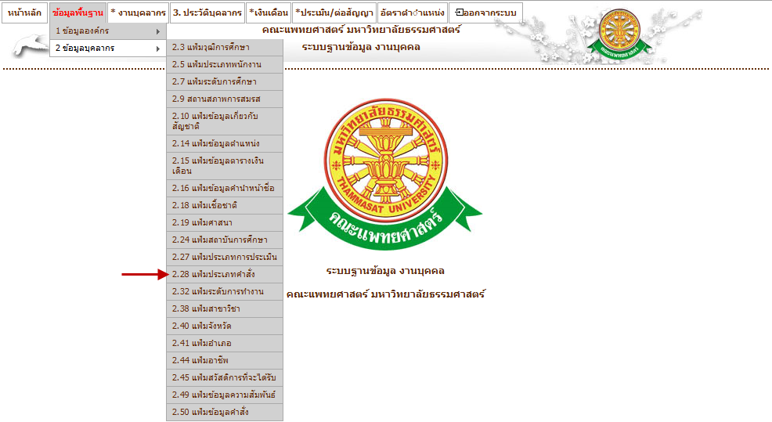
รูปที่ 4.68 หน้าจอ เมนูแฟ้มประเภทคำสั่ง

- หน้าจอบันทึกแฟ้มประเภทคำสั่ง ในส่วนนี้จะสามารถส่งออกข้อมูลประเภทคำสั่ง เป็นไฟล์ Excel ได้ตามหน้ารายงานที่แสดงให้เห็นดังรูปที่ 4.69 และ 4.70
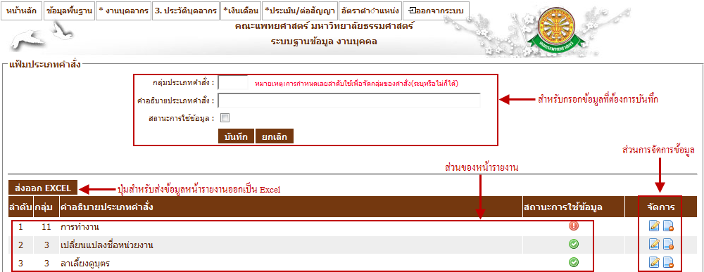
รูปที่ 4.69 หน้าจอบันทึก แฟ้มประเภทคำสั่ง

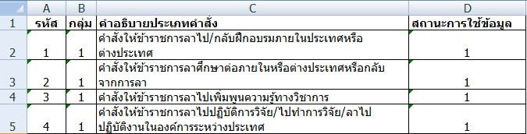
รูปที่ 4.70 ไฟล์ Excel แฟ้มประเภทคำสั่ง ที่ได้ทำการส่งออก

- แก้ไข
- เมื่อต้องการแก้ไขข้อมูลประเภทคำสั่ง ให้คลิกที่ ซึ่งเป็นสัญลักษณ์สำหรับแก้ไขข้อมูล จากนั้นระบบจะโชว์ข้อมูลประเภทคำสั่ง นั้น เพื่อให้ผู้ใช้ได้ทำการแก้ไข ดังรูปที่ 4.71
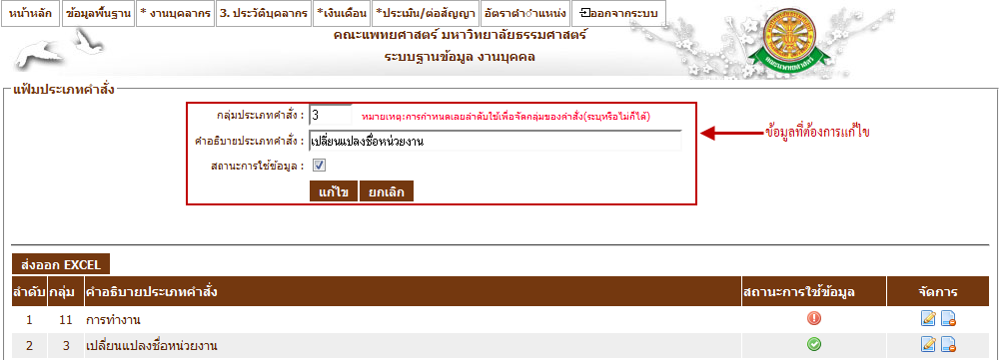
รูปที่ 4.71 หน้าจอแก้ไข แฟ้มประเภทคำสั่ง

- ลบ
- เมื่อต้องการลบข้อมูลประเภทคำสั่ง ให้คลิกที่ ในส่วนของข้อมูลที่ต้องการลบซึ่งเป็นสัญลักษณ์สำหรับลบข้อมูล จากนั้นระบบจะโชว์ pop up เพื่อเป็นการยืนยันว่าต้องการลบข้อมูลดังกล่าว ดังรูปที่ 4.72
รูปที่ 4.72 pop up ยืนยันความต้องการลบข้อมูลที่เลือก

4.2.2.14 แฟ้มระดับการทำงาน
- บันทึก
- เมื่อต้องการบันทึก แฟ้มระดับการทำงาน ให้เลือกเมนู ข้อมูลพื้นฐาน ข้อมูลบุคลากร แฟ้มประเภทคำสั่ง ดังรูปที่ 4.73
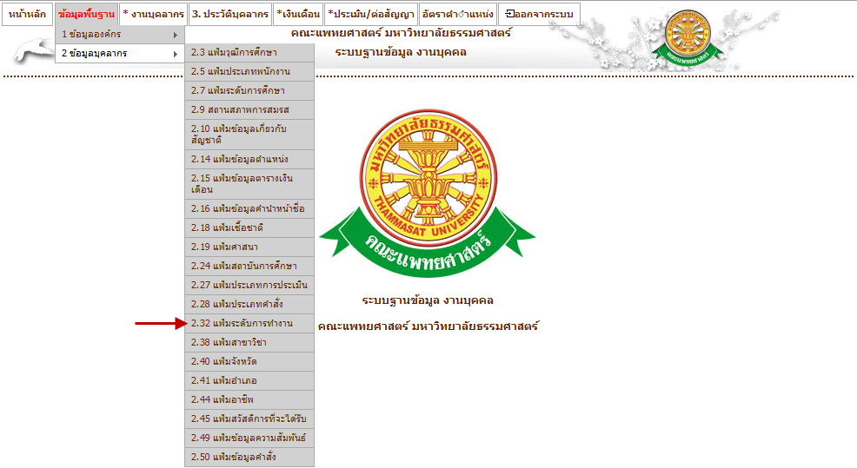
รูปที่ 4.73 หน้าจอ เมนูแฟ้มระดับการทำงาน

- หน้าจอบันทึกแฟ้มระดับการทำงาน ในส่วนนี้จะสามารถส่งออกข้อมูลระดับการทำงาน เป็นไฟล์ Excel ได้ตามหน้ารายงานที่แสดงให้เห็นดังรูปที่ 4.74 และ 4.75
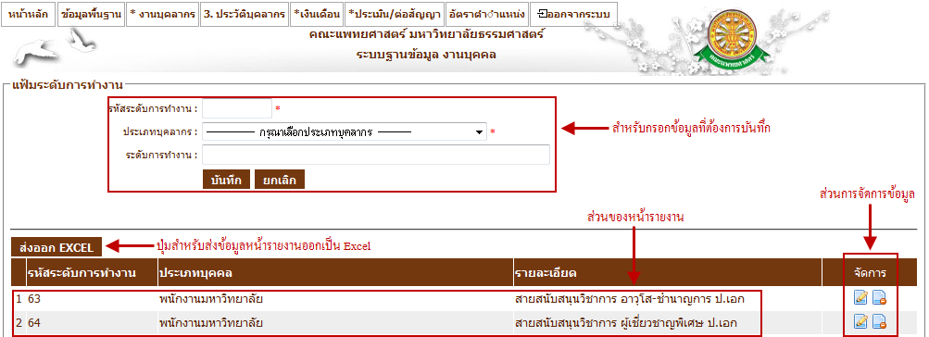
รูปที่ 4.74 หน้าจอบันทึก แฟ้มระดับการทำงาน

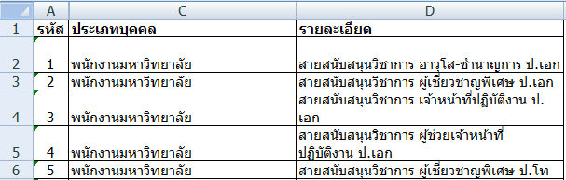
รูปที่ 4.75 ไฟล์ Excel แฟ้มระดับการทำงาน ที่ได้ทำการส่งออก

- แก้ไข
- เมื่อต้องการแก้ไขข้อมูลระดับการทำงาน ให้คลิกที่ ซึ่งเป็นสัญลักษณ์สำหรับแก้ไขข้อมูล จากนั้นระบบจะโชว์ข้อมูลระดับการทำงานนั้น เพื่อให้ผู้ใช้ได้ทำการแก้ไข ดังรูปที่ 4.76
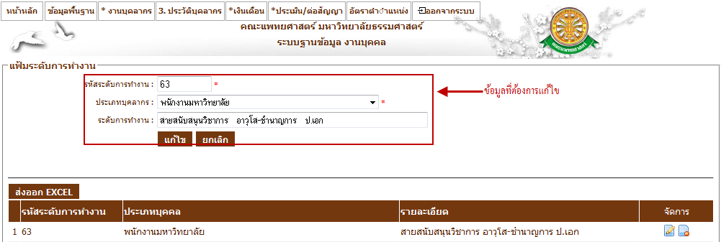
รูปที่ 4.76 หน้าจอแก้ไข แฟ้มระดับการทำงาน

- ลบ
- เมื่อต้องการลบข้อมูลระดับการทำงาน ให้คลิกที่ ในส่วนของข้อมูลที่ต้องการลบซึ่งเป็นสัญลักษณ์สำหรับลบข้อมูล จากนั้นระบบจะโชว์ pop up เพื่อเป็นการยืนยันว่าต้องการลบข้อมูลดังกล่าว ดังรูปที่ 4.77
รูปที่ 4.77 pop up ยืนยันความต้องการลบข้อมูลที่เลือก

4.2.2.15 แฟ้มสาขาวิชา
- บันทึก
- เมื่อต้องการบันทึก แฟ้มสาขาวิชา ให้เลือกเมนู ข้อมูลพื้นฐาน ข้อมูลบุคลากร แฟ้มสาขาวิชา ดังรูปที่ 4.78
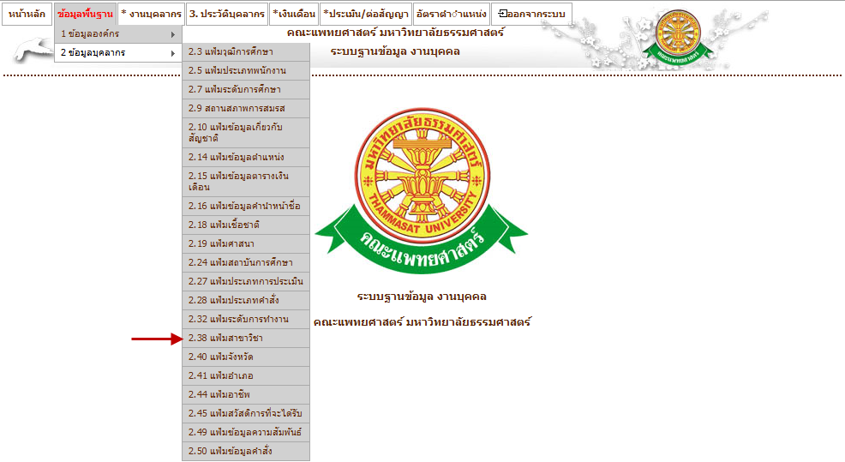
รูปที่ 4.78 หน้าจอ เมนูแฟ้มสาขาวิชา

- หน้าจอบันทึกแฟ้มสาขาวิชา ในส่วนนี้จะสามารถส่งออกข้อมูลสาขาวิชา เป็นไฟล์ Excel ได้ตามหน้ารายงานที่แสดงให้เห็นดังรูปที่ 4.79 และ 4.80
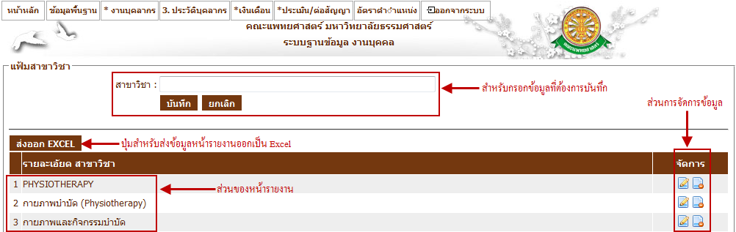
รูปที่ 4.79 หน้าจอบันทึก แฟ้มสาขาวิชา

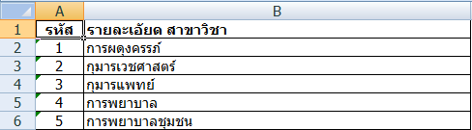
รูปที่ 4.80 ไฟล์ Excel แฟ้มสาขาวิชา ที่ได้ทำการส่งออก
- แก้ไข
- เมื่อต้องการแก้ไขข้อมูลสาขาวิชา ให้คลิกที่ ซึ่งเป็นสัญลักษณ์สำหรับแก้ไขข้อมูล จากนั้นระบบจะโชว์ข้อมูลสาขาวิชานั้น เพื่อให้ผู้ใช้ได้ทำการแก้ไข ดังรูปที่ 4.81
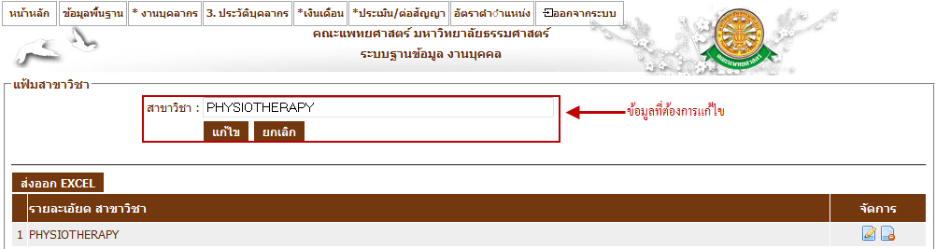
รูปที่ 4.81 หน้าจอแก้ไข แฟ้มสาขาวิชา

- ลบ
- เมื่อต้องการลบข้อมูลสาขาวิชา ให้คลิกที่ ในส่วนของข้อมูลที่ต้องการลบซึ่งเป็นสัญลักษณ์สำหรับลบข้อมูล จากนั้นระบบจะโชว์ pop up เพื่อเป็นการยืนยันว่าต้องการลบข้อมูลดังกล่าว ดังรูปที่ 4.82
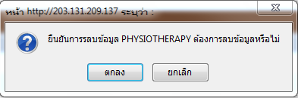
รูปที่ 4.82 pop up ยืนยันความต้องการลบข้อมูลที่เลือก

4.2.2.16 แฟ้มจังหวัด
- บันทึก
- เมื่อต้องการบันทึก แฟ้มจังหวัด ให้เลือกเมนู ข้อมูลพื้นฐาน ข้อมูลบุคลากร แฟ้มจังหวัด ดังรูปที่ 4.83
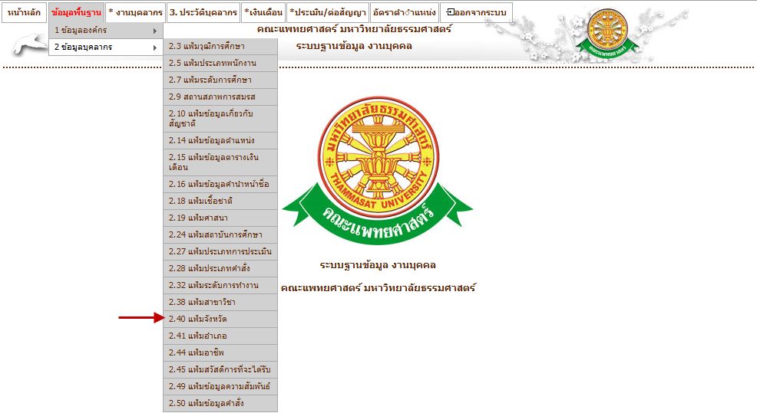
รูปที่ 4.83 หน้าจอ เมนูแฟ้มจังหวัด

- หน้าจอบันทึกแฟ้มจังหวัด ในส่วนนี้จะสามารถส่งออกข้อมูลจังหวัด เป็นไฟล์ Excel ได้ตามหน้ารายงานที่แสดงให้เห็นดังรูปที่ 4.84 และ 4.85
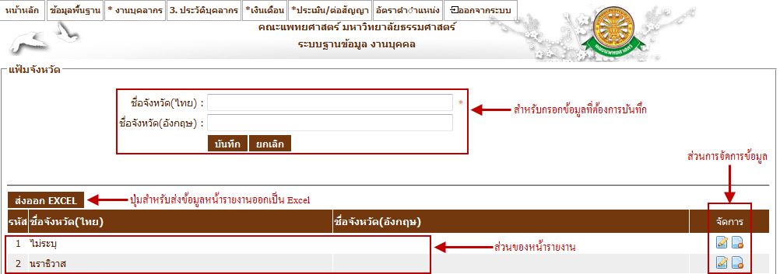
รูปที่ 4.84 หน้าจอบันทึก แฟ้มจังหวัด

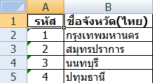
รูปที่ 4.85 ไฟล์ Excel แฟ้มจังหวัด ที่ได้ทำการส่งออก
- แก้ไข
- เมื่อต้องการแก้ไขข้อมูลจังหวัด ให้คลิกที่ ซึ่งเป็นสัญลักษณ์สำหรับแก้ไขข้อมูล จากนั้นระบบจะโชว์ข้อมูลจังหวัดนั้น เพื่อให้ผู้ใช้ได้ทำการแก้ไข ดังรูปที่ 4.86
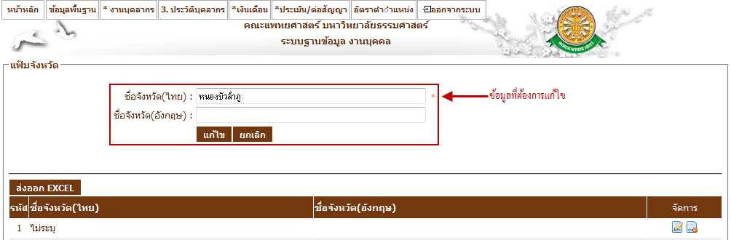
รูปที่ 4.86 หน้าจอแก้ไข แฟ้มจังหวัด

- ลบ
- เมื่อต้องการลบข้อมูลจังหวัด ให้คลิกที่ ในส่วนของข้อมูลที่ต้องการลบซึ่งเป็นสัญลักษณ์สำหรับลบข้อมูล จากนั้นระบบจะโชว์ pop up เพื่อเป็นการยืนยันว่าต้องการลบข้อมูลดังกล่าว ดังรูปที่ 4.87
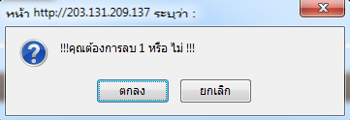
รูปที่ 4.87 pop up ยืนยันความต้องการลบข้อมูลที่เลือก

4.2.2.17 แฟ้มอำเภอ
- บันทึก
- เมื่อต้องการบันทึก แฟ้มอำเภอ ให้เลือกเมนู ข้อมูลพื้นฐาน ข้อมูลบุคลากร แฟ้มอำเภอ ดังรูปที่ 4.88
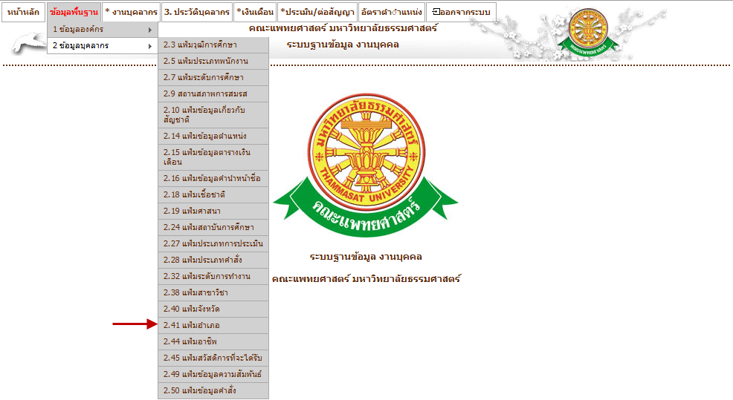
รูปที่ 4.88 หน้าจอ เมนูแฟ้มอำเภอ

- หน้าจอบันทึกแฟ้มอำเภอ ในส่วนนี้จะสามารถส่งออกข้อมูลอำเภอ เป็นไฟล์ Excel ได้ตามหน้ารายงานที่แสดงให้เห็นดังรูปที่ 4.89 และ 4.90
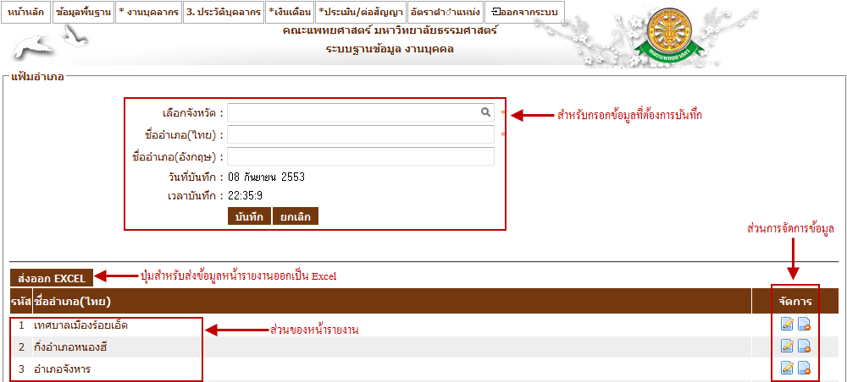
รูปที่ 4.89 หน้าจอบันทึก แฟ้มอำเภอ

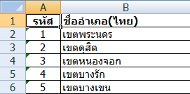
รูปที่ 4.90 ไฟล์ Excel แฟ้มอำเภอ ที่ได้ทำการส่งออก

- แก้ไข
- เมื่อต้องการแก้ไขข้อมูลอำเภอ ให้คลิกที่ ซึ่งเป็นสัญลักษณ์สำหรับแก้ไขข้อมูล จากนั้นระบบจะโชว์ข้อมูลอำเภอนั้น เพื่อให้ผู้ใช้ได้ทำการแก้ไข ดังรูปที่ 4.91
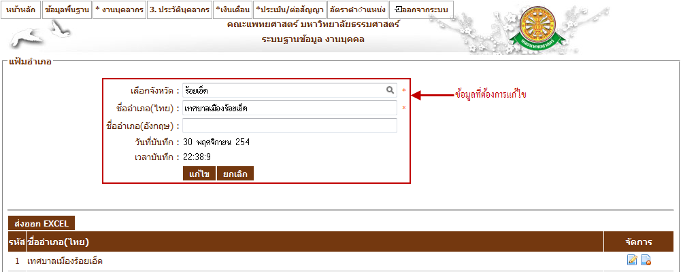
รูปที่ 4.91 หน้าจอแก้ไข แฟ้มอำเภอ

- ลบ
- เมื่อต้องการลบข้อมูลอำเภอ ให้คลิกที่ ในส่วนของข้อมูลที่ต้องการลบซึ่งเป็นสัญลักษณ์สำหรับลบข้อมูล จากนั้นระบบจะโชว์ pop up เพื่อเป็นการยืนยันว่าต้องการลบข้อมูลดังกล่าว ดังรูปที่ 4.92
รูปที่ 4.92 pop up ยืนยันความต้องการลบข้อมูลที่เลือก

4.2.2.18 แฟ้มอาชีพ
- บันทึก
- เมื่อต้องการบันทึก แฟ้มอาชีพ ให้เลือกเมนู ข้อมูลพื้นฐาน ข้อมูลบุคลากร แฟ้มอาชีพ ดังรูปที่ 4.93
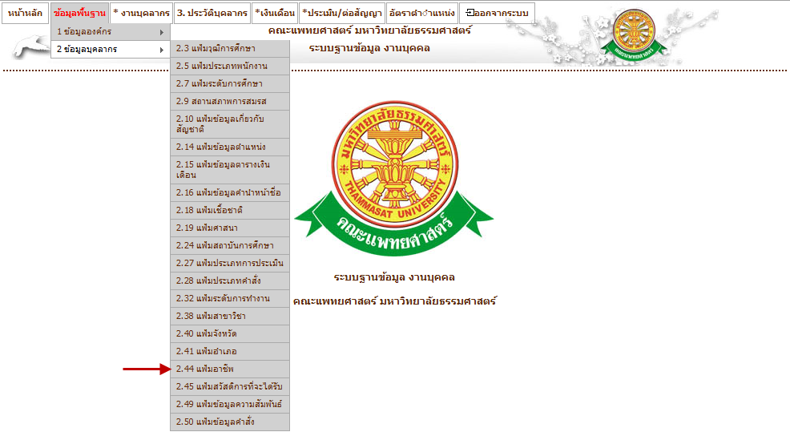
รูปที่ 4.93 หน้าจอ เมนูแฟ้มอาชีพ

- หน้าจอบันทึกแฟ้มอาชีพ ในส่วนนี้จะสามารถส่งออกข้อมูลอาชีพ เป็นไฟล์ Excel ได้ตามหน้ารายงานที่แสดงให้เห็นดังรูปที่ 4.94 และ 4.95
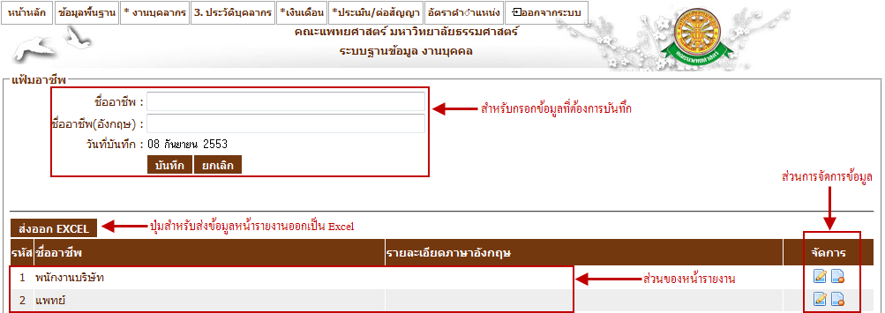
รูปที่ 4.94 หน้าจอบันทึก แฟ้มอาชีพ

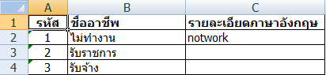
รูปที่ 4.95 ไฟล์ Excel แฟ้มอาชีพ ที่ได้ทำการส่งออก

- แก้ไข
- เมื่อต้องการแก้ไขข้อมูลอาชีพ ให้คลิกที่ ซึ่งเป็นสัญลักษณ์สำหรับแก้ไขข้อมูล จากนั้นระบบจะโชว์ข้อมูลอาชีพนั้น เพื่อให้ผู้ใช้ได้ทำการแก้ไข ดังรูปที่ 4.96
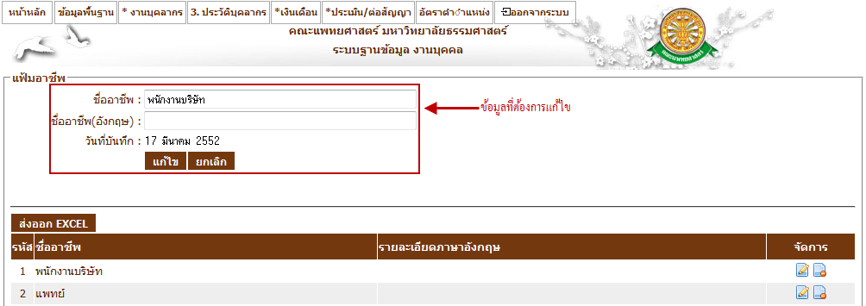
รูปที่ 4.96 หน้าจอแก้ไข แฟ้มอาชีพ

- ลบ
- เมื่อต้องการลบข้อมูลอาชีพ ให้คลิกที่ ในส่วนของข้อมูลที่ต้องการลบซึ่งเป็นสัญลักษณ์สำหรับลบข้อมูล จากนั้นระบบจะโชว์ pop up เพื่อเป็นการยืนยันว่าต้องการลบข้อมูลดังกล่าว ดังรูปที่ 4.97
รูปที่ 4.97 pop up ยืนยันความต้องการลบข้อมูลที่เลือก

4.2.2.19 แฟ้มสวัสดิการที่จะได้รับ
- บันทึก
- เมื่อต้องการบันทึก แฟ้มสวัสดิการที่จะได้รับ ให้เลือกเมนู ข้อมูลพื้นฐาน ข้อมูลบุคลากร แฟ้มสวัสดิการที่จะได้รับ ดังรูปที่ 4.98
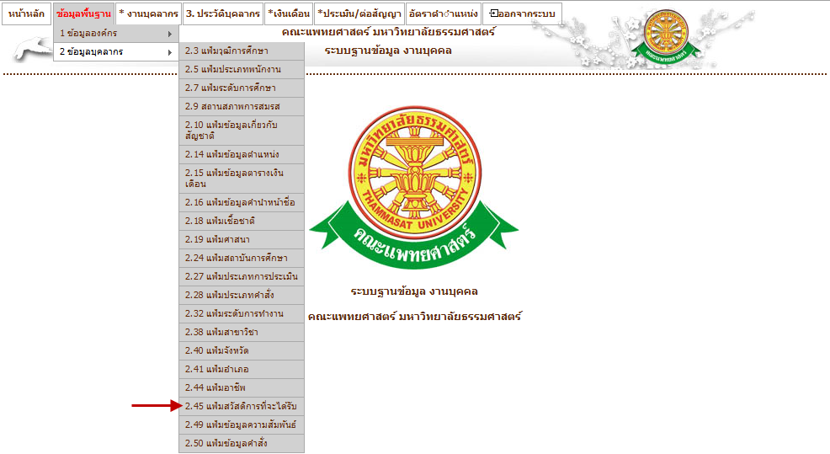
รูปที่ 4.98 หน้าจอ เมนูแฟ้มสวัสดิการที่จะได้รับ

- หน้าจอบันทึกแฟ้มสวัสดิการที่จะได้รับ ในส่วนนี้จะสามารถส่งออกข้อมูลสวัสดิการที่จะได้รับ เป็นไฟล์ Excel ได้ตามหน้ารายงานที่แสดงให้เห็นดังรูปที่ 4.99 และ 4.100
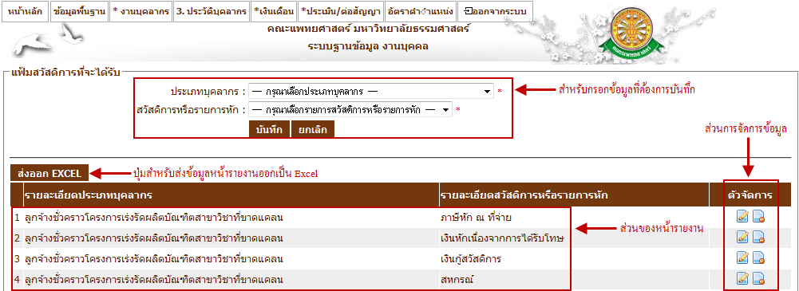
รูปที่ 4.99 หน้าจอบันทึก แฟ้มสวัสดิการที่จะได้รับ

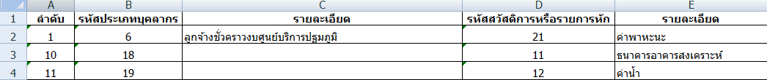
รูปที่ 4.100 ไฟล์ Excel แฟ้มสวัสดิการที่จะได้รับ ที่ได้ทำการส่งออก

- แก้ไข
- เมื่อต้องการแก้ไขข้อมูลสวัสดิการที่จะได้รับ ให้คลิกที่ ซึ่งเป็นสัญลักษณ์สำหรับแก้ไขข้อมูล จากนั้นระบบจะโชว์ข้อมูลสวัสดิการที่จะได้รับนั้น เพื่อให้ผู้ใช้ได้ทำการแก้ไข ดังรูปที่ 4.101
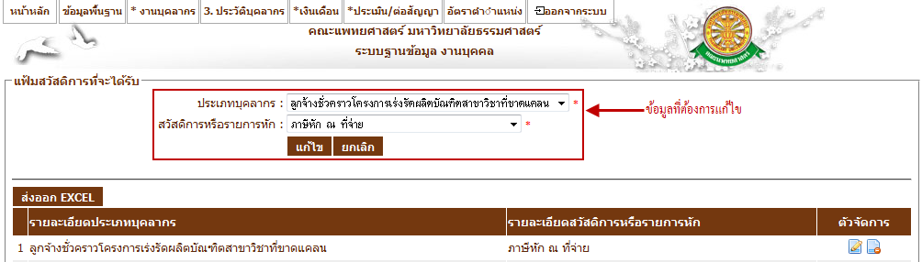
รูปที่ 4.101 หน้าจอแก้ไข แฟ้มสวัสดิการที่จะได้รับ

- ลบ
- เมื่อต้องการลบข้อมูลสวัสดิการที่จะได้รับ ให้คลิกที่ ในส่วนของข้อมูลที่ต้องการลบซึ่งเป็นสัญลักษณ์สำหรับลบข้อมูล จากนั้นระบบจะโชว์ pop up เพื่อเป็นการยืนยันว่าต้องการลบข้อมูลดังกล่าว ดังรูปที่ 4.102
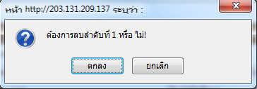
รูปที่ 4.102 pop up ยืนยันความต้องการลบข้อมูลที่เลือก

4.2.2.20 แฟ้มข้อมูลความสัมพันธ์
- บันทึก
- เมื่อต้องการบันทึก แฟ้มข้อมูลความสัมพันธ์ ให้เลือกเมนู ข้อมูลพื้นฐาน ข้อมูลบุคลากร แฟ้มข้อมูลความสัมพันธ์ ดังรูปที่ 4.103
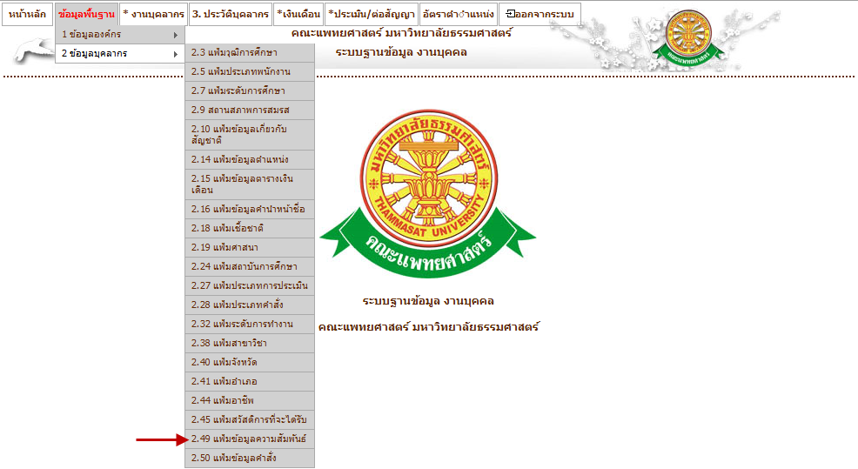
รูปที่ 4.103 หน้าจอ เมนูแฟ้มข้อมูลความสัมพันธ์

- หน้าจอบันทึกแฟ้มสวัสดิการที่จะได้รับ ในส่วนนี้จะสามารถส่งออกข้อมูลความสัมพันธ์ เป็นไฟล์ Excel ได้ตามหน้ารายงานที่แสดงให้เห็นดังรูปที่ 4.104 และ 4.105
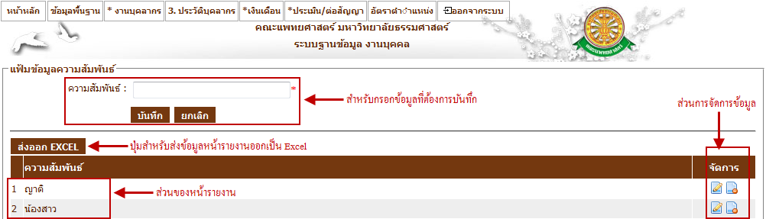
รูปที่ 4.104 หน้าจอบันทึก แฟ้มข้อมูลความสัมพันธ์

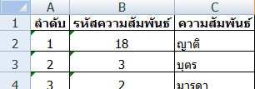
รูปที่ 4.105 ไฟล์ Excel แฟ้มข้อมูลความสัมพันธ์ ที่ได้ทำการส่งออก

- แก้ไข
- เมื่อต้องการแก้ไขข้อมูลความสัมพันธ์ ให้คลิกที่ ซึ่งเป็นสัญลักษณ์สำหรับแก้ไขข้อมูล จากนั้นระบบจะโชว์ข้อมูลความสัมพันธ์ นั้น เพื่อให้ผู้ใช้ได้ทำการแก้ไข ดังรูปที่ 4.106
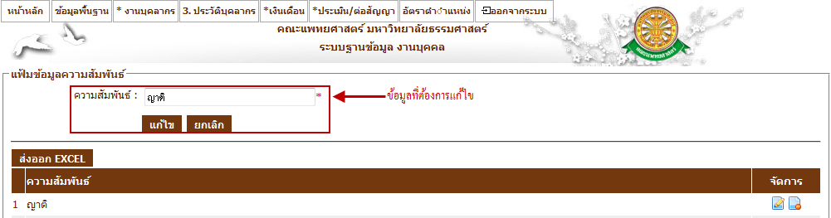
รูปที่ 4.106 หน้าจอแก้ไข แฟ้มข้อมูลความสัมพันธ์

- ลบ
- เมื่อต้องการลบข้อมูลความสัมพันธ์ ให้คลิกที่ ในส่วนของข้อมูลที่ต้องการลบซึ่งเป็นสัญลักษณ์สำหรับลบข้อมูล จากนั้นระบบจะโชว์ pop up เพื่อเป็นการยืนยันว่าต้องการลบข้อมูลดังกล่าว ดังรูปที่ 4.107
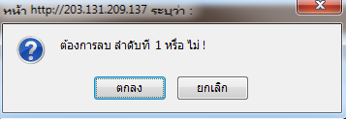
รูปที่ 4.107 pop up ยืนยันความต้องการลบข้อมูลที่เลือก

4.2.2.21 แฟ้มประเภทงานบริหาร
- บันทึก
- เมื่อต้องการบันทึก แฟ้มประเภทงานบริหาร ให้เลือกเมนู ข้อมูลพื้นฐาน ข้อมูลบุคลากร แฟ้มประเภทงานบริหาร ดังรูปที่ 4.108
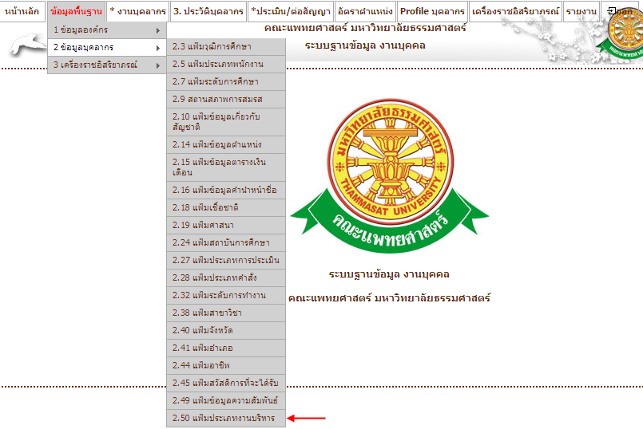
รูปที่ 4.108 หน้าจอ เมนูแฟ้มประเภทงานบริหาร

- หน้าจอบันทึกแฟ้มประเภทงานบริหาร ดังรูปที่ 4.109
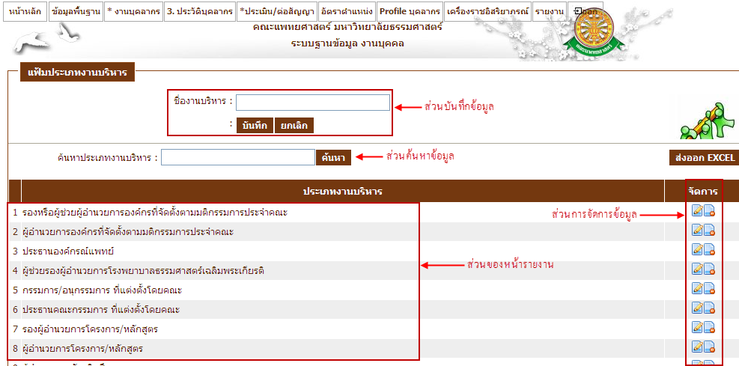
รูปที่ 4.109 หน้าจอบันทึก แฟ้มประเภทงานบริหาร
- แก้ไข
- เมื่อต้องการแก้ไขข้อมูลคำสั่งให้คลิกที่ ซึ่งเป็นสัญลักษณ์สำหรับแก้ไขข้อมูล จากนั้นระบบจะโชว์ข้อมูลคำสั่งนั้น เพื่อให้ผู้ใช้ได้ทำการแก้ไข ดังรูปที่ 4.110
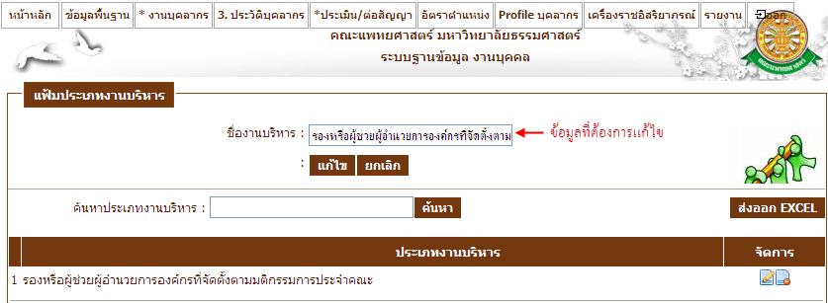
รูปที่ 4.110 หน้าจอแก้ไข แฟ้มประเภทงานบริหาร
- ลบ
- เมื่อต้องการลบประเภทงานบริหาร ให้คลิกที่ ในส่วนของข้อมูลที่ต้องการลบซึ่งเป็นสัญลักษณ์สำหรับลบข้อมูล จากนั้นระบบจะโชว์ pop up เพื่อเป็นการยืนยันว่าต้องการลบข้อมูลดังกล่าว ดังรูปที่ 4.111
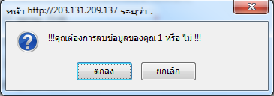
รูปที่ 4.111 pop up ยืนยันความต้องการลบข้อมูลที่เลือก

4.2.3 เครื่องราชอิสริยาภรณ์
4.2.3.1 ข้าราชการ
- บันทึก
- เมื่อต้องการบันทึก ข้อมูลเครื่องราชฯ ของข้าราชการ ให้เลือกเมนู ข้อมูลพื้นฐาน เครื่องราชอิสริยาภรณ์ ข้าราชการ ดังรูปที่ 4.112 จากนั้น ระบบจะแสดงหน้าจอรายงานแฟ้มเครื่องราชฯ ของข้าราชการ ดังรูปที่ 4.113
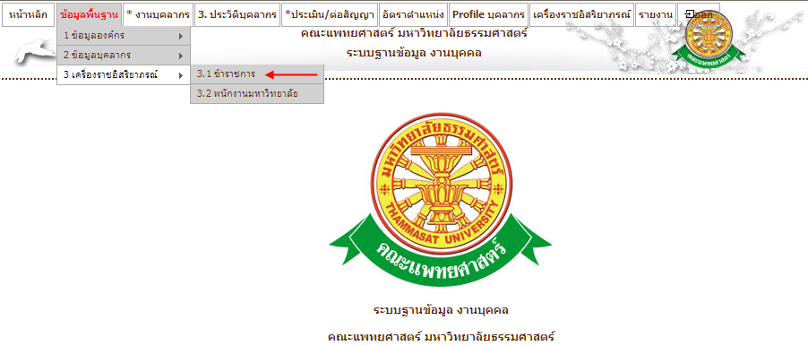
รูปที่ 4.112 หน้าจอ เมนูเครื่องราชอิสริยาภรณ์ ข้าราชการ
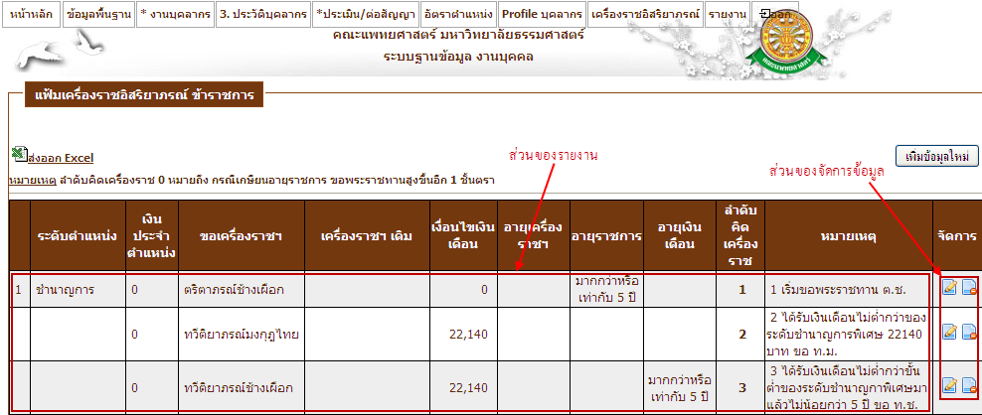
รูปที่ 4.113 หน้าจอ รายงานแฟ้มเครื่องราชฯ ของข้าราชการ

- หากต้องการบันทึกข้อมูลเครื่องราชฯ ข้าราชการ ให้คลิกปุ่ม เพิ่มข้อมูลใหม่ จากรูปที่ 4.113 จากนั้นระบบจะแสดงหน้าจอดังรูปที่ 4.114
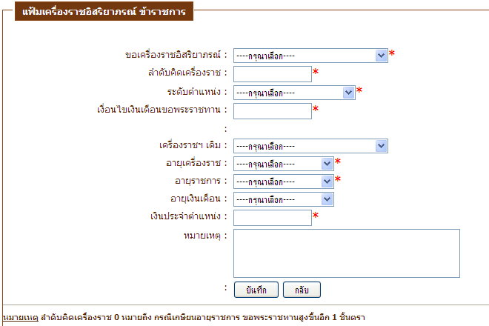
รูปที่ 4.114 หน้าจอ บันทึกข้อมูลพื้นฐานเครื่องราชฯ ของข้าราชการ

- แก้ไข
- หากต้องการแก้ไขข้อมูล ให้คลิกสัญลักษณ์ จากรูปที่ 4.113 จากนั้น ระบบจะแสดงหน้าจอแก้ไข ดังรูปที่ 4.115
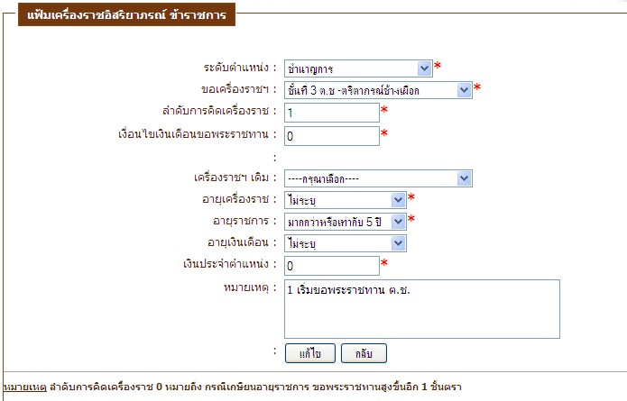
รูปที่ 4.115 หน้าจอ แก้ไขข้อมูลพื้นฐานเครื่องราชฯ ของข้าราชการ
- ลบ
- หากต้องการลบข้อมูล ให้คลิกสัญลักษณ์ จากรูปที่ 4.113 จากนั้น ระบบจะแสดงpop up ยืนยันการลบข้อมูล ดังรูปที่ 4.116
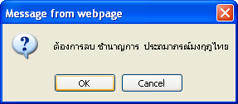
รูปที่ 4.116 pop up แสดงการยืนยันการลบข้อมูล

4.2.3.2 พนักงานมหาวิทยาลัย
- บันทึก
- เมื่อต้องการบันทึก ข้อมูลเครื่องราชฯ ของพนักงานมหาวิทยาลัย ให้เลือกเมนู ข้อมูลพื้นฐาน เครื่องราชอิสริยาภรณ์ พนักงานมหาวิทยาลัย ดังรูปที่ 4.117 จากนั้น ระบบจะแสดงหน้าจอรายงานแฟ้มเครื่องราชฯ ของพนักงานมหาวิทยาลัย ดังรูปที่ 4.118
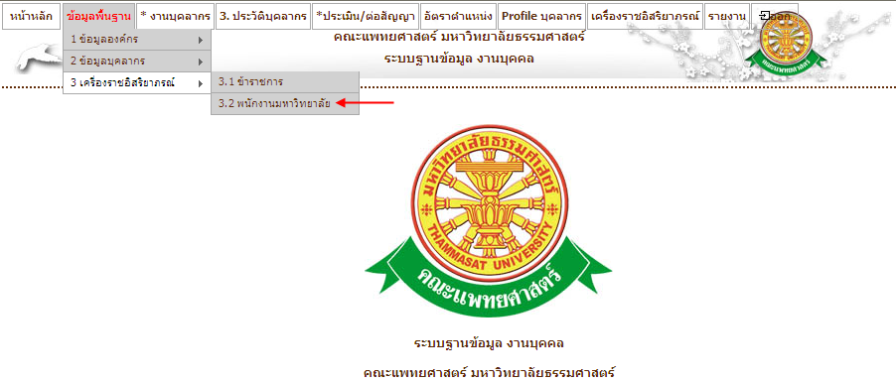
รูปที่ 4.117 หน้าจอ เมนูเครื่องราชฯ ของพนักงานมหาวิทยาลัย
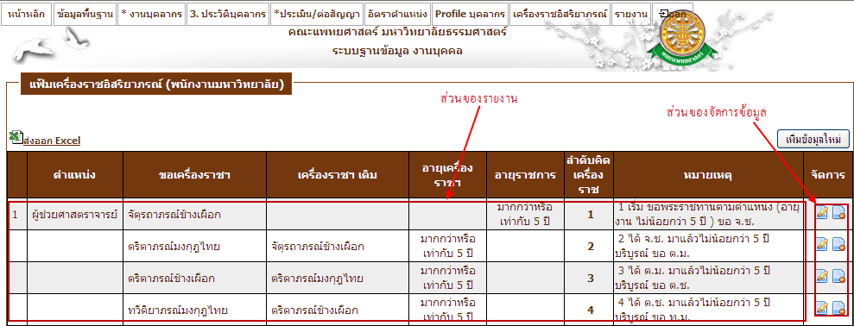
รูปที่ 4.118 หน้าจอ รายงานเครื่องราชฯ ของพนักงานมหาวิทยาลัย

- หากต้องการบันทึกข้อมูลเครื่องราชฯ ของพนักงานมหาวิทยาลัย ให้คลิกปุ่ม เพิ่มข้อมูล จากรูปที่ 4.118 จากนั้นระบบจะเข้าสู่หน้าจอบันทึก ดังรูปที่ 4.119
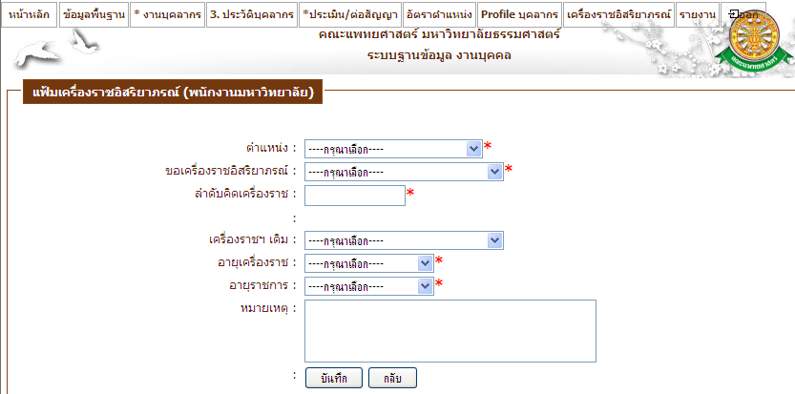
รูปที่ 4.119 หน้าจอ บันทึกข้อมูลเครื่องราชฯ ของพนักงานมหาวิทยาลัย
- แก้ไข
- หากต้องการแก้ไขข้อมูลเครื่องราชฯ ของพนักงานมหาวิทยาลัย ให้คลิกสัญลักษณ์ จากรูปที่ 4.118 จากนั้น ระบบจะแสดงหน้าจอรายงานแฟ้มเครื่องราชฯ ของพนักงานมหาวิทยาลัย ดังรูปที่ 4.120
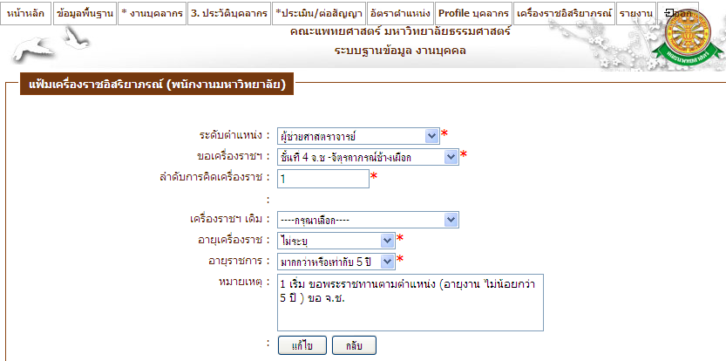
รูปที่ 4.120 หน้าจอ แก้ไขข้อมูลเครื่องราชฯ ของพนักงานมหาวิทยาลัย

- ลบ
- หากต้องการลบข้อมูล ให้คลิกสัญลักษณ์ จากรูปที่ 4.118 จากนั้น ระบบจะแสดงpop up ยืนยันการลบข้อมูล ดังรูปที่ 4.121
รูปที่ 4.121 pop up แสดงการยืนยันการลบข้อมูล
4.3 งานบุคลากร
4.3.1 แฟ้มข้อมูลบุคลากร
- บันทึก
- เมื่อต้องการบันทึก แฟ้มข้อมูลบุคลากร ให้เลือกเมนู งานบุคลากร แฟ้มข้อมูลบุคลากร ดังรูปที่ 4.122
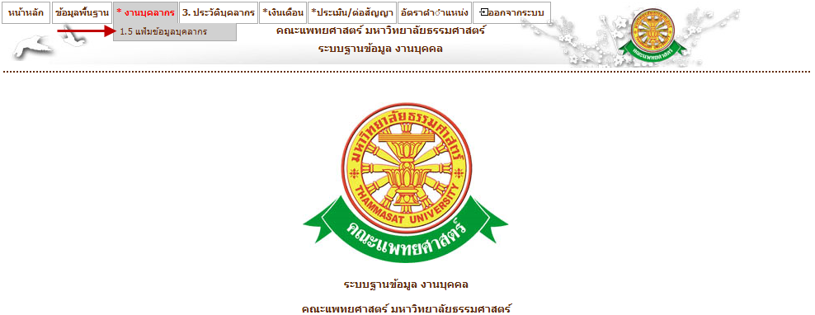
รูปที่ 4.122 หน้าจอ เมนูแฟ้มข้อมูลบุคลากร

- เมื่อคลิกที่เมนูจะปรากฏ หน้าจอรายงานแฟ้มข้อมูลบุคลากร ในส่วนนี้จะสามารถค้นหาบุคลากรที่ต้องการได้ นอกจากนี้ยังมีรายงานข้อมูลบุคลากรทั้งหมด ดังรูปที่ 4.123 จากนั้นให้คลิกที่ปุ่ม สร้างบุคลากรใหม่ จะปรากฏหน้าจอบันทึก / แก้ไขแฟ้มข้อมูลบุคลากร ดังรูปที่ 4.124
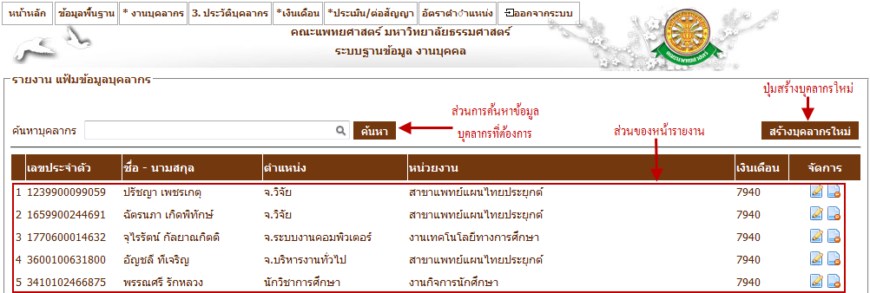
รูปที่ 4.123 หน้าจอรายงานแฟ้มข้อมูลบุคลากร

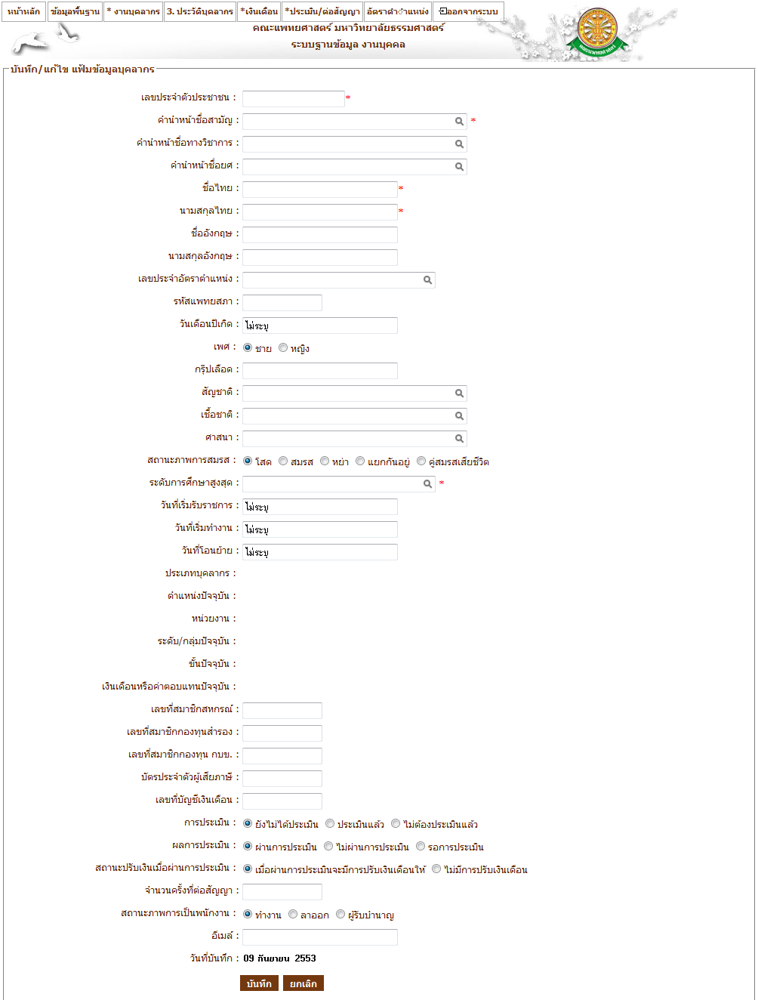
รูปที่ 4.124 หน้าจอบันทึกบุคลากรใหม่

เงื่อนไขการบันทึกข้อมูลบุคลากร
- เลขประจำตัวประชาชนต้องไม่ซ้ำกัน หากมีการซ้ำกันของเลขประจำตัวประชาชน ระบบจะทำการแจ้งเตือน ดังรูปที่ 4.125 และหากเลขประจำตัวประชาชนที่กรอกลงไปสามารถใช้ได้ระบบจะแสดงข้อความดังรูปที่ 4.126

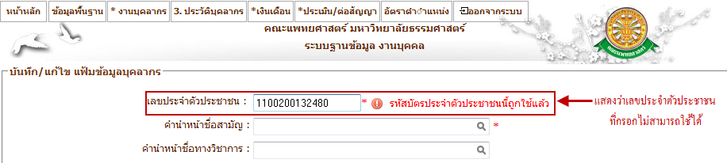
รูปที่ 4.125 หน้าจอบันทึกข้อมูลที่แสดงว่าเลขประจำตัวประชาชนไม่สามารถใช้ได้

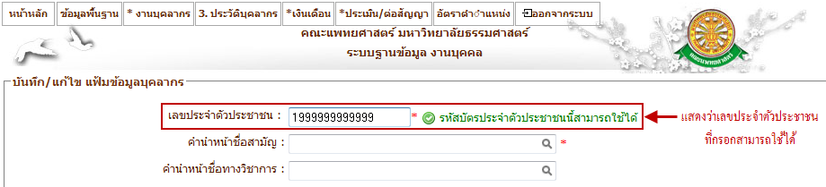
รูปที่ 4.126 หน้าจอบันทึกข้อมูลที่แสดงว่าเลขประจำตัวประชาชนสามารถใช้ได้

- เลขประจำอัตราตำแหน่ง การบันทึกบุคลากรใหม่ เมื่อผู้ใช้เลือกเลขประจำอัตราตำแหน่ง ระบบจะทำการโชว์เลขประจำอัตราตำแหน่งเฉพาะอัตราว่างเท่านั้น ดังรูปที่ 4.127

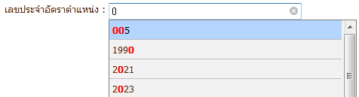
รูปที่ 4.127 หน้าจอ กรอกข้อมูลเลขประจำอัตราตำแหน่ง

นอกจากนี้ ระบบยังได้ทำการดึงข้อมูลทั้งหมดของอัตราตำแหน่งที่เลือกมาโชว์หน้าจอ ดังรูปที่ 4.128
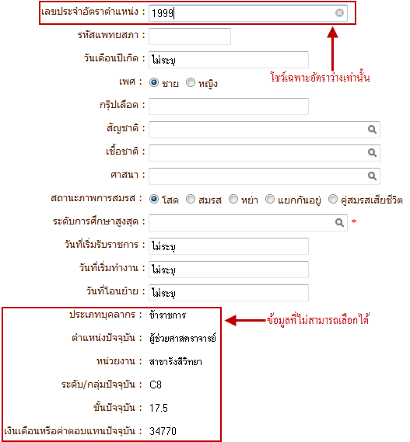
รูปที่ 4.128 หน้าจอบันทึก เมื่อเลือกเลขประจำอัตราตำแหน่ง และระบบได้ทำการดึงข้อมูลมาโชว์

- ทุกตำแหน่งที่มีดอกจันทร์สีแดง (*) ต้องกรอกข้อมูลทุกช่อง ห้ามว่าง หากกดปุ่มบันทึกโดยกรอกข้อมูลไม่ครบ ระบบจะมี pop up แจ้งเตือนว่ายังไม่ได้กรอกข้อมูลในช่องใด ดังรูปที่ 4.129
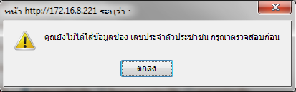
รูปที่ 4.129 pop up แจ้งเตือน

- แก้ไข
- เมื่อต้องการแก้ไขข้อมูลบุคลากร ให้คลิกที่ ซึ่งเป็นสัญลักษณ์สำหรับแก้ไขข้อมูล จากนั้นระบบจะโชว์ข้อมูลบุคลากรที่เลือก เพื่อให้ผู้ใช้ได้ทำการแก้ไข ดังรูปที่ 4.130
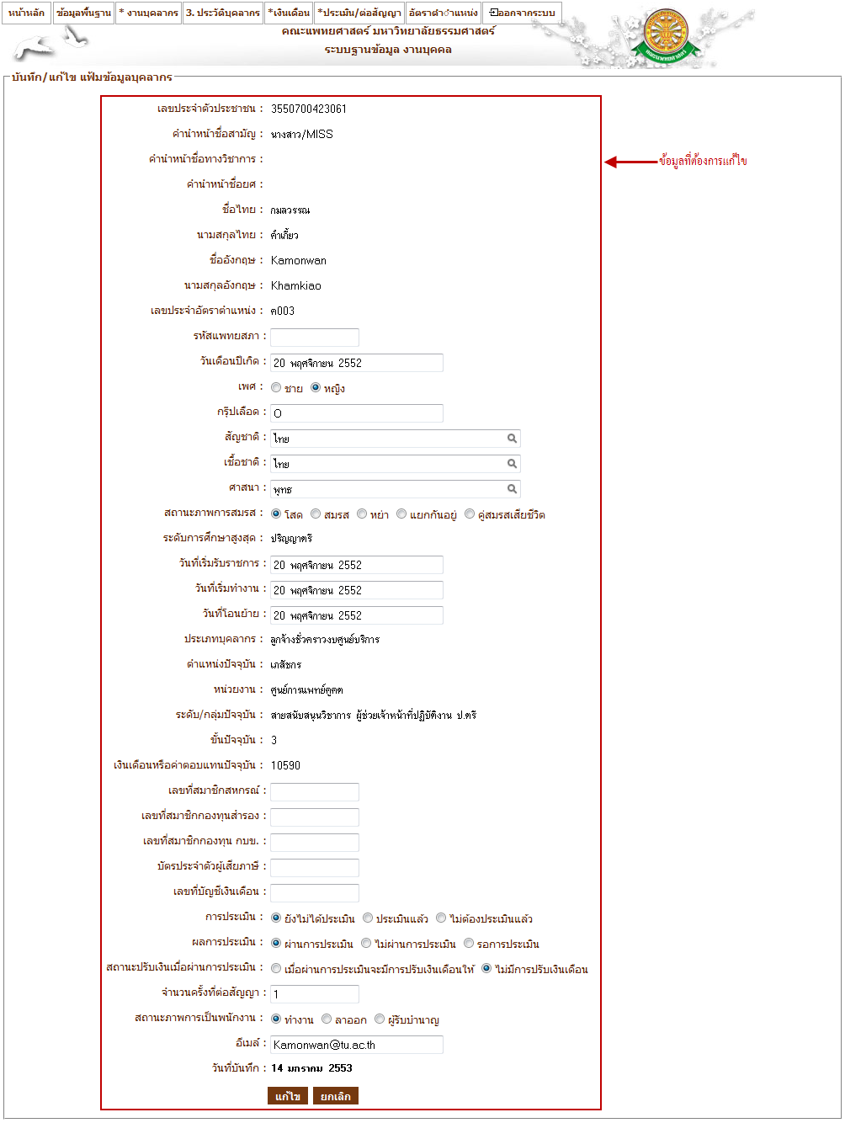
รูปที่ 4.130 หน้าจอแก้ไขข้อมูลบุคลากร

- ลบ
- เมื่อต้องการลบข้อมูลบุคลากร ให้คลิกที่ ในส่วนของข้อมูลที่ต้องการลบซึ่งเป็นสัญลักษณ์สำหรับลบข้อมูล จากนั้นระบบจะโชว์ pop up เพื่อเป็นการยืนยันว่าต้องการลบข้อมูลดังกล่าว ดังรูปที่ 4.131
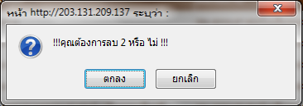
รูปที่ 4.131 pop up ยืนยันการลบข้อมูล
4.3.2 ตำแหน่งทางบริหาร
- บันทึก
- เมื่อต้องการบันทึกตำแหน่งทางบริหาร ให้เลือกเมนู งานบุคลากร ตำแหน่งทางบริหาร ดังรูปที่ 4.132
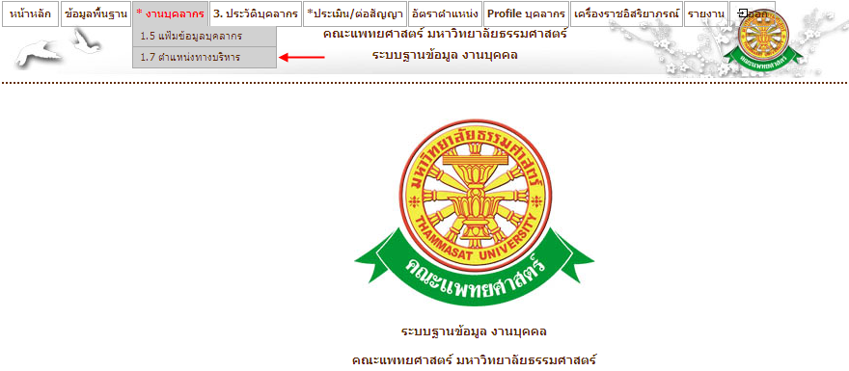
รูปที่ 4.132 หน้าจอ เมนูตำแหน่งทางบริหาร

- เมื่อคลิกที่เมนูจะปรากฏ หน้าจอรายงาน ตำแหน่งทางบริหาร ในส่วนนี้ต้องทำการค้นหาข้อมูลก่อน ระบบจึงจะแสดงรายงานได้ ดังรูปที่ 4.133
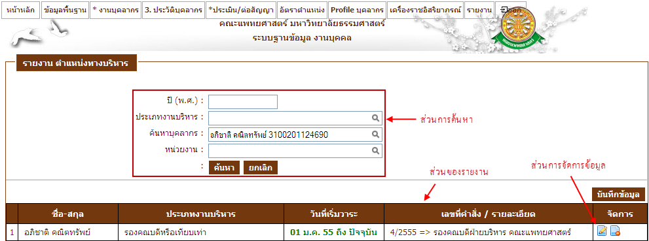
รูปที่ 4.133 หน้าจอ รายงานตำแหน่งทางบริหาร
- หากต้องการบันทึกข้อมูลตำแหน่งทางบริหาร ให้คลิกปุ่ม บันทึกข้อมูล จากรูปที่ 4.133 จากนั้นระบบจะเข้าสู่หน้าจอบันทึกตำแหน่งทางบริหาร(บันทึกข้อมูลใหม่) ดังรูปที่ 4.134 และ 4.135 ตามลำดับ
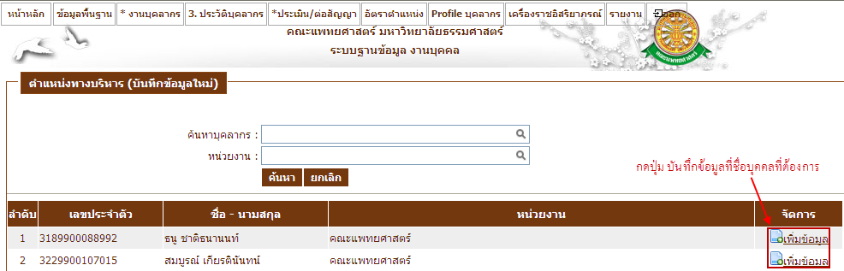
รูปที่ 4.134 หน้าจอ เลือกบุคคลเพื่อบันทึกงานบริหาร
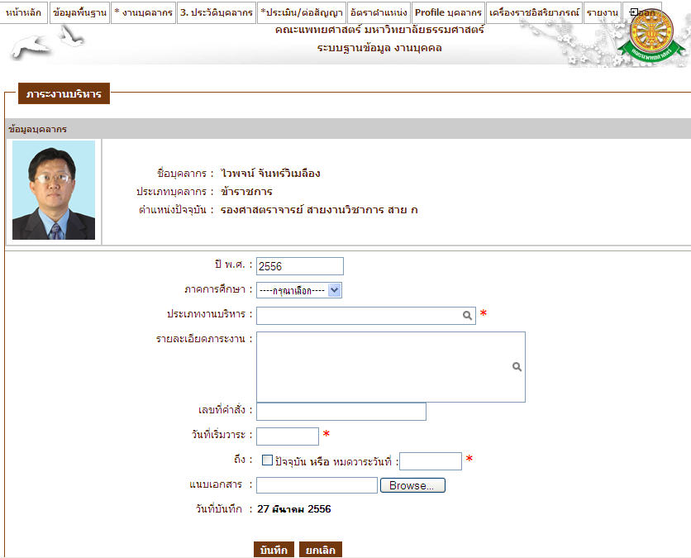
รูปที่ 4.135 หน้าจอ บันทึกตำแหน่งทางบริหาร

- แก้ไข
- หากต้องการแก้ไขตำแหน่งทางบริหาร ให้คลิกสัญลักษณ์ จากรูปที่ 4.133 จากนั้นระบบจะเข้าสู่หน้าจอแก้ไข ดังรูปที่ 4.136
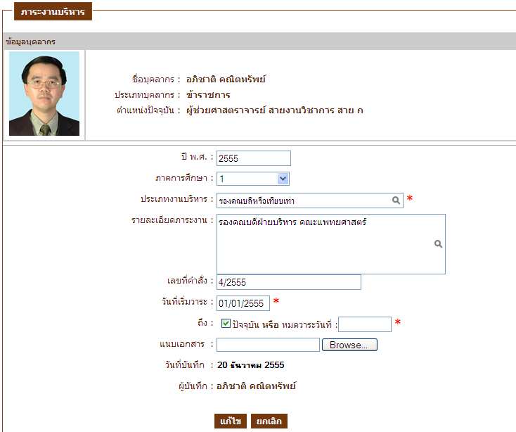
รูปที่ 4.136 หน้าจอแก้ไข ตำแหน่งทางบริหาร
- ลบ
- หากต้องการลบข้อมูลตำแหน่งทางบริหาร ให้คลิกสัญลักษณ์ จากรูปที่ 4.133 จากนั้นระบบจะแสดง pop up เพื่อยืนยันการลบข้อมูล ดังรูปที่ 4.137
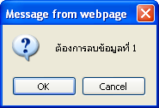
รูปที่ 4.137 pop up ยืนยันการลบข้อมูล

4.4 ประวัติบุคลากร
4.4.1 บันทึกข้อมูลประวัติส่วนตัว
4.4.1.1 บันทึกข้อมูลประวัติการทำงาน
- บันทึก
- เมื่อต้องการบันทึกข้อมูลประวัติการทำงาน ให้เลือกเมนู ประวัติบุคลากร บันทึกข้อมูลประวัติส่วนตัว บันทึกข้อมูลประวัติการทำงาน ดังรูปที่ 4.138
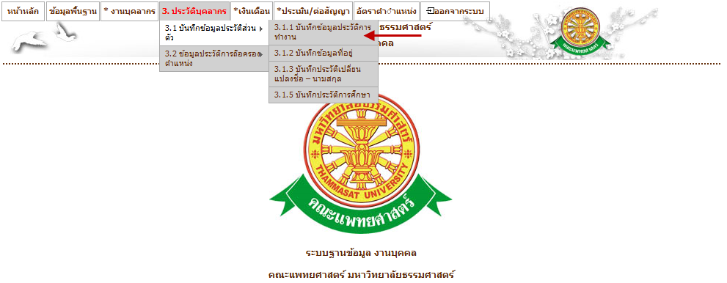
รูปที่ 4.138 หน้าจอ เมนูบันทึกข้อมูลประวัติการทำงาน
- เมื่อคลิกที่เมนูจะปรากฏ หน้าจอรายงานข้อมูลประวัติการทำงานก่อนเข้าปฏิบัติคณะแพทยศาสตร์ ในส่วนนี้จะสามารถค้นหาบุคลากรที่ต้องการได้ นอกจากนี้ยังมีรายงานข้อมูลประวัติการทำงานก่อนเข้าปฏิบัติคณะแพทยศาสตร์ ดังรูปที่ 4.139 จากนั้นให้คลิกที่ปุ่ม สร้างบุคลากรใหม่
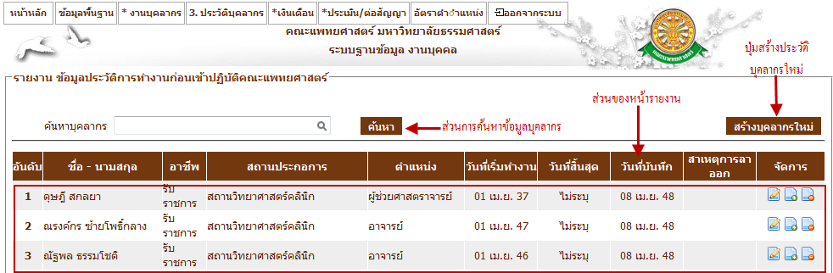
รูปที่ 4.139 หน้าจอรายงานข้อมูลประวัติการทำงานก่อนเข้าปฏิบัติคณะแพทยศาสตร์

- เมื่อคลิกปุ่มสร้างบุคลากรใหม่ จะปรากฏหน้าจอ สร้างข้อมูลประวัติการทำงานก่อนเข้าปฏิบัติคณะแพทยศาสตร์ ดังรูปที่ 4.140 ซึ่งหน้าจอนี้มีไว้สำหรับเพิ่มข้อมูลประวัติการทำงานก่อนเข้าปฏิบัติคณะแพทยศาสตร์ของบุคลากรใหม่ที่ยังไม่เคยมีการบันทึกข้อมูลมาก่อน
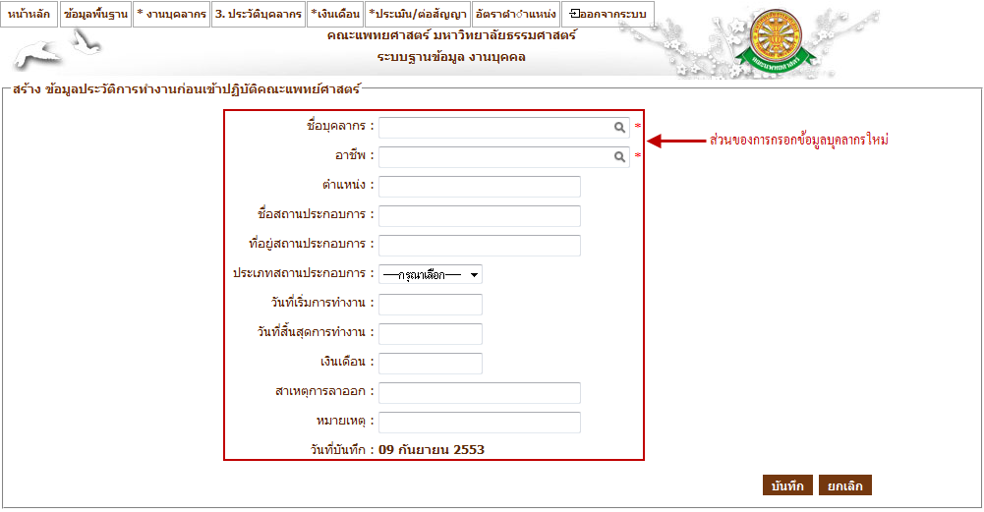
รูปที่ 4.140 หน้าจอสร้างข้อมูลบุคลากรใหม่

- เปลี่ยนแปลงประวัติ
- เมื่อผู้ใช้ต้องการเพิ่มข้อมูลประวัติการทำงานก่อนเข้าปฏิบัติคณะแพทยศาสตร์ สำหรับบุคลากรที่มีข้อมูลเดิมอยู่ก่อนแล้ว ให้คลิกที่ ซึ่งเป็นสัญลักษณ์สำหรับเปลี่ยนแปลงประวัติบุคลากรที่เคยมีการบันทึกไว้ก่อนหน้านี้ จากนั้นระบบจะโชว์หน้าจอเปลี่ยนแปลงประวัติการทำงานก่อนเข้าปฏิบัติคณะแพทยศาสตร์ ดังรูปที่ 4.141
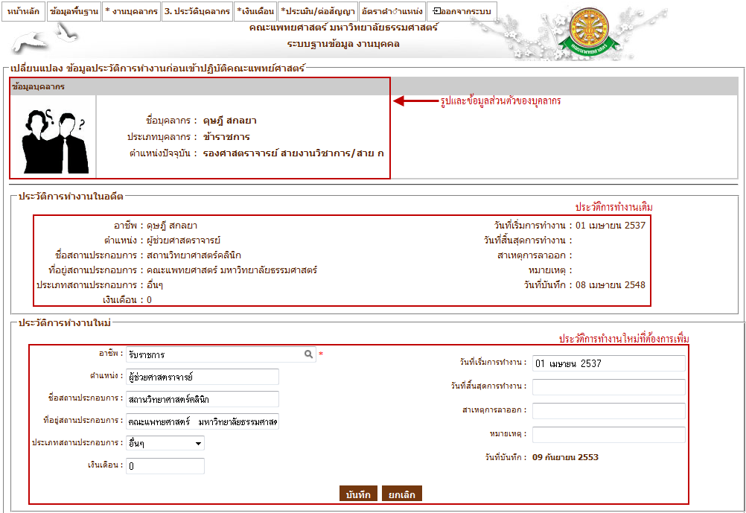
รูปที่ 4.141 หน้าจอเปลี่ยนแปลงประวัติการทำงานก่อนเข้าปฏิบัติคณะแพทยศาสตร์

- แก้ไข
- เมื่อต้องการแก้ไขข้อมูลประวัติการทำงานก่อนเข้าปฏิบัติคณะแพทยศาสตร์ให้คลิกที่ ซึ่งเป็นสัญลักษณ์สำหรับแก้ไขข้อมูล จากนั้นระบบจะโชว์ข้อมูลประวัติการทำงานก่อนเข้าปฏิบัติคณะแพทยศาสตร์นั้น เพื่อให้ผู้ใช้ได้ทำการแก้ไข ดังรูปที่ 4.142
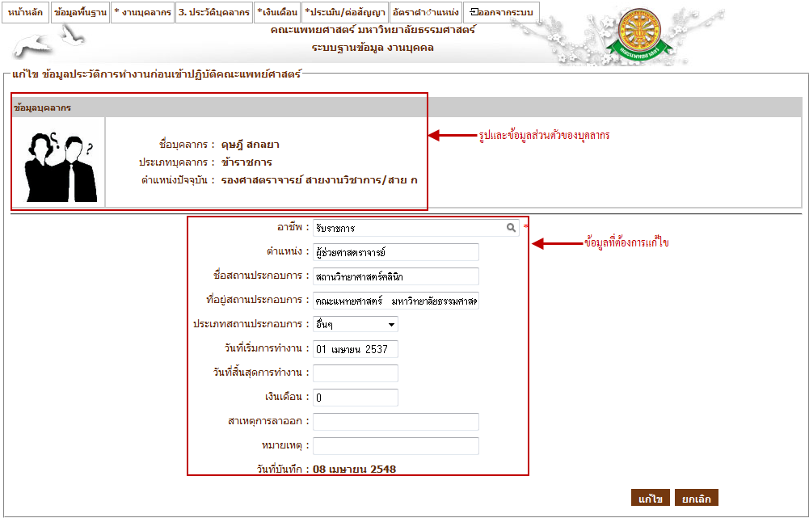
รูปที่ 4.142 หน้าจอแก้ไขข้อมูลประวัติการทำงานก่อนเข้าปฏิบัติคณะแพทยศาสตร์

- ลบ
- เมื่อต้องการลบข้อมูลคำสั่ง ให้คลิกที่ ในส่วนของข้อมูลที่ต้องการลบซึ่งเป็นสัญลักษณ์สำหรับลบข้อมูล จากนั้นระบบจะโชว์ pop up เพื่อเป็นการยืนยันว่าต้องการลบข้อมูลดังกล่าว ดังรูปที่ 4.143
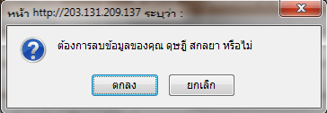
รูปที่ 4.143 pop up ยืนยันการลบข้อมูลที่เลือก

4.4.1.2 บันทึกข้อมูลที่อยู่
- บันทึก
- เมื่อต้องการบันทึกข้อมูลที่อยู่ ให้เลือกเมนู ประวัติบุคลากร บันทึกข้อมูลประวัติส่วนตัว บันทึกข้อมูลที่อยู่ ดังรูปที่ 4.144
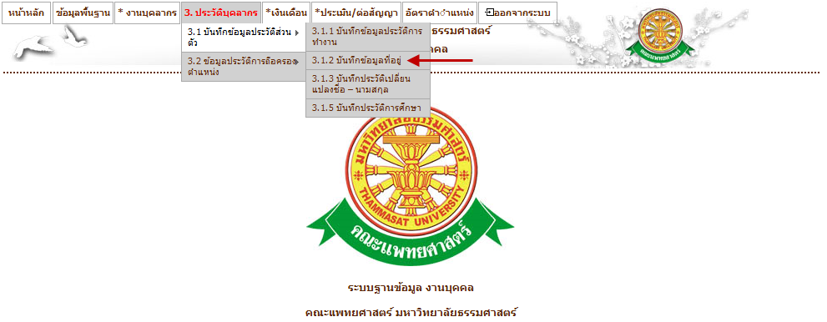
รูปที่ 4.144 หน้าจอ เมนูบันทึกข้อมูลที่อยู่

- เมื่อคลิกที่เมนูจะปรากฏ หน้าจอรายงานข้อมูลที่อยู่ ในส่วนนี้จะสามารถค้นหาบุคลากรที่ต้องการได้ นอกจากนี้ยังมีรายงานข้อมูลที่อยู่ ดังรูปที่ 4.145 จากนั้นให้คลิกที่ปุ่ม สร้างบุคลากรใหม่
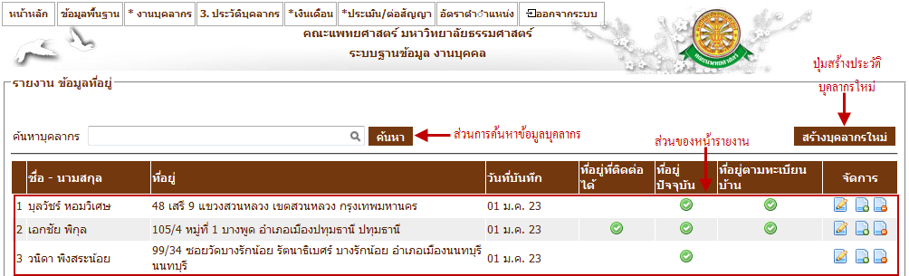
รูปที่ 4.145 หน้าจอ รายงานข้อมูลที่อยู่

- เมื่อคลิกปุ่มสร้างบุคลากรใหม่ จะปรากฏหน้าจอ สร้างข้อมูลที่อยู่ ดังรูปที่ 4.146 ซึ่งหน้าจอนี้มีไว้สำหรับเพิ่มข้อมูลที่อยู่ของบุคลากรใหม่ที่ยังไม่เคยมีการบันทึกข้อมูลมาก่อน
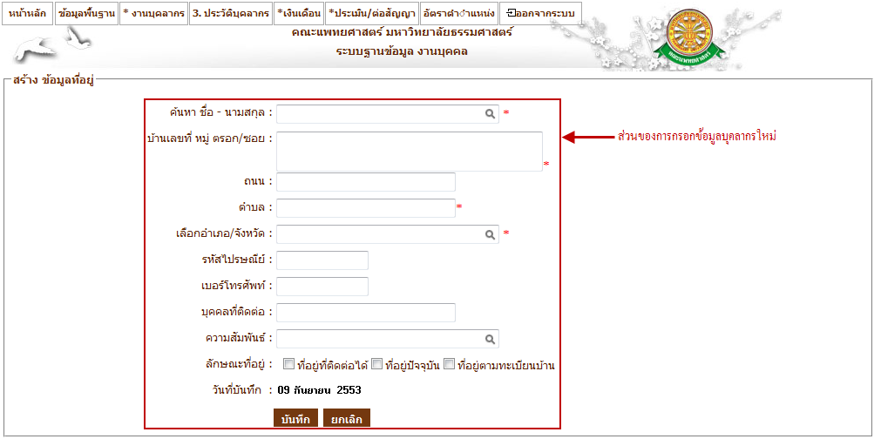
รูปที่ 4.146 หน้าจอ สร้างข้อมูลที่อยู่ของบุคลากรใหม่
- เปลี่ยนแปลงประวัติ
- เมื่อผู้ใช้ต้องการเพิ่มข้อมูลที่อยู่ สำหรับบุคลากรที่มีข้อมูลเดิมอยู่ก่อนแล้ว ให้คลิกที่ ซึ่งเป็นสัญลักษณ์สำหรับเปลี่ยนแปลงข้อมูลที่อยู่ของบุคลากรที่เคยมีการบันทึกไว้ก่อนหน้านี้ จากนั้นระบบจะโชว์หน้าจอข้อมูลที่อยู่ ดังรูปที่ 4.147
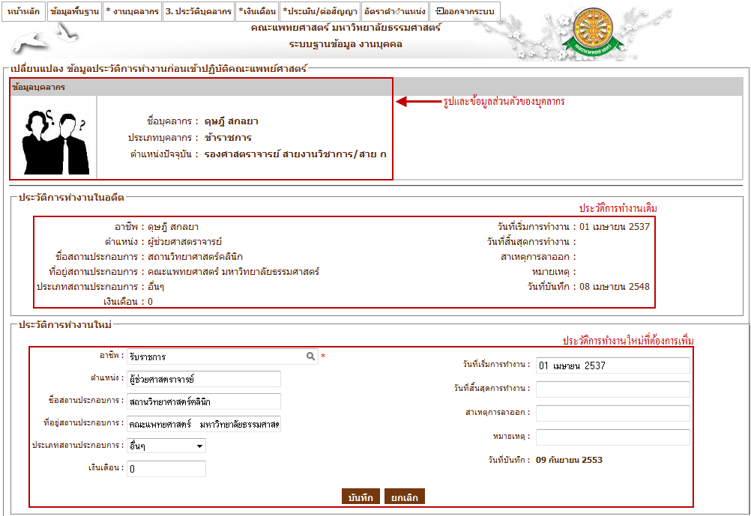
รูปที่ 4.147 หน้าจอ เปลี่ยนแปลงข้อมูลที่อยู่
- แก้ไข
- เมื่อต้องการแก้ไขข้อมูลที่อยู่ ให้คลิกที่ ซึ่งเป็นสัญลักษณ์สำหรับแก้ไขข้อมูล จากนั้นระบบจะโชว์ข้อมูลที่อยู่นั้น เพื่อให้ผู้ใช้ได้ทำการแก้ไข ดังรูปที่ 4.148
รูปที่ 4.148 หน้าจอ แก้ไขข้อมูลที่อยู่
- ลบ
- เมื่อต้องการลบข้อมูลที่อยู่ ให้คลิกที่ ในส่วนของข้อมูลที่ต้องการลบซึ่งเป็นสัญลักษณ์สำหรับลบข้อมูล จากนั้นระบบจะโชว์ pop up เพื่อเป็นการยืนยันว่าต้องการลบข้อมูลดังกล่าว ดังรูปที่ 4.149
รูปที่ 4.149 pop up ยืนยันการลบข้อมูลที่เลือก

4.4.1.3 บันทึกประวัติเปลี่ยนแปลงชื่อ – นามสกุล
- บันทึก
- เมื่อต้องการบันทึกประวัติเปลี่ยนแปลงชื่อ – นามสกุล ให้เลือกเมนู ประวัติบุคลากร บันทึกข้อมูลประวัติส่วนตัว บันทึกประวัติเปลี่ยนแปลงชื่อ – นามสกุล ดังรูปที่ 4.150
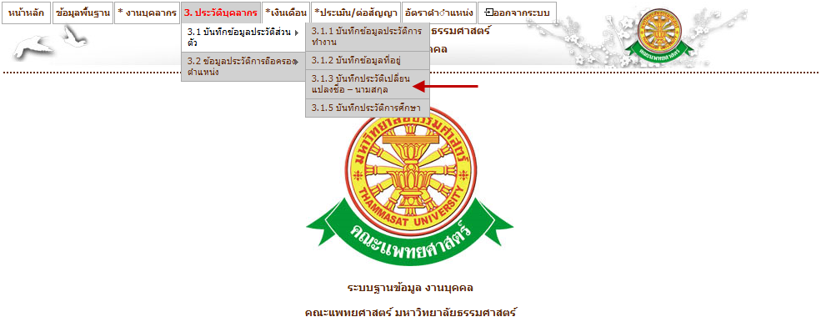
รูปที่ 4.150 หน้าจอ เมนูบันทึกประวัติเปลี่ยนแปลงชื่อ – นามสกุล

- เมื่อคลิกที่เมนูจะปรากฏ หน้าจอรายงานประวัติเปลี่ยนแปลงชื่อ – นามสกุล ในส่วนนี้จะสามารถค้นหาบุคลากรที่ต้องการได้ นอกจากนี้ยังมีรายงานข้อมูลประวัติเปลี่ยนแปลงชื่อ – นามสกุล ดังรูปที่ 4.151 จากนั้นให้คลิกที่ปุ่ม สร้างบุคลากรใหม่
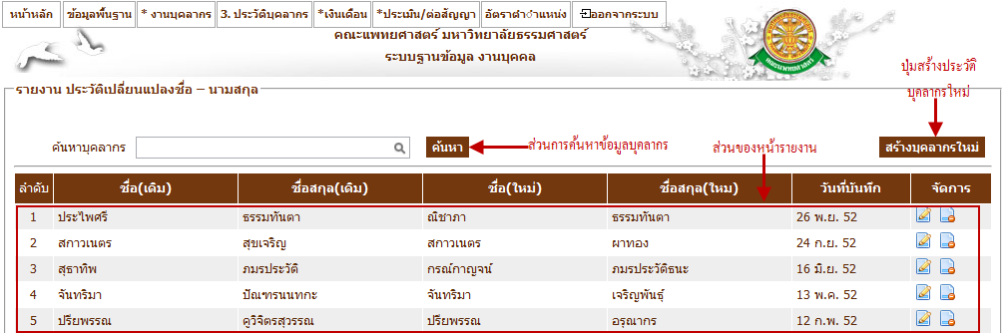
รูปที่ 4.151 หน้าจอ รายงานประวัติเปลี่ยนแปลงชื่อ – นามสกุล

- เมื่อคลิกปุ่มสร้างบุคลากรใหม่ จะปรากฏหน้าจอ สร้างประวัติเปลี่ยนแปลงชื่อ – นามสกุล ดังรูปที่ 4.152 ซึ่งหน้าจอนี้มีไว้สำหรับเพิ่มข้อมูลการเปลี่ยนแปลงชื่อ – นามสกุลของบุคลากรใหม่ที่ยังไม่เคยมีการบันทึกข้อมูลมาก่อน
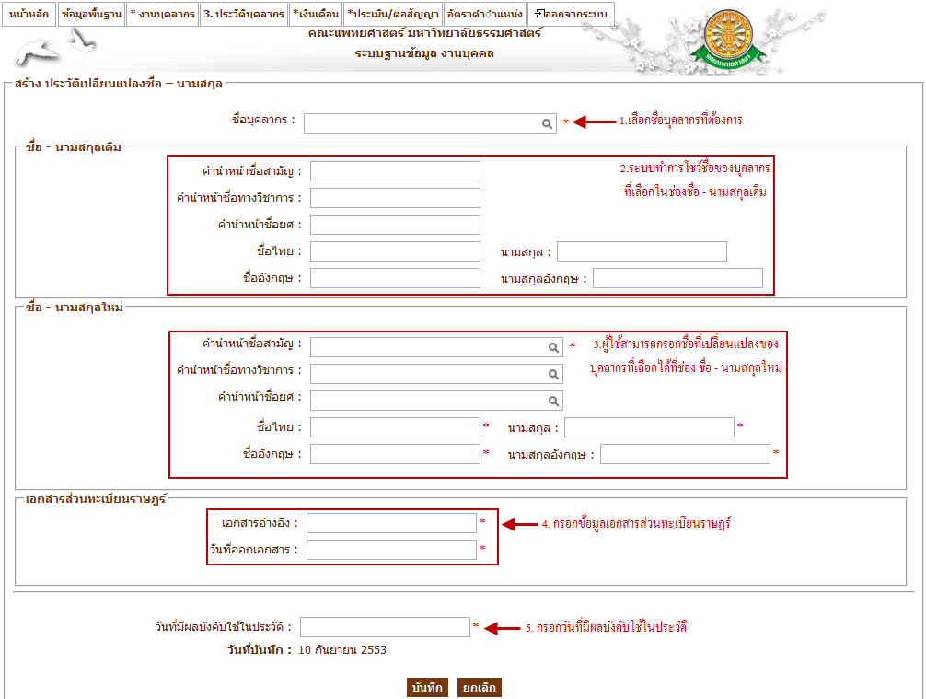
รูปที่ 4.152 หน้าจอ สร้างประวัติเปลี่ยนแปลงชื่อ – นามสกุล

- แก้ไข
- เมื่อต้องการแก้ไขประวัติเปลี่ยนแปลงชื่อ – นามสกุลให้คลิกที่ ซึ่งเป็นสัญลักษณ์สำหรับแก้ไขข้อมูล จากนั้นระบบจะโชว์ประวัติเปลี่ยนแปลงชื่อ – นามสกุลนั้น เพื่อให้ผู้ใช้ได้ทำการแก้ไข ดังรูปที่ 4.153
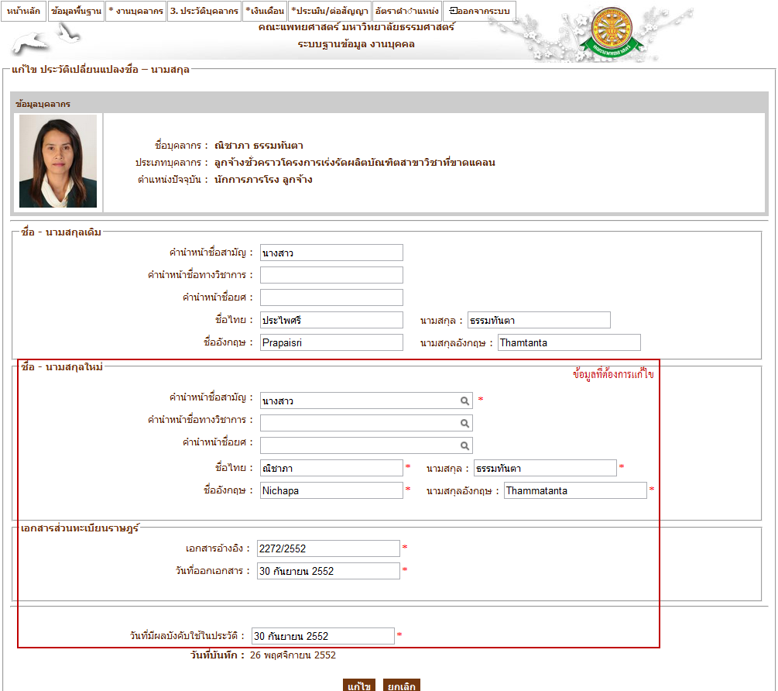
รูปที่ 4.153 หน้าจอ แก้ไขข้อมูลประวัติเปลี่ยนแปลงชื่อ – นามสกุล
- ลบ
- เมื่อต้องการลบประวัติเปลี่ยนแปลงชื่อ – นามสกุล ให้คลิกที่ ในส่วนของข้อมูลที่ต้องการลบซึ่งเป็นสัญลักษณ์สำหรับลบข้อมูล จากนั้นระบบจะโชว์ pop up เพื่อเป็นการยืนยันว่าต้องการลบข้อมูลดังกล่าว ดังรูปที่ 4.154
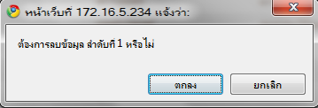
รูปที่ 4.154 pop up ยืนยันการลบข้อมูลที่เลือก
4.4.1.4 บันทึกประวัติการศึกษา
- บันทึก
- เมื่อต้องการบันทึกประวัติการศึกษา ให้เลือกเมนู ประวัติบุคลากร บันทึกข้อมูลประวัติส่วนตัว บันทึกประวัติการศึกษา ดังรูปที่ 4.155
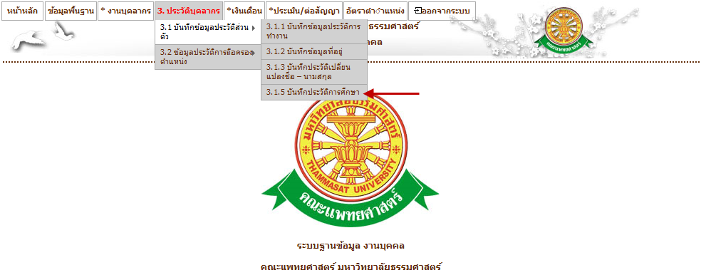
รูปที่ 4.155 หน้าจอ เมนูบันทึกประวัติการศึกษา

- เมื่อคลิกที่เมนูจะปรากฏ หน้าจอรายงานประวัติการศึกษา ในส่วนนี้จะสามารถค้นหาบุคลากรที่ต้องการได้ นอกจากนี้ยังมีรายงานข้อมูลประวัติการศึกษา ดังรูปที่ 4.156 จากนั้นให้คลิกที่ปุ่ม สร้างบุคลากรใหม่
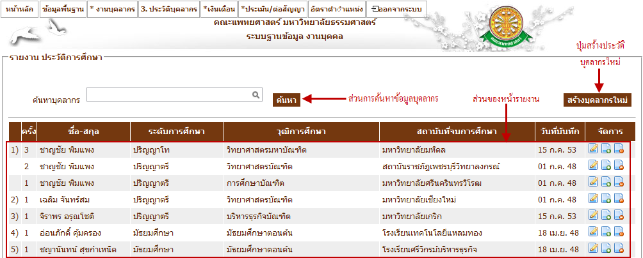
รูปที่ 4.156 หน้าจอ รายงานประวัติการศึกษา

- เมื่อคลิกปุ่มสร้างบุคลากรใหม่ จะปรากฏหน้าจอ สร้างประวัติการศึกษา ดังรูปที่ 4.157 ซึ่งหน้าจอนี้มีไว้สำหรับเพิ่มข้อมูลที่อยู่ของบุคลากรใหม่ที่ยังไม่เคยมีการบันทึกข้อมูลมาก่อน
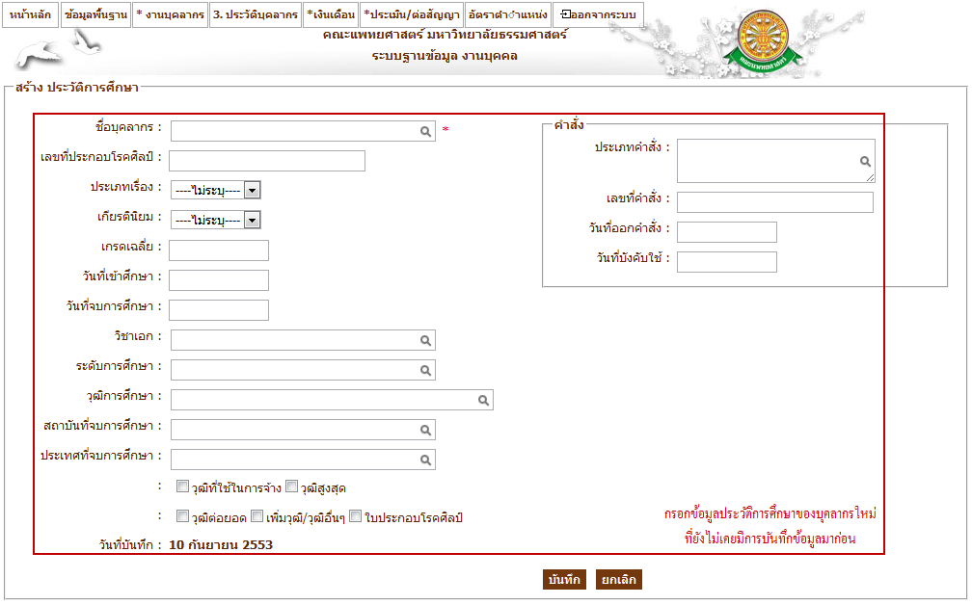
รูปที่ 4.157 หน้าจอ สร้างประวัติการศึกษา

- เปลี่ยนแปลงประวัติ
- เมื่อผู้ใช้ต้องการเพิ่มประวัติการศึกษา สำหรับบุคลากรที่มีข้อมูลเดิมอยู่ก่อนแล้ว ให้คลิกที่ ซึ่งเป็นสัญลักษณ์สำหรับเปลี่ยนแปลงประวัติการศึกษาของบุคลากรที่เคยมีการบันทึกไว้ก่อนหน้านี้ จากนั้นระบบจะโชว์หน้าจอเปลี่ยนแปลงประวัติการศึกษา ดังรูปที่ 4.158
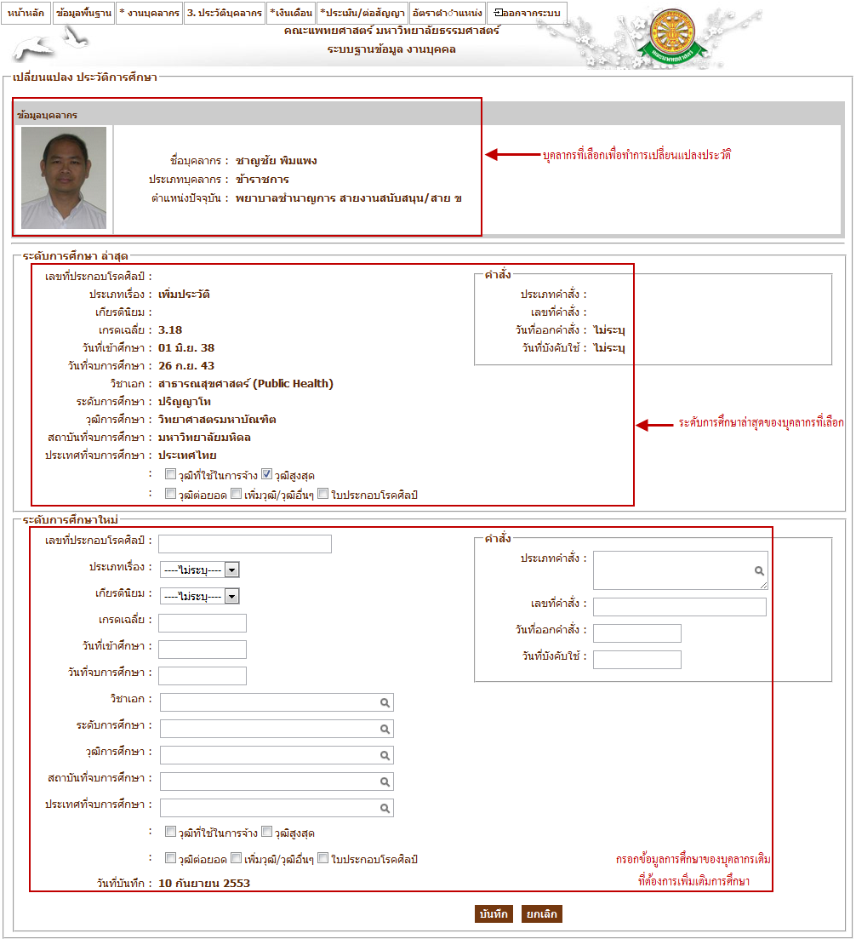
รูปที่ 4.158 หน้าจอ เปลี่ยนแปลงประวัติการศึกษา

- แก้ไข
- เมื่อต้องการแก้ไขประวัติการศึกษาให้คลิกที่ ซึ่งเป็นสัญลักษณ์สำหรับแก้ไขข้อมูล จากนั้นระบบจะโชว์ข้อมูลประวัติการศึกษานั้น เพื่อให้ผู้ใช้ได้ทำการแก้ไข ดังรูปที่ 4.159
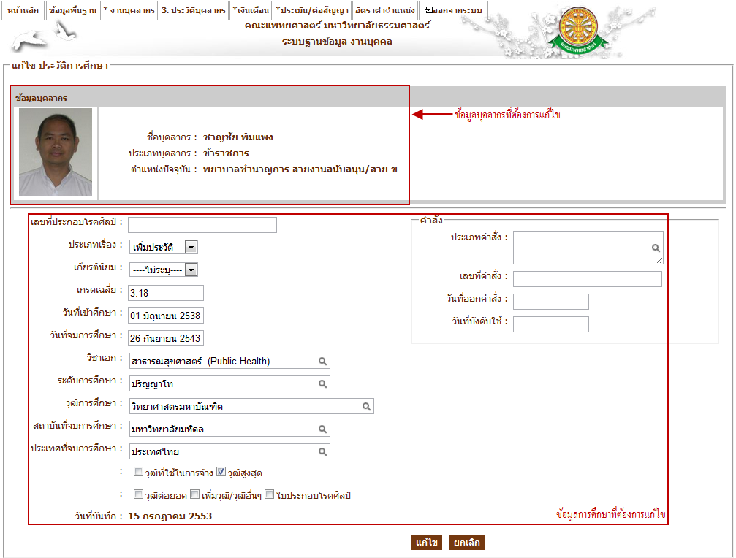
รูปที่ 4.159 หน้าจอ แก้ไขประวัติการศึกษา
- ลบ
- เมื่อต้องการลบประวัติการศึกษาให้คลิกที่ ในส่วนของข้อมูลที่ต้องการลบซึ่งเป็นสัญลักษณ์สำหรับลบข้อมูล จากนั้นระบบจะโชว์ pop up เพื่อเป็นการยืนยันว่าต้องการลบข้อมูลดังกล่าว ดังรูปที่ 4.160
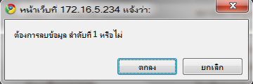
รูปที่ 4.160 pop up ยืนยันการลบข้อมูลที่เลือก

4.4.2 ข้อมูลประวัติการถือครองตำแหน่ง
4.4.2.1 บันทึกข้อมูลเปลี่ยนแปลงประวัติ
- บันทึก
- เมื่อต้องการบันทึกประวัติการศึกษา ให้เลือกเมนู ประวัติบุคลากร บันทึกข้อมูลประวัติการถือครองตำแหน่ง บันทึกข้อมูลเปลี่ยนแปลงประวัติ ดังรูปที่ 4.161
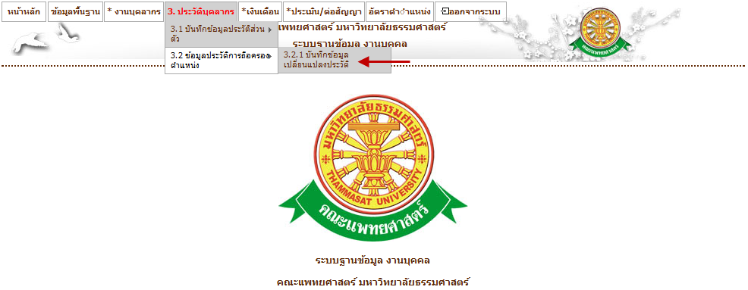
รูปที่ 4.161 หน้าจอ เมนูบันทึกข้อมูลเปลี่ยนแปลงประวัติ

- เมื่อคลิกที่เมนูจะปรากฏ หน้าจอรายงานข้อมูลเปลี่ยนแปลงประวัติ ในส่วนนี้จะสามารถค้นหาบุคลากรที่ต้องการได้ นอกจากนี้ยังมีรายงานข้อมูลเปลี่ยนแปลงประวัติดังรูปที่ 4.162 จากนั้นให้คลิกที่ปุ่ม สร้างบุคลากรใหม่
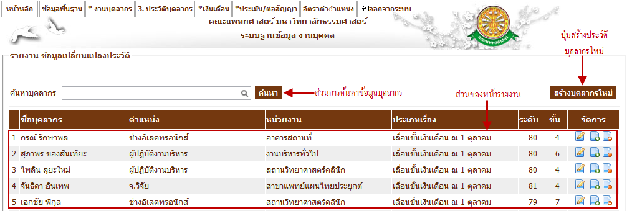
รูปที่ 4.162 หน้าจอ รายงานข้อมูลเปลี่ยนแปลงประวัติ

- เมื่อคลิกปุ่มสร้างบุคลากรใหม่ จะปรากฏหน้าจอ สร้างข้อมูลเปลี่ยนแปลงประวัติดังรูปที่ 4.163 ซึ่งหน้าจอนี้มีไว้สำหรับเพิ่มข้อมูลเปลี่ยนแปลงประวัติของบุคลากรใหม่ที่ยังไม่เคยมีการบันทึกข้อมูลมาก่อน ซึ่งข้อมูลส่วนใหญ่จะถูกดึงมากจากแฟ้มข้อมูลบุคลากร
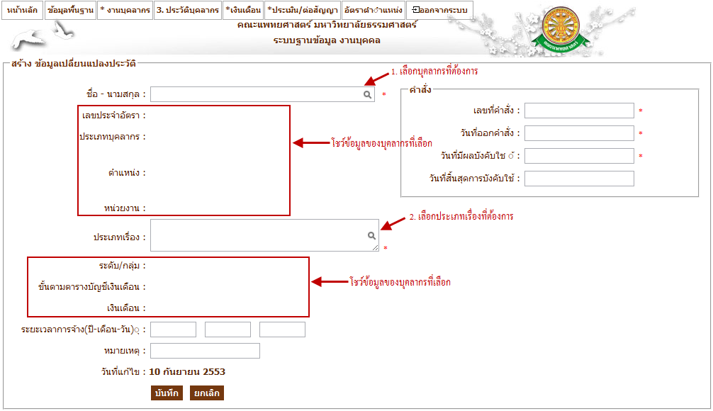
รูปที่ 4.163 หน้าจอ สร้างข้อมูลเปลี่ยนแปลงประวัติของบุคลากรใหม่

- เปลี่ยนแปลงประวัติ
- เมื่อผู้ใช้ต้องการเพิ่มข้อมูลเปลี่ยนแปลงประวัติ สำหรับบุคลากรที่มีข้อมูลเดิมอยู่ก่อนแล้ว ให้คลิกที่ ซึ่งเป็นสัญลักษณ์สำหรับเปลี่ยนแปลงประวัติของบุคลากรที่เคยมีการบันทึกไว้ก่อนหน้านี้ จากนั้นระบบจะโชว์หน้าจอเปลี่ยนแปลงข้อมูลเปลี่ยนแปลงประวัติ ดังรูปที่ 4.164
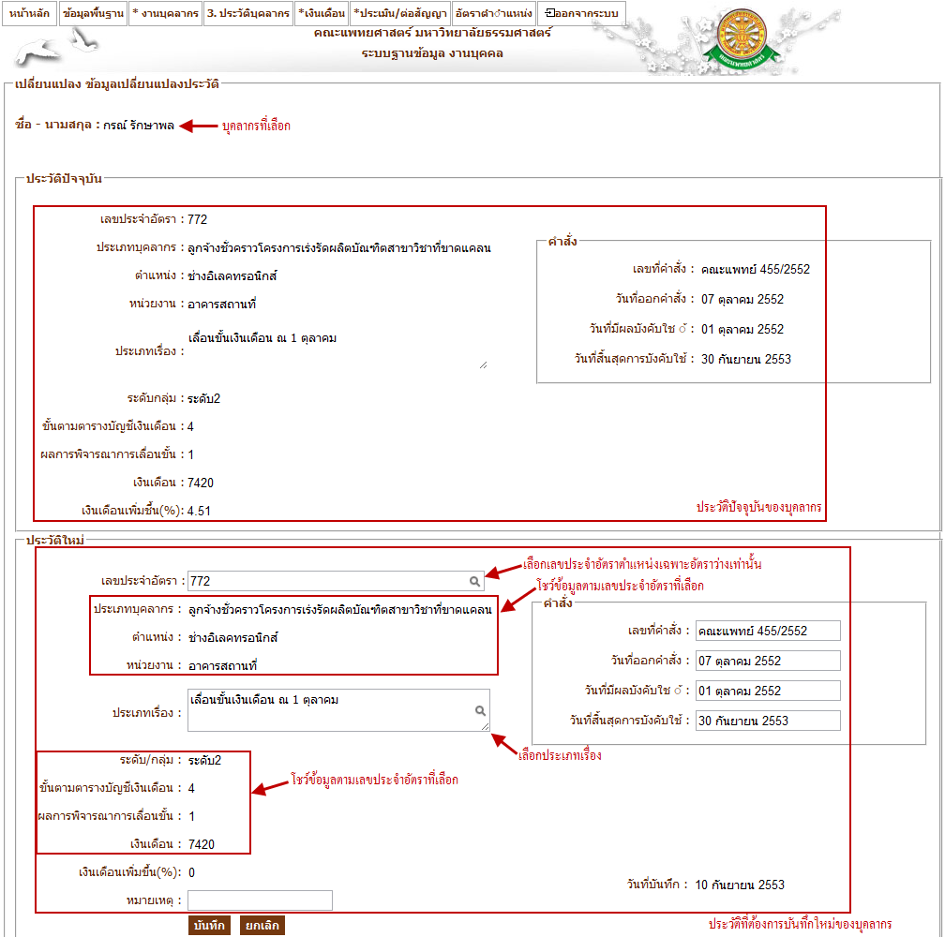
รูปที่ 4.164 หน้าจอ เปลี่ยนแปลงข้อมูลเปลี่ยนแปลงประวัติ

- แก้ไข
- เมื่อต้องการแก้ไขข้อมูลเปลี่ยนแปลงประวัติให้คลิกที่ ซึ่งเป็นสัญลักษณ์สำหรับแก้ไขข้อมูล จากนั้นระบบจะโชว์ข้อมูลเปลี่ยนแปลงประวัตินั้น เพื่อให้ผู้ใช้ได้ทำการแก้ไข ดังรูปที่ 4.165
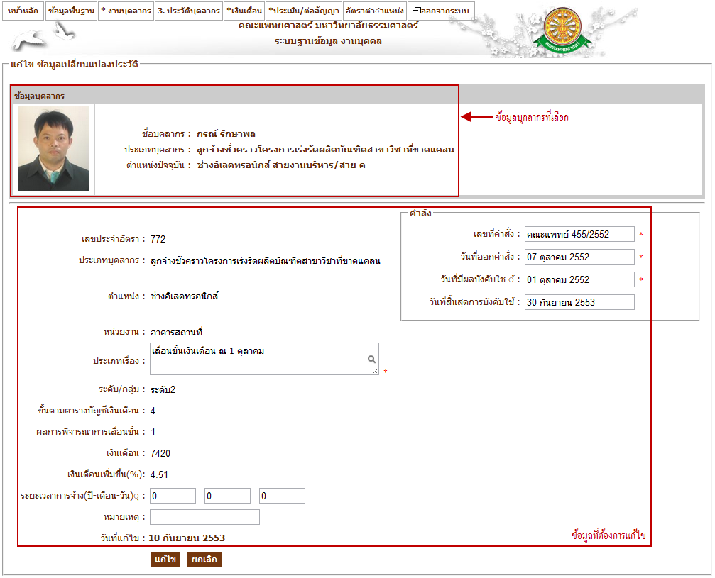
รูปที่ 4.165 หน้าจอ แก้ไขข้อมูลเปลี่ยนแปลงประวัติ
- ลบ
- เมื่อต้องการลบข้อมูลเปลี่ยนแปลงประวัติให้คลิกที่ ในส่วนของข้อมูลที่ต้องการลบซึ่งเป็นสัญลักษณ์สำหรับลบข้อมูล จากนั้นระบบจะโชว์ pop up เพื่อเป็นการยืนยันว่าต้องการลบข้อมูลดังกล่าว ดังรูปที่ 4.166
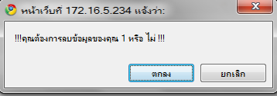
รูปที่ 4.166 pop up ยืนยันการลบข้อมูลที่เลือก

4.5 ประเมิน / ต่อสัญญา
4.5.1 กำหนดเงื่อนไขการประเมิน
- บันทึก
- เมื่อต้องการบันทึกนโยบายการประเมิน / ต่อสัญญาใหม่ ให้เลือกเมนู ประเมิน / ต่อสัญญา กำหนดเงื่อนไขการประเมิน ดังรูปที่ 4.167
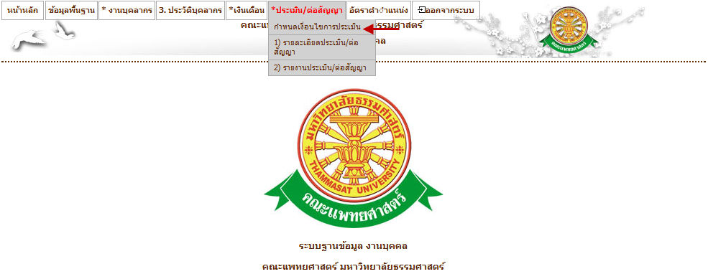
รูปที่ 4.167 หน้าจอ กำหนดเงื่อนไขการประเมิน

- เมื่อคลิกที่เมนูจะปรากฏ หน้าจอจัดการเกณฑ์การประเมิน / ต่อสัญญา ในส่วนนี้สามารถตรวจสอบประเภทพนักงานได้ นอกจากนี้ยังมีรายงานเกณฑ์การประเมิน / ต่อสัญญา ดังรูปที่ 4.168 จากนั้นให้คลิกที่ปุ่ม เพิ่มนโยบายใหม่
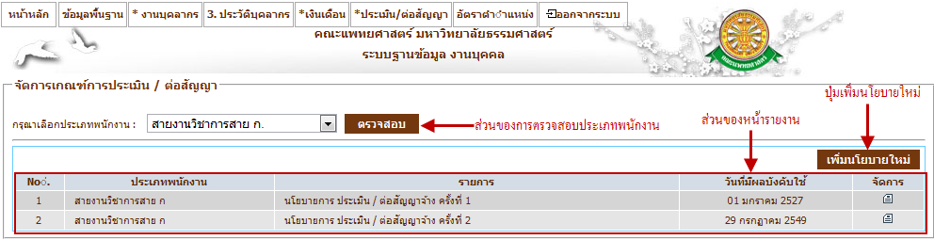
รูปที่ 4.168 หน้าจอ จัดการเกณฑ์การประเมิน / ต่อสัญญา

- เมื่อคลิกปุ่มเพิ่มนโยบายใหม่ จะปรากฏหน้าจอ บันทึกเกณฑ์การประเมิน / ต่อสัญญา ดังรูปที่ 4.169 ซึ่งหน้าจอนี้มีไว้สำหรับเพิ่มนโยบายใหม่
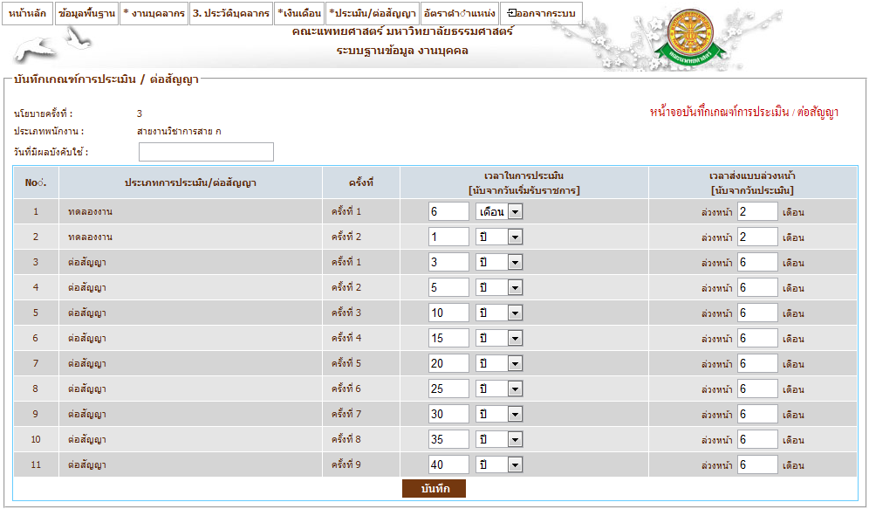
รูปที่ 4.169 หน้าจอบันทึกเกณฑ์การประเมิน / ต่อสัญญา
- เมื่อคลิกในช่องวันที่มีผลบังคับใช้ ระบบจะโชว์ปฏิทินขึ้นมา เพื่อให้ผู้ใช้เลือกวันที่ที่ต้องการ ดังรูปที่ 4.170
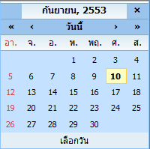
รูปที่ 4.170 ปฏิทินที่ปรากฏ เมื่อคลิกในช่องของวันที่มีผลบังคับใช้

- แก้ไข
- เมื่อต้องการแก้ไขเกณฑ์การประเมิน / ต่อสัญญาใหม่ ให้คลิกที่ ซึ่งเป็นสัญลักษณ์สำหรับแก้ไขข้อมูล จากนั้นระบบจะโชว์ข้อมูลของเกณฑ์การประเมิน / ต่อสัญญา เพื่อให้ผู้ใช้ได้ทำการแก้ไข ดังรูปที่ 4.171
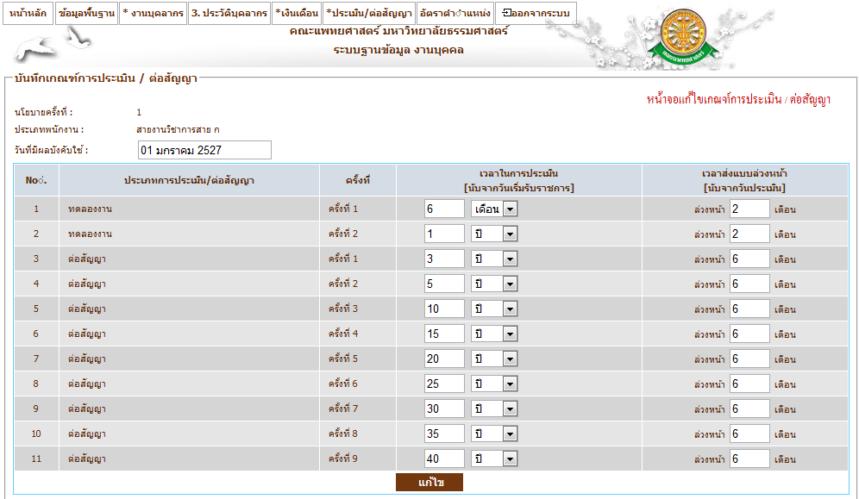
รูปที่ 4.171 หน้าจอแก้ไขเกณฑ์การประเมิน / ต่อสัญญา

4.5.2 บันทึกข้อมูลการประเมินรายบุคคล
- จัดการข้อมูลนโยบายต่อบุคคล
- หากต้องการบันทึกนโยบายการประเมินของบุคลากรใหม่ ให้เลือกเมนู ประเมิน / ต่อสัญญา บันทึกข้อมูลการประเมินรายบุคคล ดังรูปที่ 4.172 จากนั้น ระบบจะแสดงรายงานการจัดการข้อมูลนโยบายต่อบุคคล ดังรูปที่ 4.173
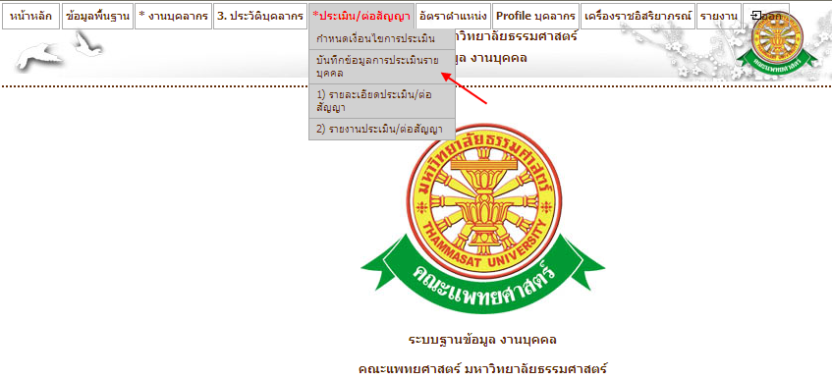
รูปที่ 4.172 หน้าจอ เมนูบันทึกข้อมูลการประเมินรายบุคคล
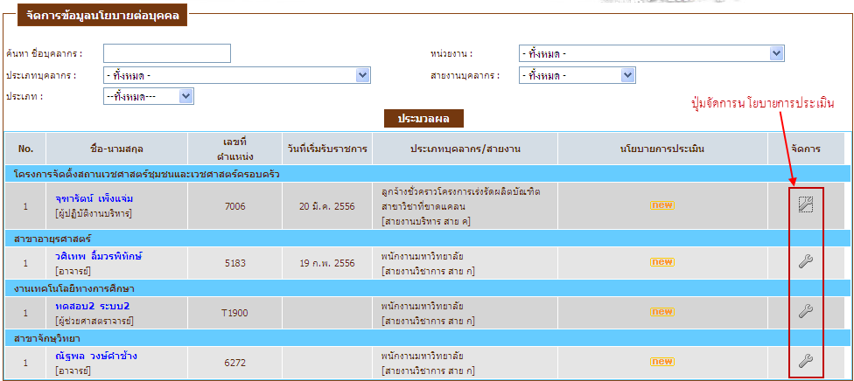
รูปที่ 4.173 หน้าจอ จัดการข้อมูลนโยบายต่อบุคคล

- หากมีชื่อบุคลากรแสดงในรายงาน ให้คลิกสัญลักษณ์ จากนั้น ระบบจะเข้าสู่หน้าจอบันทึกนโยบายการประเมินรายบุคคล ดังรูปที่ 4.174
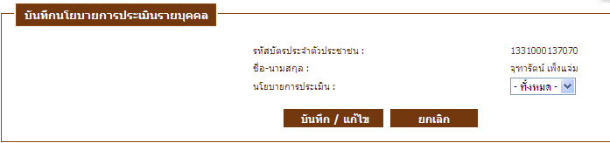
รูปที่ 4.174 หน้าจอ บันทึกนโยบายการประเมินรายบุคคล
4.5.3 รายละเอียดประเมิน / ต่อสัญญา
- ประมวล
- เมื่อต้องการทราบข้อมูลการต่อสัญญา ให้เลือกเมนู ประเมิน / ต่อสัญญา รายละเอียดประเมิน / ต่อสัญญา ดังรูปที่ 4.175
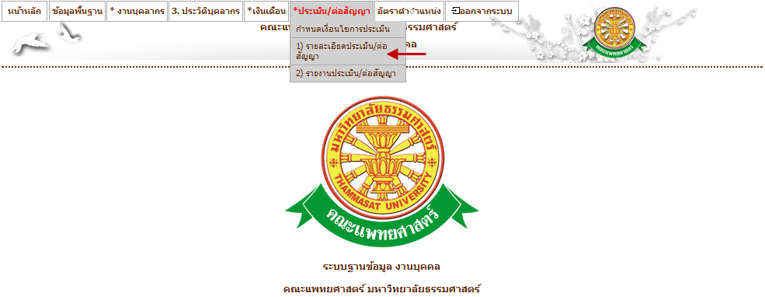
รูปที่ 4.175 หน้าจอเมนู รายละเอียดประเมิน / ต่อสัญญา

- เมื่อคลิกที่เมนูจะปรากฏ หน้าจอรายงานรายละเอียดข้อมูล การต่อสัญญาซึ่งต้องเลือกข้อมูล และกดปุ่มประมวลผลก่อน หน้าจอจึงโชว์รายงานรายละเอียดข้อมูล การต่อสัญญา ดังรูปที่ 4.176
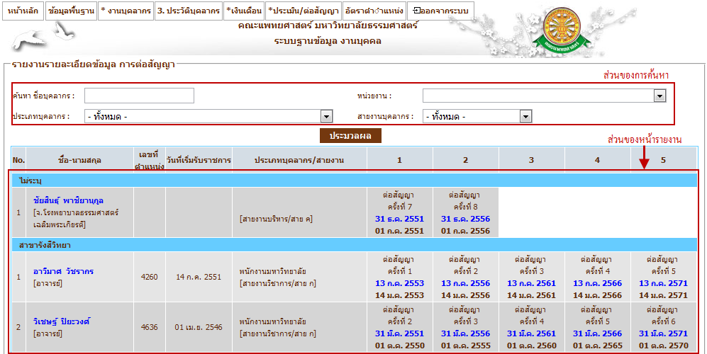
รูปที่ 4.176 หน้าจอรายงานรายละเอียดข้อมูล การต่อสัญญา
4.5.4 รายงานประเมิน / ต่อสัญญา
- ประมวล
- เมื่อต้องการทราบข้อมูลการต่อสัญญา ให้เลือกเมนู ประเมิน / ต่อสัญญา รายงานประเมิน / ต่อสัญญา ดังรูปที่ 4.177
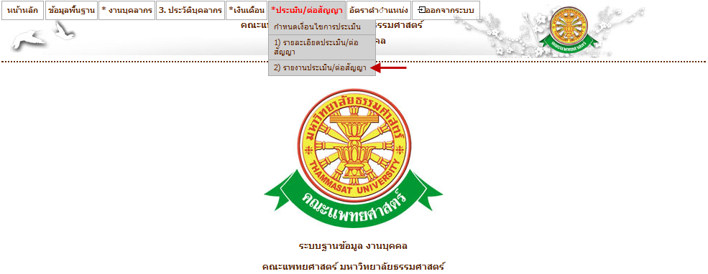
รูปที่ 4.177 หน้าจอเมนู รายงานประเมิน / ต่อสัญญา

- เมื่อคลิกที่เมนูจะปรากฏ หน้าจอรายงานข้อมูล การต่อสัญญาซึ่งต้องเลือกข้อมูล และกดปุ่มประมวลผลก่อน หน้าจอจึงโชว์รายงานข้อมูล การต่อสัญญา ดังรูปที่ 4.178
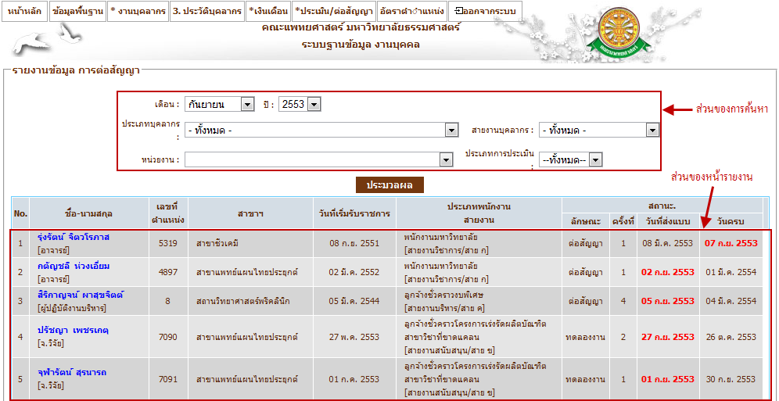
รูปที่ 4.178 หน้าจอรายงานข้อมูล การต่อสัญญา
4.6 อัตราตำแหน่ง
4.6.1 บันทึกอัตราตำแหน่ง
- บันทึก
- เมื่อต้องการบันทึกอัตราตำแหน่ง ให้เลือกเมนู อัตราตำแหน่ง บันทึกข้อมูลอัตราตำแหน่ง ดังรูปที่ 4.179
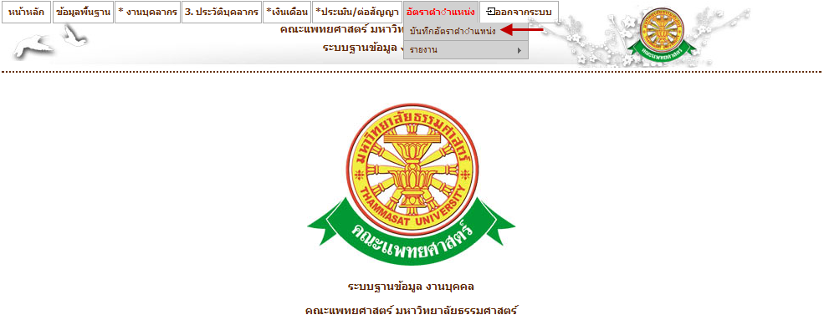
รูปที่ 4.179 หน้าจอ เมนูบันทึกอัตราตำแหน่ง

- เมื่อคลิกที่เมนูจะปรากฏ หน้าจอรายงานข้อมูลอัตราตำแหน่ง ในส่วนนี้จะสามารถค้นหาเลขประจำอัตราตำแหน่ง หรือ ค้นหาตำแหน่งได้อย่างใดอย่างหนึ่ง นอกจากนี้ยังมีรายงานข้อมูลอัตราตำแหน่งดังรูปที่ 4.180 จากนั้นให้คลิกที่ปุ่ม สร้างอัตราตำแหน่งใหม่
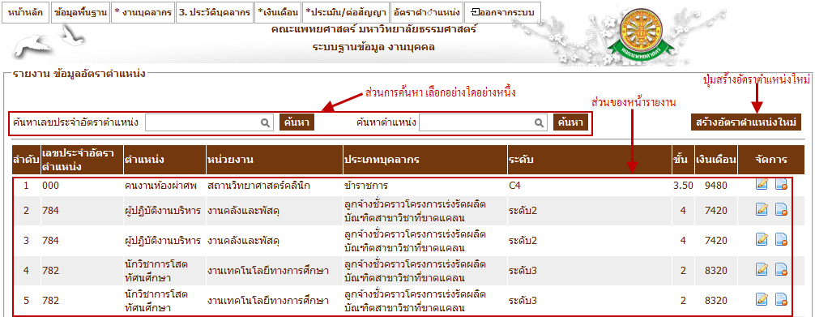
รูปที่ 4.180 หน้าจอรายงานข้อมูลอัตราตำแหน่ง
- เมื่อคลิกปุ่มสร้างอัตราตำแหน่งใหม่ จะปรากฏหน้าจอ สร้างอัตราตำแหน่งดังรูปที่ 4.181 ซึ่งหน้าจอนี้มีไว้สำหรับเพิ่มข้อมูลอัตราตำแหน่งว่างเท่านั้น
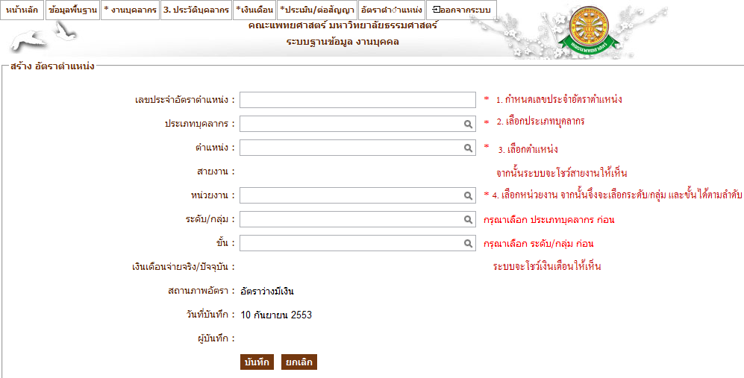
รูปที่ 4.181 หน้าจอสร้างอัตราตำแหน่ง

- แก้ไข
- เมื่อต้องการแก้ไขข้อมูลอัตราตำแหน่งให้คลิกที่ ซึ่งเป็นสัญลักษณ์สำหรับแก้ไขข้อมูล จากนั้นระบบจะโชว์ข้อมูลอัตราตำแหน่ง เพื่อให้ผู้ใช้ได้ทำการแก้ไข ดังรูปที่ 4.182
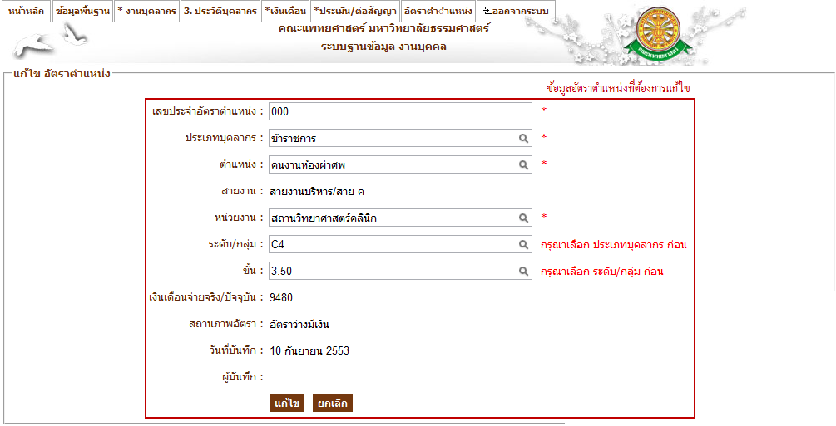
รูปที่ 4.182 หน้าจอแก้ไขอัตราตำแหน่ง
- ลบ
- เมื่อต้องการลบเลขประจำอัตราให้คลิกที่ ในส่วนของข้อมูลที่ต้องการลบซึ่งเป็นสัญลักษณ์สำหรับลบข้อมูล จากนั้นระบบจะโชว์ pop up เพื่อเป็นการยืนยันว่าต้องการลบข้อมูลดังกล่าว ดังรูปที่ 4.183
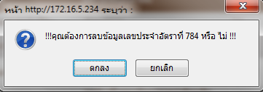
รูปที่ 4.183 pop up ยืนยันการลบข้อมูลที่เลือก

4.6.2 รายงาน
4.6.2.1 ข้อมูลอัตราตำแหน่งว่าง
- เมื่อต้องการดูข้อมูลอัตราตำแหน่งว่าง ให้เลือกเมนู อัตราตำแหน่ง รายงาน ข้อมูลอัตราตำแหน่ง ดังรูปที่ 4.184
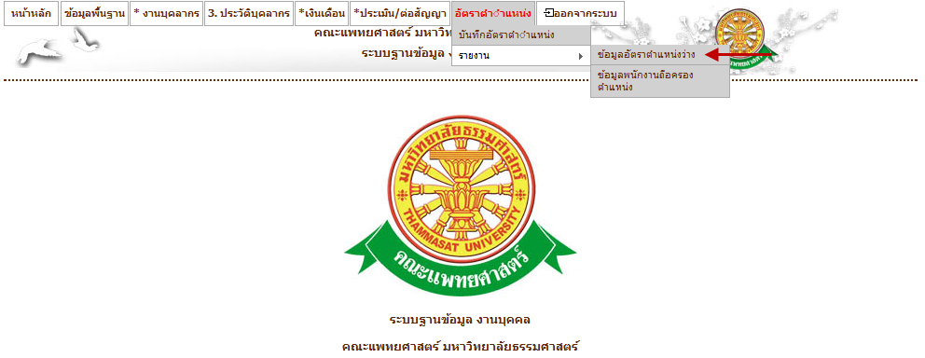
รูปที่ 4.184 หน้าจอเมนูรายงานข้อมูลอัตราตำแหน่งว่าง
- เมื่อคลิกที่เมนู จะเจอหน้าจอรายงาน ข้อมูลอัตราตำแหน่งว่าง ซึ่งหน้านี้จะโชว์เฉพาะข้อมูลอัตราตำแหน่งว่างเท่านั้น ดังรูปที่ 4.185
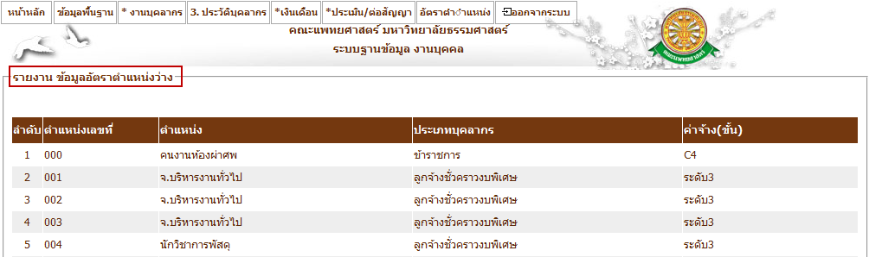
รูปที่ 4.185 หน้าจอรายงานข้อมูลอัตราตำแหน่งว่าง

4.6.2.2 ข้อมูลพนักงานถือครองตำแหน่ง
- เมื่อต้องการดูข้อมูลพนักงานถือครองตำแหน่ง ให้เลือกเมนู อัตราตำแหน่ง รายงาน ข้อมูลพนักงานถือครองตำแหน่ง ดังรูปที่ 4.186
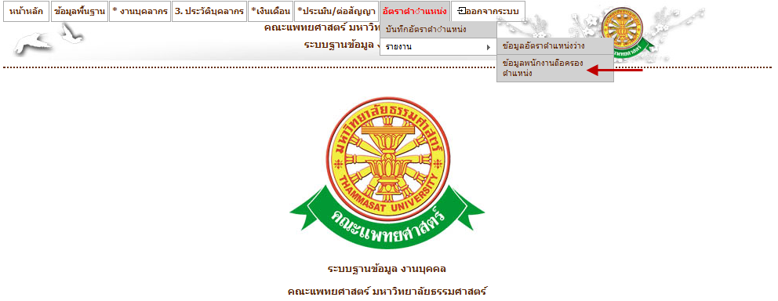
รูปที่ 4.186 หน้าจอเมนูรายงานข้อมูลพนักงานถือครองตำแหน่ง
- เมื่อคลิกที่เมนู จะเจอหน้าจอรายงาน ข้อมูลพนักงานถือครองตำแหน่ง ซึ่งหน้านี้จะโชว์เฉพาะข้อมูลพนักงานถือครองตำแหน่งเท่านั้น ดังรูปที่ 4.187
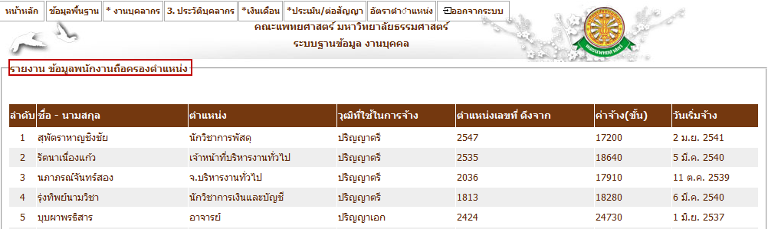
รูปที่ 4.187 หน้าจอรายงานข้อมูลพนักงานถือครองตำแหน่ง

4.8 Profile บุคลากร
- หากต้องการดู รายงานข้อมูลบุคลากร ให้เลือกเมนู Profile บุคลากร ดังรูปที่ 4.188 จากนั้น จะเข้าสู่หน้าจอรายงาน Profile บุคลากร ดังรูปที่ 189
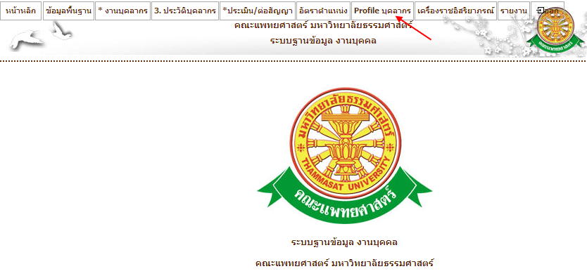
รูปที่ 4.188 หน้าจอ เมนู Profile บุคลากร
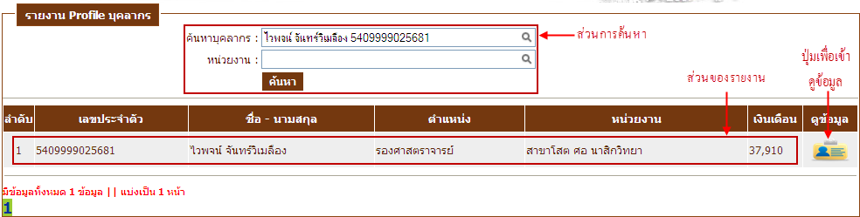
รูปที่ 4.189 หน้าจอ รายงาน Profile บุคลากร

4.9 เครื่องราชอิสริยาภรณ์
4.9.1 คืนเครื่องราช
- บันทึก
- เมื่อต้องการบันทึกข้อมูลการคืนเครื่องราช ให้เลือกเมนู เครื่องราชอิสริยาภรณ์ คืนเครื่องราช ดังรูปที่ 4.190 จากนั้น จะเข้าสู่หน้าจอจัดการข้อมูลการคืนเครื่องราช ดังรูปที่ 4.191
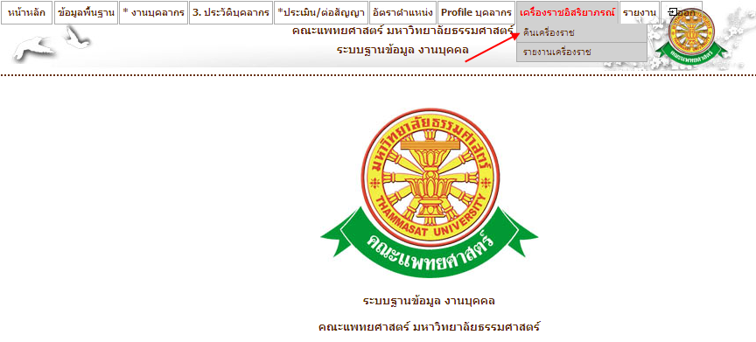
รูปที่ 4.190 หน้าจอ เมนูคืนเครื่องราช
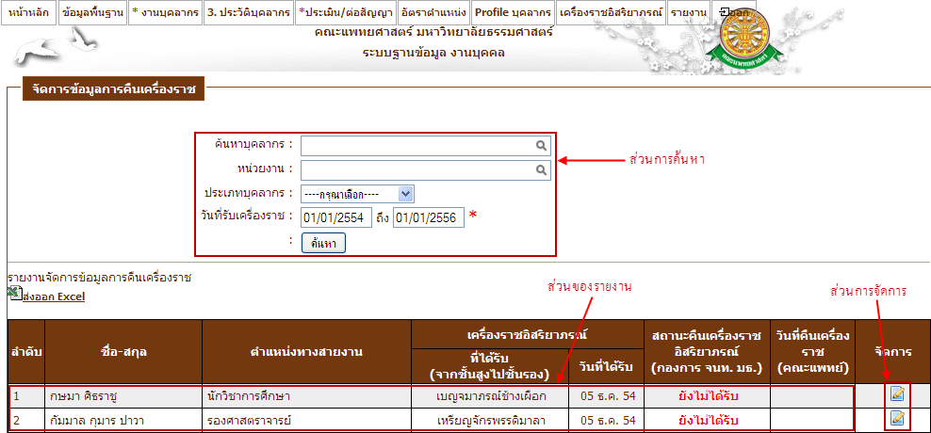
รูปที่ 4.191 หน้าจอ จัดการข้อมูลการคืนเครื่องราช

- แก้ไข
- หากต้องการแก้ไขข้อมูลการคืนเครื่องราช ให้คลิกสัญลักษณ์ จากรูปที่ 4.191 จะเข้าสู่หน้าจอแก้ไข ดังรูปที่ 4.192
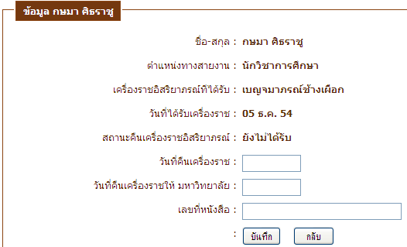
รูปที่ 4.192 หน้าจอ แก้ไขข้อมูลการคืนเครื่องราช

4.9.2 รายงานเครื่องราช
- หากต้องการดูรายงานเครื่องราช ให้เลือกเมนู เครื่องราชอิสริยาภรณ์ รายงานเครื่องราช ดังรูปที่ 4.193 จากนั้นระบบจะเข้าสู่หน้าจอ รายงานแต่ละประเภท ดังรูปที่ 4.194
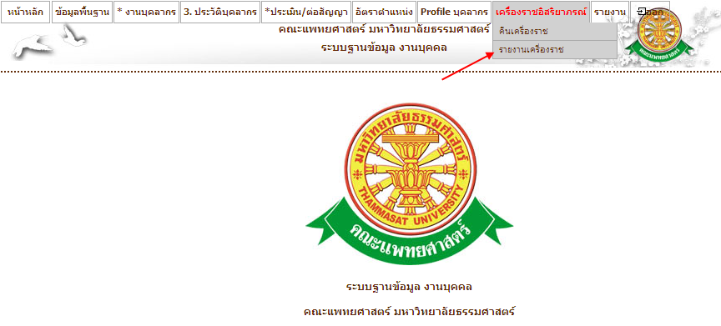
รูปที่ 4.193 หน้าจอ เมนูรายงานเครื่องราช
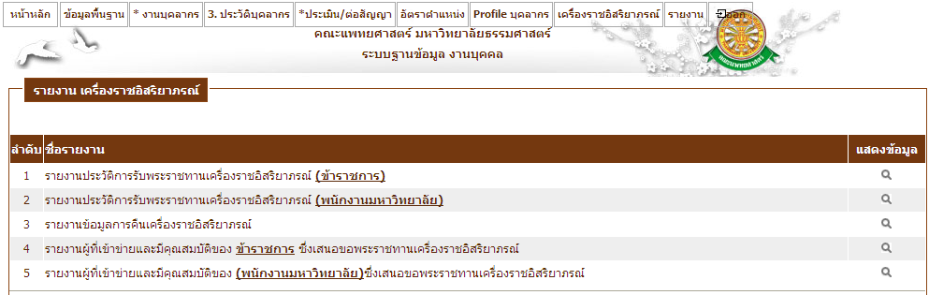
รูปที่ 4.194 หน้าจอ รายงานเครื่องราชอิสริยาภรณ์

4.10 ออกจากระบบ
- คลิกปุ่ม ออกจากระบบ เมื่อต้องการออกจากระบบงานบุคคล ดังรูปที่ 4.195 เพื่อเข้าสู่หน้าหลักของคณะแพทยศาสตร์ มหาวิทยาลัยธรรมศาสตร์ ดังรูปที่ 4.196
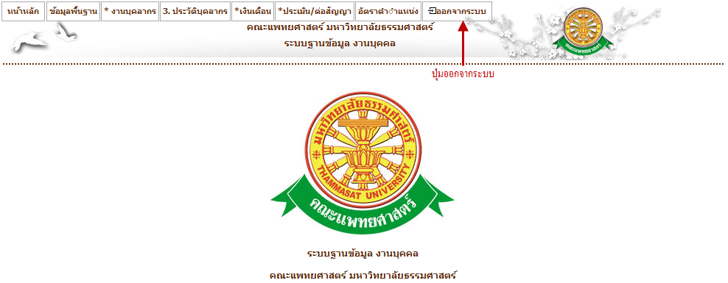
รูปที่ 4.195 เมนู ออกจากระบบ

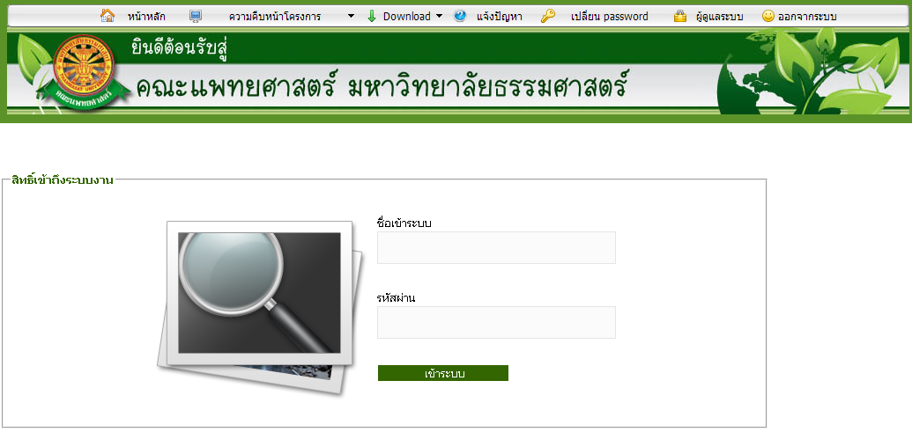
รูปที่ 4.196 หน้าหลักของคณะแพทยศาสตร์ มหาวิทยาลัยธรรมศาสตร์

